**建设项目环境影响报告表**

**项目名称：同江市城市生活垃圾处理场渗沥液站改造工程**

**建设单位（盖章）：同江市城市生活垃圾处理中心**

**编制日期 2020 年11月**

**黑龙江瑞霖生态环境有限公司**

**《建设项目环境影响报告表》编制说明**

《建设项目环境影响报告表》由具有从事环境影响评价工作资质的单位编制。

1.项目名称——指项目立项批复时的名称，应不超过30个字(两个英文字段作一个汉字)。

2. 建设地点——指项目所在地详细地址，公路、铁路应填写起止地点。

3. 行业类别——按国标填写。

4. 总投资——指项目投资总额。

5. 主要环境保护目标——指项目区周围一定范围内集中居民住宅区、学校、医院、保护文物、风景名胜区、水源地和生态敏感点等，应尽可能给出保护目标、性质、规模和距厂界距离等。

6. 结论与建议——给出本项目清洁生产、达标排放和总量控制的分析结论，确定污染防治措施的有效性，说明本项目对环境造成的影响，给出建设项目环境可行性的明确结论。同时提出减少环境影响的其他建议。

7. 预审意见——由行业主管部门填写答复意见，无主管部门项目，可不填。

8. 审批意见——由负责审批该项目的环境保护行政主管部门批复。

目录

[建设项目基本情况 1](#_Toc25154379)

[建设项目所在地自然环境社会环境简况 14](#_Toc25154381)

[环境质量状况 17](#_Toc25154382)

[评价适用标准 24](#_Toc25154383)

[建设项目工程分析 37](#_Toc25154384)

[项目主要污染物产生及预计排放情况 52](#_Toc25154385)

[环境影响分析 53](#_Toc25154386)

[建设项目拟采取的防治措施及预期治理效果 80](#_Toc25154387)

**[结论与建议](#_Toc25154388)** [81](#_Toc25154388)

附图1 项目地理位置图

附图2 项目平面布置图

附图3 项目环境保护目标分布图

附件1 建设项目大气环境影响评价自查表

附件2 建设项目地表水环境影响评价自查表

附件3 建设项目环境风险影响评价自查表

附件4 排污许可证

附件5 关于同江市城市生活垃圾处理工程环境影响报告书的批复

附件6关于同江市城市生活垃圾处理工程竣工环境保护验收意见的函

附件7关于同江市城市医疗废物集中处置中心建设项目环境影响报告书的批复

附件8同江市医疗废物集中处置中心建设项目竣工环境保护验收意见

附件9环境质量监测报告

附件10土壤监测报告

附件11废水监测报告

附件12地下水环境影响评价专题

附件13基础信息表

# 建设项目基本情况

|  |  |  |  |  |  |  |  |
| --- | --- | --- | --- | --- | --- | --- | --- |
| 项目名称 | 同江市城市生活垃圾处理场渗沥液站改造工程 | | | | | | |
| 建设单位 | 同江市城市生活垃圾处理中心 | | | | | | |
| 法人代表 | 吴长华 | | | 联系人 | 吕杰 | | |
| 通讯地址 | 同江市同秀路7公里处路南 | | | | | | |
| 联系电话 | 04542968580 | | 传真 | —— | 邮政编码 | 156400 | |
| 建设地点 | 同秀路7km处路南 | | | | | | |
| 立项审批部门 | / | | | 批准文号 | / | | |
| 建设性质 | 新建□ 改扩建■ 技改□ | | | 行业类别  及代码 | N4620 污水处理及其再生利用 | | |
| 占地面积  （平方米） | 326.4 | | | 绿化率（%） | 0 | | |
| 总投资（万元） | 1483.43 | 环保投资（万元） | | 870 | 环保投资占总投资比例% | | 58.6 |
| 评价经费  （万元） | —— | 预期投产日期 | | 2021.8 | | | |
| **工程内容及规模**  **1、项目由来**  同江市城市生活垃圾处理厂位于同秀路7km处路南。垃圾填埋设计处理量为137t/d；渗滤液采用两级DTRO处理工艺，设计处理量为50t/d，渗滤液处理排放标准执行《生活垃圾填埋场污染控制标准》（GB16889-2008)表2排放标准，拉运至同江洁源污水处理厂处置。随着同江市城市生活垃圾处理厂的投入使用，发现渗滤液处理部分存在如下问题：  同江市位于黑龙江省北部，冬季漫长，气温低，渗滤液处理设施冬季无法运行，只能集中在温度适宜的季节运行。  渗滤液处理设施设计规模偏小，不能满足处理实际水量的要求。  垃圾处理厂设施作为城市基础设施中重要的一项，其完善程度直接影响同江市经济的发展进程，进而影响城市总体发展。为了进一步改善松花江水质，保护松花江流域生态环境和人们的生活环境，实现经济、社会全面的持续快速发展。由此提出同江市城市生活垃圾处理场渗沥液站处改造工程。  本次扩建工程位于同秀路7km处路南，利用同江垃圾处理原有渗滤液处理间东侧空地新建处理规模为200t/d渗滤液处理间。  根据《中华人民共和国环境保护法》（2015.1.1）、《中华人民共和国环境影响评价法》（2016.9.1）、《建设项目环境保护管理条例》（2017.10.1）等法律、法规的规定，本项目须进行环境影响评价。根据《建设项目环境影响评价分类管理名录》（2017年）（环境保护部令第44号）及《关于修改<建设项目环境影响评价分类管理名录>部分内容的决定》（生态环境保护部 第1号）的规定内容本项目属于“三十三、水的生产和供应工程”中的“97 工业废水处理”，本项目为垃圾填埋场配套环保设施，不属于“新建、扩建集中处理”的工业废水的集中处理，属于“其他”，因此，需编制环境影响报告表。  受同江市城市生活垃圾处理中心委托，我公司承担该项目的环境影响评价工作。接受委托后，我公司立即组织技术人员进行现场踏勘，同时根据项目的工程特征和项目建设区域的环境情况，对项目建设和生产过程环境影响因素进行了识别和筛选，依照《环境影响评价技术导则》，结合该项目的建设特点，编制完成了《同江市城市生活垃圾处理场渗沥液站改造工程环境影响报告表》，环境保护行政主管部门审批。  **2、同江市城市生活垃圾处理场现状**  黑龙江省同江市城市生活垃圾处理厂建于2012年，确定垃圾处理方式采用卫生填埋法，场址选为同江市东部，距规划区边缘2公里废弃取土场内，总占地面积约19.7ha。生活垃圾处理规模137t/d，渗滤液处理量50 t/d。渗滤液处理工艺采用两级DTRO工艺，排放标准执行《生活垃圾填埋场污染控制标准》（GB16889-2008)表2排放标准。  2019年，同江市城市垃圾管理站在同江市城市生活垃圾处理厂内建设同江市医疗废物集中处置中心建设项目，项目年处理感染性、损伤性医疗废物300吨。  同江市城市生活垃圾处理厂内建设的同江市医疗废物集中处置中心建设项目废水为单独处理系统，不进入垃圾渗滤液处理站，与垃圾渗滤液处理站是两个独立的收集处理系统，不合并收集。  （2）环保验收概况  2012年，同江市城市生活垃圾处理厂的土建工程和设备安装全部完成并正式运营，卫生填埋及渗滤液处理系统、附属设备运行正常，出水水质达到设计要求。2015年11月同江市城市生活垃圾处理厂通过了佳木斯市环境保护局组织的现场检查及环保验收。  2019年，同江市城市垃圾管理站在同江市城市生活垃圾处理厂内建设同江市医疗废物集中处置中心建设项目并于2019年取得《同江市医疗废物集中处置中心建设项目环境影响报告书的批复》（佳环建审[2019]26号），并于2019年9月通过该项目的竣工环境保护验收。  （3）主要处理构筑物  厂区内的主要建、构筑物有门卫及计量间、地磅、渗滤液处理间、浓缩液贮池、消防水池、综合用房、洗车间、渗滤液提升井、抽气机房、锅炉房及车库等。  （4）卫生填埋工艺流程  微信图片_20200924130925  图1-1 卫生填埋工艺流程图  （5）垃圾渗滤液处理工艺流程  2  图1-2 渗滤液处理工艺流程图  （6）垃圾渗滤液进出水控制指标  原设计确定渗滤液的设计进水水质详见下表：  **表1-1渗滤液处理站设计进水水质**   |  |  |  |  |  |  |  | | --- | --- | --- | --- | --- | --- | --- | | 项目 | CODcr  (mg/L) | BOD5  (mg/L) | NH3-N  (mg/L) | TN  (mg/L) | SS  (mg/L) | pH值 | | 进水 | ≤20000 | ≤12000 | ≤1500 | ≤2000 | ≤500 | 6-9 |   原设计渗滤液处理站出水水质需达到《生活垃圾填埋场污染控制标准》（GB 16889-2008)中表2的规定的排放浓度限制。渗滤液出水水质主要要求详见下表：  **表1-2渗滤液处理站设计出水水质**   |  |  |  |  |  |  |  | | --- | --- | --- | --- | --- | --- | --- | | **项目** | **CODcr**  **(mg/L)** | **BOD5**  **(mg/L)** | **NH3-N**  **(mg/L)** | **TN**  **(mg/L)** | **SS**  **(mg/L)** | **pH值** | | 出水 | ≤100 | ≤30 | ≤25 | ≤40 | ≤30 | 6-9 |   （7）主要建、构筑物一览表  **表1-3 主要建筑、构筑物一览表**   |  |  |  |  |  |  | | --- | --- | --- | --- | --- | --- | | **序号** | **名称** | **规格** | **层数** | **数量(座)** | **主要结构** | | 1 | 门卫及计量间 | 7.8×4.5×4.1m 建筑面积 35.1㎡ | 1 | 1 | 框架 | | 2 | 地磅 | 30t |  | 1 |  | | 3 | 渗滤液处理间 | 11.4×20.4×6.8m 建筑面积232.56㎡ | 1 | 1 | 框架 | | 4 | 浓缩液贮池 | 10.0×7.5×3.5m |  | 1 | 钢砼 | | 5 | 消防水池 | 5.6×5.6m |  | 1 | 钢砼 | | 6 | 综合用房 | 11.4×30.6×8.9m 建筑面积520.32㎡ | 2 | 1 | 框架 | | 7 | 洗车间 | 6.0×12×6.05m 建筑面积83.16㎡ | 1 | 1 | 框架 | | 8 | 渗滤液回灌井 | 2.5×3.0m |  | 3 | 钢砼 | | 9 | 抽气机房 | 6.0×6.0×6.5m 建筑面积43.56m | 1 | 1 | 框架 | | 10 | 车库 | 33.0×10.5×5.1m | 1 | 1 | 框架 | | 11 | 调节池 | 9100m3 | 1 | 1 | 混凝土 |   （8）渗滤液处理工程  现有渗滤液处理车间采用两级DTRO处理工艺，设计处理量为50t/d，渗滤液处理排放标准执行《生活垃圾填埋场污染控制标准》（GB16889-2008)表2排放标准，拉运至同江洁源污水处理厂处置。车间恶臭无组织排放，无污泥产生。  （9）同江市医疗废物集中处置中心  项目年处理感染性、损伤性医疗废物300吨。主体工程为医疗废物高温蒸汽集中处理系统，医疗废物低温暂存系统，污水处理站，灭菌舱废气处理系统，危废暂存间，事故池等。  （10）现有工程组成  项目主体为垃圾填埋场工程，同时厂区建设同江市医疗废物集中处置中心，本次对现有工程组成进行概述。  **表1-4现有工程组成一览表**   |  |  |  | | --- | --- | --- | | 项目组成 | 主要建设内容 | | | 填埋场主体工程 | 填埋场主体 | 垃圾坝、截洪沟、场底防渗、边坡防渗、渗滤液筹集导排系统等，填埋，填埋气导排系统、封场系统。设计规模近期处理生活垃圾137t/d，总库容91万m3。 | | 渗滤液调节池 | 调节池位于填埋区北侧，边坡以1:2放坡，最大有效水深为3.6m，池深4.25m。有效容积为9100m3。采用土工膜防渗结构形式，防渗结构从下至上依次为：750mm厚压实黏土防渗层（渗透系数不大于1×10-2cm/s）、1.5mm厚的HDPE土工膜、复核土工排水网、1.5mm厚的HDPE土工膜、600g/m2无纺土工布、100mm厚混凝土方砖保护层。采用覆盖膜的方式对调节池进行加盖防臭处理。 | | 渗滤液回灌系统 | 潜水排污泵作为回灌泵。 | | 渗滤液处理系统 | 设置渗滤液处理车间1座，浓缩液贮池1座，构筑物尺寸10×7.5m。 | | 医疗废物集中处置主体工程 | 医疗废物集中处置 | 年处理感染性、损伤性医疗废物300吨。设置医疗废物高温蒸煮消毒设备。主要包括低温暂存系统，高温蒸汽灭菌系统、蒸汽发生系统、提升破碎系统、废水废气处理排放系统、清洗消毒系统、自动化管理系统等。 | | 辅助  工程 | 消防水池 | 垃在管理区设一座消防水池，以满足消防时的水量要求。 | | 控制室 | 位于渗滤液处理车间内，建筑面积20m2 | | 储运工程 | 药剂存储 | 化学除磷药剂PAC，絮凝剂采用PAM。氢氧化钠储罐200L一个。药剂存储均位于渗滤液处理车间内。 | | 硫酸储罐 | 一个，位于原垃圾渗滤液处理车间，3000L。 | | 公用  工程 | 供电系统 | 当地供电公司。备用电源：设置一台油发电机组作为备用电源。 | | 供水系统 | 由垃圾填埋场厂区深井提供 | | 排水系统 | 生活污水、生产废水经渗滤液处理站处理后，运至同江市洁源污水处理厂 | | 供暖系统 | 电取暖 | | 环保工程 | 废气 | 调节池加盖防护。  灭菌车间废气处理：高温蒸汽、破碎产生的废气等集中收集，经紫外线消毒+高效过滤装置+活性炭吸附，通过15m高排气筒排放，净化效率99.999%。 | | 废水 | 渗滤液-调节池-原水罐-一级DTRO-二级DTRO-收集至废水存储池-运送至污同江市洁源污水处理厂。  高温蒸汽处理设备内腔中产生的冷凝液，医疗废物的渗滤液及废气处理过程中产生的冷凝液，首先收集进入高温加热废液处理单元进行消毒处理，温度125摄氏度，停留时间0.5h，然后与生活污水、车间冲洗废水、周转箱消毒清洗水、运输车辆消毒清洗水一起，排入厂区污水处理站处理，厂内污水处理站处理规模5t/d，采用预处理+AO+消毒处理工艺，处理达标后，定期外运至同江市污水处理厂。 | | 地下水 | 布设地下水监测井6眼：本底井，1眼，设在填埋场地下水流向上游30m处，设置在垃圾填埋场东侧；污染扩散井，3眼，分别设在垂直填埋场地下水流向两侧30~50m处，设置在垃圾场东西两侧各1眼及调节池东侧1眼；污染监视井，2眼，分别设在填埋场地下水流向下游30m、50m处，设在垃圾填埋场北侧。  分区防渗 | | 固废 | 渗滤液采用DTRO工艺，产生的污泥量较小，产生少量的污泥进入垃圾填埋场填埋。生活垃圾进入垃圾填埋场填埋。废膜交由厂家回收处置，在医疗废物处置车间内西侧设置危废暂存间1处，面积10m2。 | | 风险事故池初期雨水池 | 医疗集中处置中心设置5m3事故贮水池，33m3初期雨水池，合建规模38m3。 | | 危废暂存间 |  | | 噪声 | 选用低噪声设备、基础减振、绿化降噪 |   **3、渗沥液站改造工程**  **3.1渗沥液站改造工程概况**  项目名称：同江市城市生活垃圾处理场渗沥液站改造工程  建设单位：同江市城市生活垃圾处理中心  建设地点：项目建设地点位于同秀路7km处路南，同江垃圾处理场内原有渗滤液处理间东侧空地。经纬度：东经：132°37′54.22″，北纬：47°38′55.64″。占地面积326.4m2。  本项目地理位置图见附图一、总平面布置图见附图二、本项目敏感目标分布图见附图三。  建设性质：改扩建；  工程投资：1483.43万元  处理工艺：  渗滤液→调节池→气浮设备→原水灌→两级DTRO系统→达标排放。  工程规模：渗滤液处理200m3/d。  **3.2建设规模和内容**  同江市城市生活垃圾处理场渗沥液站改造工程主要包括新建渗滤液处理间1座，增加气浮机、两级DTRO处理设备处理工艺设备。原渗滤液处理车间不变，作为事故或设备检修时备用处理车间。扩建项目组成一览表见表1-5。  **表1-5项目组成一览表**   |  |  |  |  | | --- | --- | --- | --- | | 项目组成 | 主要建设内容 | | 备注 | | 主体工程（渗滤液处理间） | 新建渗滤液处理间1座（与原渗滤液处理间贴建）配套渗滤液处理设备，建筑面积326.4m2，高度7.89m。将原渗滤液处理间的一处窗户(C1518)拆除，改为门(M1524)。调节池，浓缩液储池均利用原有设备。 | | 新建 | | 辅助  工程 | 消防水池 | 垃在管理区设一座消防水池，以满足消防时的水量要求。 | 依托原有工程 | | 控制室 | 位于渗滤液处理车间内，建筑面积20m2 | 新建 | | 储运工程 | 药剂存储 | 化学除磷药剂PAC，絮凝剂采用PAM。氢氧化钠储罐200L一个。药剂存储均位于渗滤液处理车间内。 | 新建 | | 硫酸储罐 | 一个，位于原垃圾渗滤液处理车间，3000L。 | 依托 | | 公用  工程 | 供电系统 | 当地供电公司。备用电源：设置一台油发电机组作为备用电源。 | 依托 | | 供水系统 | 由垃圾填埋场厂区深井提供 | 依托 | | 排水系统 | 生活污水、生产废水经渗滤液处理站处理后，运至同江市洁源污水处理厂 | 依托 | | 供暖系统 | 电取暖 | 新建 | | 环保工程 | 废气 | 厂区加强绿化，渗滤液处理车间产生的恶臭统一收集经高能光量子除臭装置处置后经15m高排气筒排放。高能光量子除臭系统: Q=3000m3/h，N=1.5 Kw，1套； | 新建 | | 废水 | 生活污水、生产废水经厂区渗滤液处理车间处理达标运至同江市城市污水处理厂。 | 新建 | | 地下水 | 重点防渗区域防渗措施采用防渗混凝土，防渗技术要求达到等效粘土防渗层 Mb≥6.0m，K≤1×10-7cm/s。监测井利用垃圾填埋场原有。 | 新建 | | 固废 | 渗滤液采用DTRO工艺，产生的污泥量较小，产生少量的污泥进入垃圾填埋场填埋。生活垃圾进入垃圾填埋场填埋。废膜交由厂家回收处置，废机油、废离子交换树脂暂存依托医疗废物集中处置中心的危险废物暂存间（已通过验收）。 | 依托 | | 噪声 | 选用低噪声设备、基础减振、绿化降噪 |  |   **4、进出水水质水量**  **4.1、进出水质**  本次设计参照实测资料，确定垃圾渗滤液处理站的设计进水水质如下表：  **表1-6渗滤液处理站改造设计进水水质**   |  |  |  |  |  |  |  | | --- | --- | --- | --- | --- | --- | --- | | **项目** | **CODcr (mg/L)** | **BOD5 (mg/L)** | **NH3-N (mg/L)** | **TN (mg/L)** | **SS (mg/L)** | **pH值** | | 进水 | ≤20000 | ≤12000 | ≤1500 | ≤2000 | ≤500 | 6-9 |   根据建设单位提供资料，本工程原设计渗滤液经处理后排至场区清水池，最终由罐车运至同江市洁源污水处理厂进行处理。渗滤液处理站原设计出水水质达到《生活垃圾填埋场污染控制标准》（GB 16889-2008)中表2的规定的排放浓度限制。本次设计渗滤液处理站出水水质仍采用《生活垃圾填埋场污染控制标准》（GB 16889-2008)中表2的规定的排放浓度限制。渗滤液处理站设计出水水质主要要求如下表：  **表1-7渗滤液处理站原设计出水水质**   |  |  |  |  |  |  |  | | --- | --- | --- | --- | --- | --- | --- | | **项目** | **CODcr (mg/L)** | **BOD5 (mg/L)** | **NH3-N (mg/L)** | **TN (mg/L)** | **SS (mg/L)** | **pH值** | | 进水 | ≤100 | ≤30 | ≤25 | ≤40 | ≤30 | 6-9 |   **4.2、设计规模**  同江市垃圾处理场渗沥液主要包括两部分：一是场地内现存渗沥液，二是每天产生的新增渗沥液。   1. 现存渗沥液（存量）   根据《生活垃圾卫生填埋场岩土工程技术规范》（CJJ 176-2012），垃圾渗沥液的日均产量一般包括降雨入渗量和垃圾本身降解或压缩产生渗沥液量两大部分。降雨入渗量可参照《生活垃圾卫生填埋处理技术规范》（GB 50869-2013）渗出系数法进行计算。垃圾本身降解或压缩产生渗沥液量取决于垃圾的含水率与填埋场降解或压缩后的田间持水量之间的差异。  渗沥液产量按照以下公式进行计算：  Q= I·（C1A1+ C2A2+ C3A3+ C4A4）/（1000）+Md·（Wc-Fc）/ρw （1）  公式（1）中：  Q——垃圾渗沥液平均年产量（m3/a）；  I：多年平均降水量（mm/a），本次取600；  A1：作业单元汇水面积（m2），本次取10250①；  C1：作业单元渗出系数，本次取0.7②；  A2：中间覆盖单元汇水面积（m2），本次取30750①；  C2：中间覆盖单元渗出系数，本次取0.28②；  A3：终场覆盖单元汇水面积（m2），本次取0；  C3：终场覆盖单元渗出系数，本次取0.1。  A4—调节池汇水面积，m2；  C4—调节池渗出系数，本次取0。  Md—垃圾日处理规模（t/d），本次取187③；  Wc—垃圾初始含水率，本次取40%④；  Fc—完全降解垃圾田间持水率，本次取32%④；  ρw—水的密度（t/m3），1.0。  注：  ①通过理论计算，同时结合垃圾场实际情况，填埋垃圾压实后的量与填埋覆土量比例约为5：1，现存垃圾量41万m3，则所需覆土量8.2万m3，目前所占库容49.2万m3。根据项目环评报告查得场地垃圾填埋深度为12m，则计算可得近期填埋场占地面积为4.1万m2。按照场地作业单元与中间覆盖单元比例约为1：3，则作业单元面积A1为10250m2，中间覆盖单元面积A2为30750m2。  ②根据《生活垃圾卫生填埋处理技术规范》（GB 50869-2013）附录B表中B.0.1，结合同江市实际情况有机物含量≤70%等因素，选取渗出系数参数取值，见表1-8。  **表1-8 渗出系数法部分参数取值**   |  |  |  |  | | --- | --- | --- | --- | | 序号 | 参数 | 取值 | 参数取值依据 | | 1 | I | 600mm | 根据气象资料，查得同江多年平均降水量为600mm。 | | 2 | C1 | 0.7 | C1取值范围为0.5~0.7，由于该填埋场所处地区气候干旱、进场生活垃圾中有机物含量低、生活垃圾降解程度低及埋深小时，C1宜取高值，故取0.7。 | | 3 | C2 | 0.28 | 垃圾场采用土覆盖时，C2宜取（0.4~0.6）C1，且覆盖材料渗透系数较小、整体密封性好、生活垃圾降解程度低及埋深小时，C2宜取低值0.4C1，故取0.28。 | | 4 | C3 | 0.1 | 已终场覆盖区浸出系数，宜取0.1-0.2(若覆盖材料渗透系数较小、整体密封性好、生活垃圾降解程度低及埋深小时宜取下限。 | | 5 | C4 | 0 | 若调节池设置有覆盖系统C4取0，若调节池未设置覆盖系统C4取1.0，由于该垃圾场调节池设置有覆盖系统，故取0。 |   ③垃圾日处理规模是按照6年内现存垃圾量41万m3计算的平均值。  ④根据《生活垃圾卫生填埋场岩土工程技术规范》（CJJ 176-2012）表4.2.2，结合场地实际情况，进场生活垃圾中无机物含量≥30%，由表可得垃圾含水率取值范围为20-40%，田间持水率取值范围为30-45%，由于所处地区降水多，生活垃圾降解程度低及埋深小，故Wc宜选取高值，故取40%，Fc宜选取较低值，故取32%。  垃圾渗沥液的日均产量一般包括降雨入渗量和垃圾本身降解或压缩产生渗沥液量两大部分。根据以上公式计算所得，场地内现存垃圾渗沥液总量89626m3。  **表1-9 现存渗沥液产量计算表**   |  |  |  | | --- | --- | --- | | 序号 | 项目名称 | 渗沥液产量（m3/a） | | 1 | Q降水 | 9471 | | 2 | Q降解或压缩 | 6560 | | 3 | Q每年渗沥液产量 | 16031 | | 4 | Q现存渗沥液总量 | 89626 |  1. 新增渗沥液（增量）   填埋场仍在继续运行，渗沥液产生机理包括雨水及垃圾含水转化量两类，作业区面积为37651m2，由于后期要做雨污分流措施，雨水与垃圾接触面积较未做措施之前有所减少，渗出系数应取低值，故取0.5，中间覆盖面积41000m2，渗出系数取值为0.2。无封场覆盖区。垃圾处理规模100t/d，进场垃圾含水率40%，田间持水度32%。预计填埋库区填埋量达到饱和，日产生垃圾渗沥液量为91.12（m3/d）。  **表1-10 新增渗沥液产量计算表**   |  |  |  | | --- | --- | --- | | 序号 | 项目名称 | 渗沥液产量（m3/d） | | 1 | Q降水 | 44.43 | | 2 | Q降解或压缩 | 8.00 | | 3 | Q渗沥液日产量 | 91.12 |   新增垃圾渗滤液91.12m3/d，场地内现存渗滤液89626m3/d，本次扩建渗滤液处理工程考虑场地内现存渗滤液量同时考虑设备检修等，将现存渗滤液收集导排至调节池，经渗滤液处理站处理，设计调整规模为200t/d。  **5、原辅料消耗及能源消耗**  本项目主要辅料及能源消耗见表1-11。  **表1-11 主要辅材料及能源消耗**   |  |  |  |  |  |  | | --- | --- | --- | --- | --- | --- | | 类别 | 名称 | 单位 | 年用量 | 最大  储存量 | 来源 | | 辅料 | 絮凝剂(PAC) | t/a | 15 | 1.5 | 外购  外购 | | 聚丙烯酰胺  （PAM） | t/a | 3 | 0.5 | | 硫酸 | L | 6000 | 3000L | 外购 | | 氢氧化钠 | L | 400 | 200 | 外购 | | 能源 | 电 | 104kWh | 0.5 | / | 由当地供电所供给 | | 水 | m3 | 6096 | / | 填埋场现有深井 |   **6、主要设备**  项目主要设备见表1-12。  **表1-12主要设备一览表**   |  |  |  |  |  |  | | --- | --- | --- | --- | --- | --- | | **序号** | **设备名称** | **规格型号** | **单位** | **数量** | **备注** | | 1 | 渗滤液  提升泵 | Q=8.5m3/h，H=15 m，N=1.1 kW | 台 | 2 | 不锈钢  1用1冷备 | | 2 | 组合气浮成套装置 | Q=10-15m3/h， N=4.5 kW | 套 | 1 | 自带  控制箱 | | 3 | 两级DTRO  成套装置 | Q=200T/D， N=123.2 kW | 套 | 1 | 自带  控制箱 | | 4 | PAC  加药装置 | 溶药箱φ0.9×0.8m，储药箱1.2×0.9m×0.95m，N=1.1kW | 套 | 1 |  | | 5 | PAM  加药装置 | 溶药箱φ0.9×0.8m，储药箱1.2×0.9m×0.95m，N=1.1kW | 套 | 1 |  | | 6 | PAC  加药计量泵 | Q=0-50L/h，N=0.25kW | 台 | 2 | 1用  1备 | | 7 | PAM  加药计量泵 | Q=0-170L/h，N=0.37kW | 台 | 2 | 1用  1备 | | 8 | 高能光量子  除臭系统 | Q=3000m3/h，N=1.5 kW | 套 | 1 |  | | 9 | 离心风机 | Q=3000 m3/h， N=2.2kW，P=1200Pa | 台 | 1 |  | | 10 | 轴流风机 | Q=1500m³/h，全压=68.7Pa，N=0.09KW | 台 | 2 |  | | 11 | 超声波  液位计 | 24V DC 量程0-10m | 台 | 1 |  |   **7、主要构筑物**  项目构筑物一览表见表1-13  **表1-13构筑物一览表**   |  |  |  |  |  |  | | --- | --- | --- | --- | --- | --- | | **序号** | **建（构）筑物名称** | **单体尺寸（m）** | **单位** | **数量** | **备注** | | 1 | 新建渗滤液  处理间 | L×B=19.80m×16.00 m | 座 | 1 |  |   **8、公用工程**  （1）给排水工程  给水依托填埋场场区现有深井。  厂区排水采用雨污分流制排水系统。采用雨、污分流制。雨水经收集后排入场区渗滤液调节池；生产废水收集后先经渗滤液处理站处理达标后，进入同江污水处理厂处理，产生的浓缩液回灌至垃圾填埋场。    **图1-1水平衡图**  （2）供电  电源引自前端变电所经T接引来，供电电压为10kV。电源已敷设至厂区东北侧围墙内。备用电源：采用一台集装箱式常载202kW柴油发电机组。  （3）供暖  本工程热源电取暖。  **9、项目平面布局**  根据垃圾填埋场现有构筑物进行平面布局设计，新建渗滤液处理车间位于原有渗滤液处理车间东侧，贴原处理车间建设。位于场区中部，厂区现有道路宽4～6m，转弯半径6～9m，本次设计继续使用。厂区平面布置图见附图1。  **10、项目工作制度及工程进度**  **10.1工作制度及定员**  本工程新增劳动定员2人。全年工作365天，施行一班制，时间8小时。  **10.2工程进度**  本项目计划2021年全部完成，总建设期11个月。  **11、政策和三线一单符合性分析**  **11.1产业政策符合性**  本项目属于渗滤液处理项目，根据国家发展和改革委员会《产业结构调整指导目录（2011年本）》（2019修正），本项目属于鼓励类“四十三、环境保护与资源节约综合利用中15 “三废”综合利用与治理技术、装备和工程，属国家鼓励类项目。 因此，本项目符合国家产业政策。  **11.2“三线一单”相符性分析**  “三线一单”指的是生态保护红线、环境质量底线、资源利用上线以及环境准入负面清单。本项目与“三线一单”相符性分析见表14。  **表1-14“三线一单”相符性分析**   |  |  |  | | --- | --- | --- | | “三线一单” | 该项目具体情况 | 判定结果 | | 生态保护红线 | 2016年7月，黑龙江省环境保护厅发布了《黑龙江省生态保护红线划定实施方案》，该项目不在同江市生态保护红线区分布范围内，即该项目选址满足《黑龙江省生态保护红线划定实施方案》相关要求。 | 符合 | | 环境质量底线 | 该项目所在区域环境空气、声环境质量现状均满足相应环境质量标准要求。该项目废气、噪声达标排放，污水不排放；各类固体废物和危险废物均可得到合理处置。 | 符合 | | 资源利用上线 | 该项目运营过程中消耗一定量的电及水等能源，项目资源消耗量相对区域资源利用总量较少。 | 符合 | | 负面清单 | 本项目属于“三废”综合利用与治理技术、装备和工程，不属于《黑龙江省重点生态功能区产业准入负面清单（试行版）》限制类、禁止类产业。 | 符合 |   综上所示，本项目符合产业政策、及三线一单中相关要求。  12、**选址合理性分析**  项目建设地点位于同秀路7km处路南，同江垃圾处理场内原有渗滤液处理间东侧空地。经纬度：东经：132°37′54.22″，北纬：47°38′55.64″。垃圾填埋场北侧为同秀公路，其余三侧均为农田。新建渗滤液处理车间位于垃圾填埋场厂内，位于原有渗滤液处理车间东侧，贴原处理车间建设。新建渗滤液处理车间北侧为同秀公路，西侧为原垃圾渗滤液处理车间，南侧为填埋区，东侧为调节池。利用垃圾填埋场原有土地，不新增占地。  本项目项目所在地安无拆迁问题，不涉及移民安置，占地周围无居民区，施工期间不受影响。项目用地区域周边没有自然保护区、风景游览区、名胜古迹、生态脆弱敏感区。  综上所述，项目选址合理可行。 | | | | | | | |
| **与本项目有关的原有污染情况及主要环境问题：**  **一、现有工程环保手续情况**  2012年，同江市城市生活垃圾处理厂的土建工程和设备安装全部完成并正式运营，卫生填埋及渗滤液处理系统、附属设备运行正常，出水水质达到设计要求。2015年11月同江市城市生活垃圾处理厂通过了佳木斯市环境保护局组织的现场检查及环保验收。企业于2020年4月取得排污许可。  2019年，同江市城市垃圾管理站在同江市城市生活垃圾处理厂内建设同江市医疗废物集中处置中心建设项目并于2019年取得《同江市医疗废物集中处置中心建设项目环境影响报告书的批复》（佳环建审[2019]26号），并于2019年9月通过该项目的竣工环境保护验收。  **二、现有工程污染物排放及达标情况**  引用《关于同江市城市生活垃圾处理工程竣工环境保护验收意见的函》中的结论，项目的主要污染物基本达标排放，符合环境保护验收条件。  《同江市医疗废物集中处置中心建设项目竣工环境保护验收意见》，同江城市垃圾管理站按《建设项目竣工环境保护验收暂行办法》要求，组织专家对同江市医疗垃圾废物处置中心建设项目所设计的环保设施和措施落实情况逐一对照核查，在完善自身的同时，委托佳木斯世纪阳光检测有限公司于2019年7月20日~21日开展了环保验收检测，现场检查和验收检测结果表明，本项目各项污染物排放均满足相关标准限值要求，各项污染防治措施基本落实，环保设施运行正常，建议通过环保验收。   1. 废气   根据现状检测，厂址及下风向NH3、浓度范围在0.06~0.14mg/m3，H2S浓度范围子啊0.001~0.004mg/m3，臭气浓度在10~17,厂界及下风向NH3、H2S、臭气浓度能够满足《恶臭污染物排放标准》（GB14554-93）无组织排放限值要求。  （2）厂界噪声昼间在48.8~52.3dB（A），夜间在40.8~44.2dB（A），在能够满足《工业企业厂界环境噪声排放标准》（GB12348-2008）2类要求。  （3）废水  根据黑龙江金珅醐环境检测有限公司2020年7月对厂区废水排放口水质检测结果，检测结果可知，现状废水排放能够满足《医疗机构水污染物排放标准》（GB18466-2005）预处理标准及《生活垃圾填埋场污染控制标准》（GB16889-2008）中表2规定的水污染物排放浓度限值。  **表1-15废水检测结果**   |  |  |  |  |  | | --- | --- | --- | --- | --- | | 采样位置 | 采样时间 | 检测项目 | 检测结果 | 单位 | | 主要排放口  DWOOl | 2020.07.10 | 悬浮物 | 22 | mg/L | | 化学需氧量 | 86 | mg/L | | 生化需氧量 | 20.0 | mg/L | | 色度 | 32 | 倍 | | 氨氮 | 18.2 | mg/L | | 总氮 | 29.3 | mg/L | | 总磷 | 1.02 | mg/L | | 总铭 | 0.009 | mg/L | | 六价铭 | 0.004L | mg/L | | 粪大肠菌群 | l.7x103 | MPN/L | | 汞 | 0.04L | µg/L | | 镉 | IL | µg/L | | 砷 | 0.3L | µg/L | | 铅 | 0.2L | mg/L | | 一般排放口  DW002 | 2020.07.10 | pH 值 | 7.74 | 无量纲 | | 总氯 | 0.43 | mg/L | | 悬浮物 | 15 | mg/L | | 化学需氧量 | 126 | mg/L | | 生化需氧量 | 32.5 | mg/L | | 氨氮 | 11.1 | mg/L | | 粪大肠菌群 | 20L | MPN/L |   **表1-15废水污染物排放总量**   |  |  |  |  | | --- | --- | --- | --- | | 单元 | 污染物名称 | | 排放量 | | 原渗滤液处理车间 | COD | t/a | 0.74 | | 氨氮 | t/a | 0.16 | | 总氮 | t/a | 0.26 | | 总磷 | t/a | 0.01 | | 医疗废物污水处理车间 | COD | t/a | 0.23 | | 氨氮 | t/a | 0.02 |   （4）固体废物  现有工程生活垃圾产生量6.74t/a，就近纳入填埋区填埋处理。  医疗废物处置产生的废活性炭0.5t/a，尾气处理装置产生的废滤芯0.1t/a，医疗废物处置单元废水处理产生的污泥0.9t/a，上述废物为危险废物委托黑龙江京盛华环保科技有限公司处置。  高温蒸煮单元产的废渣为一般工业固废，近纳入填埋区填埋处理。  **三、排污许可**  企业已经申领排污许可证，许可证编号12230881325908850Y001V，根据排污许可，污水许可浓度限值为《生活垃圾填埋场污染控制标准》（GB16889-2008）中表2规定的水污染物排放浓度限值，《医疗机构水污染物排放标准》（GB18466-2005）预处理标准，废气排放执行《恶臭污染物排放标准》（GB14554-93），《大气污染物综合排放标准》（GB16297-1996）。  **三、现有工程主要环境问题**  渗滤液处理设施设计规模偏小，不能满足处理实际水量的要求。  现状垃圾渗滤液处理处理车间恶臭为无组织排放。  **四、以新带老**  本次扩建渗滤液处理车间，保留原有渗滤液处理车间，用做事故状态或设备检修时备用设施，原有渗滤液处理车间废气治理设施沿用现在治理设施不变。  新建滤液处理车间产生的恶臭统一收集经高能光量子除臭装置处置后经15m高排气筒排放。 | | | | | | | |

# 建设项目所在地自然环境简况

|  |
| --- |
| **自然环境简况(地形、地貌、地质、气候、气象、水文、植被、生物多样性等):**  **1、地理位置**  同江市隶属于黑龙江省佳木斯市，位于黑龙江省的东北部，三江平原腹地、黑龙江和松花江交汇处南岸，地理坐标N47°25′47″-48°17′20″、E132°18′32″-134°07′15″。同江市东与抚远县接壤，南与富锦市、饶河县为邻，西隔松花江与绥滨县相连，北隔黑龙江与俄罗斯相望。  **2、地形地貌**  同江市域东西宽146km，南北长42km，总面积6164km2，辖区内中俄边境线沿黑龙江中心线总长166km。同江市属于三江低地冲积平原，地势由西南向东逐渐倾斜，平均海拔高度为45m-65m之间，最高山脉额图山海拔高度626.8m，西部为漫川漫岗，中部为低山残丘和平原，东部为低平地，沿江是泛滥地。由于黑龙江多次泛滥冲积和沉积作用，在沿江一带形成高漫滩，地势绝大部分比较平坦，局部地区是“钱搭子”地形，俗称漫川漫岗，坡度平缓，岗顶平坦，海拔在62m-52m，缓坡地带，坡度一般在3度以下。成土母质为黄土状粘土和砂壤质冲积物。  **3、水文及水文地质**  同江境内有黑龙江、松花江两大干流及12条主要支流，河叉、江通43条，泡沼400余处。  （1）黑龙江  黑龙江为境内第一大河，位于同江东北部。该河西起三江口，东至黑鱼泡河口。境内流长166km，江宽1-2km，水域面积144756 亩，江水墨绿，水深流急，是同江航运的主动脉。  （2）松花江  松花江流经同江市，在距同江城东北6km的三江口处汇入黑龙江，松花江在同江市城北边形成一较大支叉为西小河，亦于三江口汇入松花江，故在西小河与松花江主河道之间形成一“8”字型岛，称之为同江岛。同江市区及沿江公园位于西小河右岸。境内流长33km，江面冬季宽度为400-800m，夏季宽度为1000-1500m，洪水期宽度为1500-2000m。全部水域面积49505亩，其中：主河道水域面积为42031亩，江通水域面积为7474亩，是同江县主要渔业水域之一。干流平均宽度（主航道同江一侧江面）为800m，水深平均在4-7m之间。黑龙江江水混浊，含沙量大，江面平稳，少风浪，江底平坦，多沙质，明水期可通航3000t泊位的轮船，是境内最重要的内航河道。松花江50 年一遇洪水，水位在海拔55.6m。历史上最高洪水位海拔54.77m，最低洪水位海拔52.54m，水位差2.3m，年平均水位为53.6m，最大流量1.66×104m3/s，江水封冻时间每年11月20日左右，解冻期为4月20日左右。  （3）莲花河  同江市区东北45km处有一座街津山，山脚下有一条莲花河。莲花河在街津山脚下注入黑龙江。莲花河全长141km，由乐业乡庆丰村入境，因莲花丛生而得名。其水清澈见底，河底多淤泥，水浅处不足1m，深入2m开外，间有游鱼浮沉，河宽30m—50m，沿岸多低洼湿地、杂草丛生。莲花河自西南向东北，流经青龙山，而后转北向，经街津口注入黑龙江。当黑龙江洪泛期到来时，黑龙江水大量倒灌，河槽溢出，淹没大片沼泽地，形成了大面积泛水区。洪水消落后，低地沟塘遍为水泊。又形成了大量的泛水泡沼，大者常年有水，小者按季节时见时隐。总数为300余处，水域面积为78504亩，其中：主河道面积达30294亩，河口地带为渔业基地。在莲花河两侧分布有5条较大的支流，即：青龙河、拉起河、寒葱河、新富河、东莲花河，这些河的形态特征从属于莲花河。境内黑龙江从此流过，同抚路穿乡而过，交通便利。  同江市地质构造属漫滩冲积地区，地表下0.5m以内属腐植土，0.5m～1.5m为亚粘土和粘土，地基压力为160～140kPa，地下1.5m～5m多为细砂，地基承压力140kPa。总的地质情况沿松花江东侧100m以内和西小河南侧300m以内地基承压力较低，城市中心区较高。根据《中国地震烈度区划图》，同江地区地震烈度为六级，地震加速度值为 0.05g。  **4、气候条件**  同江市位于中温带湿润气候区，属于大陆性季风气候，四季差别明显。冬季严寒漫长，多西北风，气候干燥；夏季短暂，温热多雨，多偏南风，雨水集中，气候较为湿润；春、秋季节由于冬夏季风交替，气候多变，多大风天气。  根据同江市近20年气象统计资料（1996-2015），同江多年平均气温2.9℃，最冷月（一月）平均气温-20.12℃，极端最低气温-40.4℃（2010-01-13）；最热月（七月）平均气温22.27℃，极端最高气温38.0℃（2010-06-26）。多年平均降水量510.8mm，其中5-9 月降水量占全年的79%。年平均日照时数2432.9h，6月日照时间最长（256.51h），12月日照时间最短（140.32h）。近10年平均无霜期146天，采暖期198天（4356h），采暖室外计算温度-22.4℃，采暖期室外平均温度-9.6℃。同江市地处西风带，盛行偏西风，多年平均风速3.9m/s。春季风势最大，风力达7-8 级，多年平均大风日18天，由于春季风大雨少，易造成春旱。主要风向为W和WSW、WNW、SW，占42.6%，其中以W 为主导风向，占到全年14.4%左右。同江市近20年的风玫瑰见图1。  1541560523(1)  **图2-1同江市近20年风玫瑰图**  5、本项目周边环境  本项目位于同江垃圾处理原有渗滤液处理间东侧空地，项目北侧为同秀公路，南侧为垃圾填埋场填埋区，西侧为原有垃圾渗滤液处理间，东侧为调节池。周边500m范围内无环境敏感点。 |

# 环境质量状况

|  |  |  |  |  |  |  |  |  |  |  |  |  |  |  |  |  |  |  |  |  |  |  |  |  |  |  |  |  |  |  |  |  |  |  |  |  |  |  |  |  |  |  |  |  |  |  |  |  |  |  |  |  |  |  |  |  |  |  |  |  |  |  |  |  |  |  |  |  |  |  |  |  |  |  |  |  |  |  |  |  |  |  |  |  |  |  |  |  |  |  |  |  |  |  |  |  |  |  |  |  |  |  |  |  |  |  |  |  |  |  |  |  |  |  |  |  |  |  |  |  |  |  |  |  |  |  |  |  |  |  |  |  |  |  |  |  |  |  |  |  |  |  |  |  |  |  |  |  |  |  |  |  |  |  |  |  |  |  |  |  |  |  |  |  |  |  |  |  |  |  |  |  |  |  |  |  |  |  |  |  |  |  |  |  |  |  |  |  |  |  |  |  |  |  |  |  |  |  |  |  |  |  |  |  |  |  |  |  |  |  |  |  |  |  |  |  |  |  |  |  |  |  |  |  |  |  |  |  |  |  |  |  |  |  |  |  |  |  |  |  |  |  |  |  |  |  |  |  |  |  |  |  |  |  |  |  |  |  |  |  |  |  |  |  |  |  |  |  |  |  |  |  |  |  |  |  |  |  |  |  |  |  |  |  |  |  |  |  |  |  |  |  |  |  |  |  |  |  |  |  |  |  |  |  |  |  |  |  |  |  |  |  |  |  |  |  |  |  |  |  |  |  |  |  |  |  |  |  |  |  |  |  |  |  |  |  |  |  |  |  |  |  |  |  |  |  |  |  |  |  |  |  |  |  |  |  |  |  |  |  |  |  |  |  |  |  |  |  |  |  |  |  |  |  |  |  |  |  |  |  |  |  |  |  |  |  |  |  |  |  |  |  |  |  |  |  |  |  |  |  |  |  |  |  |  |  |  |  |  |  |  |  |  |
| --- | --- | --- | --- | --- | --- | --- | --- | --- | --- | --- | --- | --- | --- | --- | --- | --- | --- | --- | --- | --- | --- | --- | --- | --- | --- | --- | --- | --- | --- | --- | --- | --- | --- | --- | --- | --- | --- | --- | --- | --- | --- | --- | --- | --- | --- | --- | --- | --- | --- | --- | --- | --- | --- | --- | --- | --- | --- | --- | --- | --- | --- | --- | --- | --- | --- | --- | --- | --- | --- | --- | --- | --- | --- | --- | --- | --- | --- | --- | --- | --- | --- | --- | --- | --- | --- | --- | --- | --- | --- | --- | --- | --- | --- | --- | --- | --- | --- | --- | --- | --- | --- | --- | --- | --- | --- | --- | --- | --- | --- | --- | --- | --- | --- | --- | --- | --- | --- | --- | --- | --- | --- | --- | --- | --- | --- | --- | --- | --- | --- | --- | --- | --- | --- | --- | --- | --- | --- | --- | --- | --- | --- | --- | --- | --- | --- | --- | --- | --- | --- | --- | --- | --- | --- | --- | --- | --- | --- | --- | --- | --- | --- | --- | --- | --- | --- | --- | --- | --- | --- | --- | --- | --- | --- | --- | --- | --- | --- | --- | --- | --- | --- | --- | --- | --- | --- | --- | --- | --- | --- | --- | --- | --- | --- | --- | --- | --- | --- | --- | --- | --- | --- | --- | --- | --- | --- | --- | --- | --- | --- | --- | --- | --- | --- | --- | --- | --- | --- | --- | --- | --- | --- | --- | --- | --- | --- | --- | --- | --- | --- | --- | --- | --- | --- | --- | --- | --- | --- | --- | --- | --- | --- | --- | --- | --- | --- | --- | --- | --- | --- | --- | --- | --- | --- | --- | --- | --- | --- | --- | --- | --- | --- | --- | --- | --- | --- | --- | --- | --- | --- | --- | --- | --- | --- | --- | --- | --- | --- | --- | --- | --- | --- | --- | --- | --- | --- | --- | --- | --- | --- | --- | --- | --- | --- | --- | --- | --- | --- | --- | --- | --- | --- | --- | --- | --- | --- | --- | --- | --- | --- | --- | --- | --- | --- | --- | --- | --- | --- | --- | --- | --- | --- | --- | --- | --- | --- | --- | --- | --- | --- | --- | --- | --- | --- | --- | --- | --- | --- | --- | --- | --- | --- | --- | --- | --- | --- | --- | --- | --- | --- | --- | --- | --- | --- | --- | --- | --- | --- | --- | --- | --- | --- | --- | --- | --- | --- | --- | --- | --- | --- | --- | --- | --- | --- | --- | --- | --- | --- | --- | --- | --- | --- | --- | --- | --- | --- | --- | --- | --- | --- | --- | --- | --- | --- | --- | --- | --- | --- | --- | --- | --- | --- | --- | --- | --- | --- | --- | --- | --- | --- | --- | --- | --- | --- |
| **建设项目所在地区域环境现状及主要环境问题(环境空气、地面水、地下水、声环境、生态环境等)**  1、环境空气质量现状  **1.1区域环境空气质量达标情况**  本项目所在地为环境空气质量二类功能区，评价标准执行《环境空气质量标准》（GB3095-2012）二级标准及修改单。根据中国环境影响评价网环境空气质量模型技术支持服务系统平台提供的达标区判定数据可知，佳木斯市2019年SO2、NO2、PM10、PM2.5年均浓度分别为8 ug/m3、18 ug/m3、44 ug/m3、28 ug/m3；CO 24小时平均第95百分位数为1mg/m3，O3日最大8小时平均第90百分位数为103 ug/m3；各污染物平均浓度均优于《环境空气质量标准》（GB3095-2012）中二级标准限值根据《环境影响评价技术导则 大气环境》（HJ2.2-2018）规定，本项目所在区域属于达标区。环境空气质量模型技术支持服务系统平台截图见图1。  空气模型达标区截图  **图3-1 佳木斯市环境空气达标判定结果**  **1.2特征污染物环境质量现状**  委托黑龙江隆嘉环境检测有限公司于2020年11月6日~11月12日对本项目的环境空气质量的特征因子NH3、H2S、臭气浓度进行监测，  **1.2.1监测点位及监测因子**  本项目监测点位、监测因子、监测时间见表3-1。  **表3-1大气监测点位一览表**   |  |  |  |  |  |  |  | | --- | --- | --- | --- | --- | --- | --- | | 序号 | 监测点名称 | 监测点坐标 | | 监测因子 | 相对厂址方位 | 相对厂界距离/m | | X | Y | | 1 | 厂址 | 132°37′31.85″ | 47°38′47.86″ | NH3、H2S、臭气浓度 | / | / | | 2 | 厂址下风向 | 132°38′47.37″ | 47°39′10.43″ | N | 1000 |   **1541560523(1)**  **图3-1监测布点图**  **1.2.2监测频率**  表3-2监测频次、时间一览表   |  |  | | --- | --- | | 项目 | 特征因子 | | 监测因子 | NH3、H2S、臭气浓度 | | 监测频率 | 连续监测7天，监测小时值，每天采样次数为4次，每小时至少连续采样45分钟 | | 监测时间 | 2020年11月6日~11月12日 | | 监测单位 | 黑龙江隆嘉环境检测有限公司 |   **1.2.3监测指标及分析方法**  监测指标及分析方法见表3-3。  表3-3 监测分析方法   | 序号 | 检测项目 | 检测标准（方法） | 分析、采样仪器名称/型号/编号 | | --- | --- | --- | --- | | 1 | NH3 | 环境空气和废气 氨的测定 纳氏试剂分光光度法 HJ 533-2009 | 紫外可见分光光度计DR6000、LJ-115 | | 2 | H2S | 硫化氢 亚甲基蓝分光光度法《空气和废气监测分析方法》（第四版）国家环境保护总局 （2003年）P178 | 紫外可见分光光度计DR6000、LJ-115 | | 3 | 臭气浓度 | 空气质量 恶臭的测定 三点比较式臭袋法 GB/T 14675-1993 | 臭气采样瓶、10L |   **1.2.4评价方法**  采用单因子指数法。  计算公式为：Ii=Ci/C0i  式中： Ii—i种污染物的单因子指数，无量纲，Ii＞1为超标，Ii≤1为未超标；  Ci—i种污染物实测浓度值，mg/m3；  C0i—i种污染物的大气环境质量标准，mg/m3。  **1.2.5监测结果**  监测结果及评价见表3-4。  **表3-4特征污染物现状监测结果**   |  |  |  |  |  |  |  | | --- | --- | --- | --- | --- | --- | --- | | 检测  项目 | 检测日期 | 检测点位 | 检测结果 | | | | | 02:00～03:00 | 08:00～09:00 | 14:00～15:00 | 20:00～21:00 | | 氨(mg/m3) | 2020年11月06日 | 1#：厂址处 | 0.11 | 0.13 | 0.09 | 0.10 | | 2#：厂址下风向1000m | 0.06 | 0.07 | 0.07 | 0.06 | | 2020年11月07日 | 1#：厂址处 | 0.09 | 0.10 | 0.09 | 0.12 | | 2#：厂址下风向1000m | 0.07 | 0.08 | 0.06 | 0.06 | | 2020年11月08日 | 1#：厂址处 | 0.10 | 0.11 | 0.11 | 0.13 | | 2#：厂址下风向1000m | 0.06 | 0.06 | 0.06 | 0.08 | | 2020年11月09日 | 1#：厂址处 | 0.09 | 0.11 | 0.10 | 0.09 | | 2#：厂址下风向1000m | 0.07 | 0.06 | 0.06 | 0.06 | | 2020年11月10日 | 1#：厂址处 | 0.10 | 0.10 | 0.13 | 0.09 | | 2#：厂址下风向1000m | 0.06 | 0.07 | 0.08 | 0.06 | | 2020年11月11日 | 1#：厂址处 | 0.11 | 0.10 | 0.11 | 0.13 | | 2#：厂址下风向1000m | 0.08 | 0.06 | 0.06 | 0.09 | | 2020年11月12日 | 1#：厂址处 | 0.14 | 0.11 | 0.13 | 0.12 | | 2#：厂址下风向1000m | 0.07 | 0.06 | 0.06 | 0.07 | | 硫化氢(mg/m3) | 2020年11月06日 | 1#：厂址处 | 0.004 | 0.001 | 0.002 | 0.002 | | 2#：厂址下风向1000m | 0.001 | 0.002 | 0.001 | 0.001L | | 2020年11月07日 | 1#：厂址处 | 0.001 | 0.002 | 0.003 | 0.002 | | 2#：厂址下风向1000m | 0.001L | 0.001L | 0.003 | 0.001 | | 2020年11月08日 | 1#：厂址处 | 0.002 | 0.003 | 0.002 | 0.002 | | 2#：厂址下风向1000m | 0.001 | 0.002 | 0.001L | 0.002 | | 2020年11月09日 | 1#：厂址处 | 0.002 | 0.002 | 0.003 | 0.003 | | 2#：厂址下风向1000m | 0.002 | 0.001 | 0.001 | 0.003 | | 2020年11月10日 | 1#：厂址处 | 0.002 | 0.002 | 0.004 | 0.002 | | 2#：厂址下风向1000m | 0.001L | 0.003 | 0.001L | 0.002 | | 2020年11月11日 | 1#：厂址处 | 0.001 | 0.001L | 0.003 | 0.001 | | 2#：厂址下风向1000m | 0.002 | 0.001 | 0.001L | 0.001 | | 2020年11月12日 | 1#：厂址处 | 0.002 | 0.003 | 0.002 | 0.004 | | 2#：厂址下风向1000m | 0.001L | 0.001 | 0.003 | 0.002 | | 臭气浓度(无量纲) | 2020年11月06日 | 1#：厂址处 | 15 | 13 | 17 | 16 | | 2#：厂址下风向1000m | ＜10 | 12 | 11 | 11 | | 2020年11月07日 | 1#：厂址处 | 14 | 16 | 14 | 13 | | 2#：厂址下风向1000m | 11 | 12 | 14 | 12 | | 2020年11月08日 | 1#：厂址处 | 15 | 15 | 17 | 13 | | 2#：厂址下风向1000m | ＜10 | 11 | 13 | 10 | | 2020年11月09日 | 1#：厂址处 | 14 | 16 | 13 | 15 | | 2#：厂址下风向1000m | 10 | 12 | 12 | ＜10 | | 2020年11月10日 | 1#：厂址处 | 12 | 13 | 17 | 14 | | 2#：厂址下风向1000m | 11 | 13 | 11 | 12 | | 2020年11月11日 | 1#：厂址处 | 14 | 14 | 16 | 15 | | 2#：厂址下风向1000m | ＜10 | 10 | 12 | 13 | | 2020年11月12日 | 1#：厂址处 | 13 | 12 | 15 | 17 | | 2#：厂址下风向1000m | 11 | 12 | ＜10 | 12 |   **表3-5监测统计结果**   |  |  |  |  |  |  |  |  |  |  | | --- | --- | --- | --- | --- | --- | --- | --- | --- | --- | | 监测  点位 | 监测点经纬度 | | 污染  物 | 平均时间 | 评价标准  /（mg/m3） | 现状浓度范围（mg/m3） | 最大浓度占标率/% | 超标频率（%） | 达标  情况 | | 经度 | 纬度 | | 厂址处 | 132°37′31.85″ | 47°38′47.86″ | NH3 | 1h | 0.2 | 0.09~0.14 | 70 | 0 | 达标 | | H2S | 1h | 0.01 | 0.001~0.004 | 40 | 0 | 达标 | | 厂址下风向1000m | 132°38′47.37″ | 47°39′10.43″ | NH3 | 1h | 0.2 | 0.06~0.09 | 45 | 0 | 达标 | | H2S | 1h | 0.01 | 0.001~0.003 | 30 | 0 | 达标 |   由表3-5可以看出，各监测点的NH3、H2S均符合《环境影响评价技术导则 大气环境》(HJ2.2-2018)附录D中表D.1其他污染物空气质量浓度参考限值要求。监测点的NH3、H2S、臭气浓度能够满足《恶臭污染物排放标准》（GB14554-93）无组织排放限值要求。  2、地表水环境质量现状  同江市城市生活垃圾处理场渗沥液站改造工程地表水为莲花河，最终汇入松花江。根据《全国重要江河湖泊水功能区划（2011-2030）》可知，地表水体该段为松花江三江口鱼类保护区（同江市-入黑龙江河口）范围，执行《地表水环境质量标准》（GB3838-2002）III类标准。根据《2018年佳木斯市环境质量简报》，依据《地表水环境质量标准》（GB3838－2002）及《地表水环境质量评价办法（试行）》环办[2011]22号文件，对松花江佳木斯段及各断面水质进行评价，结果显示：2018年松花江佳木斯段干流水质达到Ⅲ类，水质状况良好；支流汤旺河口内、梧桐河口断面水质类别均为Ⅲ类，满足其水体使用功能。根据《2019年黑龙江省生态环境状况公报》，松花江干流同江断面高锰酸盐指数、化学需氧量均能达到Ⅲ类，水质状况良好。  3、地下水质量现状  见地下水评价专篇。  4、声环境质量现状  本项目拟选厂址厂界外200m无声环境敏感点。委托黑龙江隆嘉环境检测有限公司进行声环境质量现状监测。  **4.1监测点位**  在厂界布设4个监测点位，分别为东厂界（1#）、南厂界（2#）、西厂界（3#）、北厂界（4#）。  **4.2监测时间频率及方法**  监测时间：2020年11月11日-12日  监测频率：连续两天，每天昼夜各一次。  **4.3监测指标及方法**  监测方法见表3-6。  **表3-6 监测方法**   |  |  |  |  | | --- | --- | --- | --- | | 序号 | 检测项目 | 检测标准（方法） | 噪声仪器名称/型号/编号 | | 1 | 噪声 | 《声环境质量标准》（GB3096-2008） | 多功能声级计/AWA5688/LJ-075 |   **4.4监测结果**  监测结果见表3-7。  **表3-7 噪声监测结果一览表 单位：dB（A）**   |  |  |  |  |  |  |  |  |  |  | | --- | --- | --- | --- | --- | --- | --- | --- | --- | --- | | 检测点位 | 单位 | 检测结果 | | | | | | | | | 2020年11月11日 | | | | 2020年11月12日 | | | | | 时间 | 噪声 | 时间 | 噪声 | 时间 | 噪声 | 时间 | 噪声 | | 1#：东厂界外1m处 | dB(A) | 08:23 | 49.6 | 22:15 | 42.5 | 09:07 | 52.2 | 22:03 | 43.0 | | 2#：南厂界外1m处 | dB(A) | 08:33 | 51.8 | 22:23 | 40.8 | 09:15 | 50.3 | 22:15 | 44.2 | | 3#：西厂界外1m处 | dB(A) | 08:44 | 49.7 | 22:32 | 41.5 | 09:23 | 48.8 | 22:24 | 41.6 | | 4#：北厂界外1m处 | dB(A) | 08:51 | 52.3 | 22:43 | 43.3 | 09:35 | 51.5 | 22:32 | 42.7 |   根据表可知，厂界噪声值均满足《声环境质量标准》(GB3096-2008)中2类标准要求，同时噪声满足《工业企业厂界环境噪声排放标准》（GB12348-2008）2类。  5、土壤  土壤现状引用黑龙江金坤醐环境检测有限公司，2020年8月对同江市城市生活垃圾处理厂土壤现状检测数据。共布设14个土壤监测点，监测方法及监测仪器，监测布点图见附件。监测结果见表3-8、3-9，  土壤环境质量现状评价采用标准指数法。评价结果见表3-10、3-11，评价结果显示，土壤监测无超标点，满足《土壤环境质量 建设用地土壤污染风险管控标准（试行）》（GB36600-2018）。 |

# 

|  |  |  |  |  |  |  |  |  |  |  |  |  |  |  |  |  |  |  |  |  |  |  |  |  |  |  |  |  |  |  |  |  |  |  |  |  |  |  |  |  |  |  |  |  |  |  |  |  |  |  |  |  |  |  |  |  |  |  |  |  |  |  |  |  |  |  |  |  |  |  |  |  |  |  |  |  |  |  |  |  |  |  |  |  |  |  |  |  |  |  |  |  |  |  |  |  |  |  |  |  |  |  |  |  |  |  |  |  |  |  |  |  |  |  |  |  |  |  |  |  |  |  |  |  |  |  |  |  |  |  |  |  |  |  |  |  |  |  |  |  |  |  |  |  |  |  |  |  |  |  |  |  |  |  |  |  |  |  |  |  |  |  |  |  |  |  |  |  |  |  |  |  |  |  |  |  |  |  |  |  |  |  |  |  |  |  |  |  |  |  |  |  |  |  |  |  |  |  |  |  |  |  |  |  |  |  |  |  |  |  |  |  |  |  |  |  |  |  |  |  |  |  |  |  |  |  |  |  |  |  |  |  |  |  |  |  |  |  |  |  |  |  |  |  |  |  |  |  |  |  |  |  |  |  |  |  |  |  |  |  |  |  |  |  |  |  |  |  |  |  |  |  |  |  |  |  |  |  |  |  |  |  |  |  |  |  |  |  |  |  |  |  |  |  |  |  |  |  |  |  |  |  |  |  |  |  |  |  |  |  |  |  |  |  |  |  |  |  |  |  |  |  |  |  |  |  |  |  |  |  |  |  |  |  |  |  |  |  |  |  |  |  |  |  |  |  |  |  |  |  |  |  |  |  |  |  |  |  |  |  |  |  |  |  |  |  |  |  |  |  |  |  |  |  |  |  |  |  |  |  |  |  |  |  |  |  |  |  |  |  |  |  |  |  |  |  |  |  |  |  |  |  |  |  |  |  |  |  |  |  |  |  |  |  |  |  |  |  |  |  |  |  |  |  |  |  |  |  |  |  |  |  |  |  |  |  |  |  |  |  |  |  |  |  |  |  |  |  |  |  |  |  |  |  |  |  |  |  |  |  |  |  |  |  |  |  |  |  |  |  |  |  |  |  |  |  |  |  |  |  |  |  |  |  |  |  |  |  |  |  |  |  |  |  |  |  |  |  |  |  |  |  |  |  |  |  |  |  |  |  |  |  |  |  |  |  |  |  |  |  |  |  |  |  |  |  |  |  |  |  |  |  |  |  |  |  |  |  |  |  |  |  |  |  |  |  |  |  |  |  |  |  |  |  |  |  |  |  |  |  |  |  |  |  |  |  |  |  |  |  |  |  |  |  |  |  |  |  |  |  |  |  |  |  |  |  |  |  |  |  |  |  |  |  |  |  |  |  |  |  |  |  |  |  |  |  |  |  |  |  |  |  |  |  |  |  |  |  |  |  |  |  |  |  |  |  |  |  |  |  |  |  |  |  |  |  |  |  |  |  |  |  |  |  |  |  |  |  |  |  |  |  |  |  |  |  |  |  |  |  |  |  |  |  |  |  |  |  |  |  |  |  |  |  |  |  |  |  |  |  |  |  |  |  |  |  |  |  |  |  |  |  |  |  |  |  |  |  |  |  |  |  |  |  |  |  |  |  |  |  |  |  |  |  |  |  |  |  |  |  |  |  |  |  |  |  |  |  |  |  |  |  |  |  |  |  |  |  |  |  |  |  |  |  |  |  |  |  |  |  |  |  |  |  |  |  |  |  |  |  |  |  |  |  |  |  |  |  |  |  |  |  |  |  |  |  |  |  |  |  |  |  |  |  |  |  |  |  |  |  |  |  |  |  |  |  |  |  |  |  |  |  |  |  |  |  |  |  |  |  |  |  |  |  |  |  |  |  |  |  |  |  |  |  |  |  |  |  |  |  |  |  |  |  |  |  |  |  |  |  |  |  |  |  |  |  |  |  |  |  |  |  |  |  |  |  |  |  |  |  |  |  |  |  |  |  |  |  |  |  |  |  |  |  |  |  |  |  |  |  |  |  |  |  |  |  |  |  |  |  |  |  |  |  |  |  |  |  |  |  |  |  |  |  |  |  |  |  |  |  |  |  |  |  |  |  |  |  |  |  |  |  |  |  |  |  |  |  |  |  |  |  |  |  |  |  |  |  |  |  |  |  |  |  |  |  |  |  |  |  |  |  |  |  |  |  |  |  |  |  |  |  |  |  |  |  |  |  |  |  |  |  |  |  |  |  |  |  |  |  |  |  |  |  |  |  |  |  |  |  |  |  |  |  |  |  |  |  |  |  |  |  |  |  |  |  |  |  |  |  |  |  |  |  |  |  |  |  |  |  |  |  |  |  |  |  |  |  |  |  |  |  |  |  |  |  |  |  |  |  |  |  |  |  |  |  |  |  |  |  |  |  |  |  |  |  |  |  |  |  |  |  |  |  |  |  |  |  |  |  |  |  |  |  |  |  |  |  |  |  |  |  |  |  |  |  |  |  |  |  |  |  |  |  |  |  |  |  |  |  |  |  |  |  |  |  |  |  |  |  |  |  |  |  |  |  |  |  |  |  |  |  |  |  |  |  |  |  |  |  |  |  |  |  |  |  |  |  |  |  |  |  |  |  |  |  |  |  |  |  |  |  |  |  |  |  |  |  |  |  |  |  |  |  |  |  |  |  |  |  |  |  |  |  |  |  |  |  |  |  |  |  |  |  |  |  |  |  |  |  |  |  |  |  |  |  |  |  |  |  |  |  |  |  |  |  |  |  |  |  |  |  |  |  |  |  |  |  |  |  |  |  |  |  |  |  |  |  |  |  |  |  |  |  |  |  |  |  |  |  |  |  |  |  |  |  |  |  |  |  |  |  |  |  |  |  |  |  |  |  |  |  |  |  |  |  |  |  |  |  |  |  |  |  |  |  |  |  |  |  |  |  |  |  |  |  |  |  |  |  |  |  |  |  |  |  |  |  |  |  |  |  |  |  |  |  |  |  |  |  |  |  |  |  |  |  |  |  |  |  |  |  |  |  |  |  |  |  |  |  |  |  |  |  |  |  |  |  |  |  |  |  |  |  |  |  |  |  |  |  |  |  |  |  |  |  |  |  |  |  |  |  |  |  |  |  |  |  |  |  |  |  |  |  |  |  |  |  |  |  |  |  |  |  |  |  |  |  |  |  |  |  |  |  |  |  |  |  |  |  |  |  |  |  |  |  |  |  |  |  |  |  |  |  |  |  |  |  |  |  |  |  |  |  |  |  |  |  |  |  |  |  |  |  |  |  |  |  |  |  |  |  |  |  |  |  |  |  |  |  |  |  |  |  |  |  |  |  |  |  |  |  |  |  |  |  |  |  |  |  |  |  |  |  |  |  |  |  |  |
| --- | --- | --- | --- | --- | --- | --- | --- | --- | --- | --- | --- | --- | --- | --- | --- | --- | --- | --- | --- | --- | --- | --- | --- | --- | --- | --- | --- | --- | --- | --- | --- | --- | --- | --- | --- | --- | --- | --- | --- | --- | --- | --- | --- | --- | --- | --- | --- | --- | --- | --- | --- | --- | --- | --- | --- | --- | --- | --- | --- | --- | --- | --- | --- | --- | --- | --- | --- | --- | --- | --- | --- | --- | --- | --- | --- | --- | --- | --- | --- | --- | --- | --- | --- | --- | --- | --- | --- | --- | --- | --- | --- | --- | --- | --- | --- | --- | --- | --- | --- | --- | --- | --- | --- | --- | --- | --- | --- | --- | --- | --- | --- | --- | --- | --- | --- | --- | --- | --- | --- | --- | --- | --- | --- | --- | --- | --- | --- | --- | --- | --- | --- | --- | --- | --- | --- | --- | --- | --- | --- | --- | --- | --- | --- | --- | --- | --- | --- | --- | --- | --- | --- | --- | --- | --- | --- | --- | --- | --- | --- | --- | --- | --- | --- | --- | --- | --- | --- | --- | --- | --- | --- | --- | --- | --- | --- | --- | --- | --- | --- | --- | --- | --- | --- | --- | --- | --- | --- | --- | --- | --- | --- | --- | --- | --- | --- | --- | --- | --- | --- | --- | --- | --- | --- | --- | --- | --- | --- | --- | --- | --- | --- | --- | --- | --- | --- | --- | --- | --- | --- | --- | --- | --- | --- | --- | --- | --- | --- | --- | --- | --- | --- | --- | --- | --- | --- | --- | --- | --- | --- | --- | --- | --- | --- | --- | --- | --- | --- | --- | --- | --- | --- | --- | --- | --- | --- | --- | --- | --- | --- | --- | --- | --- | --- | --- | --- | --- | --- | --- | --- | --- | --- | --- | --- | --- | --- | --- | --- | --- | --- | --- | --- | --- | --- | --- | --- | --- | --- | --- | --- | --- | --- | --- | --- | --- | --- | --- | --- | --- | --- | --- | --- | --- | --- | --- | --- | --- | --- | --- | --- | --- | --- | --- | --- | --- | --- | --- | --- | --- | --- | --- | --- | --- | --- | --- | --- | --- | --- | --- | --- | --- | --- | --- | --- | --- | --- | --- | --- | --- | --- | --- | --- | --- | --- | --- | --- | --- | --- | --- | --- | --- | --- | --- | --- | --- | --- | --- | --- | --- | --- | --- | --- | --- | --- | --- | --- | --- | --- | --- | --- | --- | --- | --- | --- | --- | --- | --- | --- | --- | --- | --- | --- | --- | --- | --- | --- | --- | --- | --- | --- | --- | --- | --- | --- | --- | --- | --- | --- | --- | --- | --- | --- | --- | --- | --- | --- | --- | --- | --- | --- | --- | --- | --- | --- | --- | --- | --- | --- | --- | --- | --- | --- | --- | --- | --- | --- | --- | --- | --- | --- | --- | --- | --- | --- | --- | --- | --- | --- | --- | --- | --- | --- | --- | --- | --- | --- | --- | --- | --- | --- | --- | --- | --- | --- | --- | --- | --- | --- | --- | --- | --- | --- | --- | --- | --- | --- | --- | --- | --- | --- | --- | --- | --- | --- | --- | --- | --- | --- | --- | --- | --- | --- | --- | --- | --- | --- | --- | --- | --- | --- | --- | --- | --- | --- | --- | --- | --- | --- | --- | --- | --- | --- | --- | --- | --- | --- | --- | --- | --- | --- | --- | --- | --- | --- | --- | --- | --- | --- | --- | --- | --- | --- | --- | --- | --- | --- | --- | --- | --- | --- | --- | --- | --- | --- | --- | --- | --- | --- | --- | --- | --- | --- | --- | --- | --- | --- | --- | --- | --- | --- | --- | --- | --- | --- | --- | --- | --- | --- | --- | --- | --- | --- | --- | --- | --- | --- | --- | --- | --- | --- | --- | --- | --- | --- | --- | --- | --- | --- | --- | --- | --- | --- | --- | --- | --- | --- | --- | --- | --- | --- | --- | --- | --- | --- | --- | --- | --- | --- | --- | --- | --- | --- | --- | --- | --- | --- | --- | --- | --- | --- | --- | --- | --- | --- | --- | --- | --- | --- | --- | --- | --- | --- | --- | --- | --- | --- | --- | --- | --- | --- | --- | --- | --- | --- | --- | --- | --- | --- | --- | --- | --- | --- | --- | --- | --- | --- | --- | --- | --- | --- | --- | --- | --- | --- | --- | --- | --- | --- | --- | --- | --- | --- | --- | --- | --- | --- | --- | --- | --- | --- | --- | --- | --- | --- | --- | --- | --- | --- | --- | --- | --- | --- | --- | --- | --- | --- | --- | --- | --- | --- | --- | --- | --- | --- | --- | --- | --- | --- | --- | --- | --- | --- | --- | --- | --- | --- | --- | --- | --- | --- | --- | --- | --- | --- | --- | --- | --- | --- | --- | --- | --- | --- | --- | --- | --- | --- | --- | --- | --- | --- | --- | --- | --- | --- | --- | --- | --- | --- | --- | --- | --- | --- | --- | --- | --- | --- | --- | --- | --- | --- | --- | --- | --- | --- | --- | --- | --- | --- | --- | --- | --- | --- | --- | --- | --- | --- | --- | --- | --- | --- | --- | --- | --- | --- | --- | --- | --- | --- | --- | --- | --- | --- | --- | --- | --- | --- | --- | --- | --- | --- | --- | --- | --- | --- | --- | --- | --- | --- | --- | --- | --- | --- | --- | --- | --- | --- | --- | --- | --- | --- | --- | --- | --- | --- | --- | --- | --- | --- | --- | --- | --- | --- | --- | --- | --- | --- | --- | --- | --- | --- | --- | --- | --- | --- | --- | --- | --- | --- | --- | --- | --- | --- | --- | --- | --- | --- | --- | --- | --- | --- | --- | --- | --- | --- | --- | --- | --- | --- | --- | --- | --- | --- | --- | --- | --- | --- | --- | --- | --- | --- | --- | --- | --- | --- | --- | --- | --- | --- | --- | --- | --- | --- | --- | --- | --- | --- | --- | --- | --- | --- | --- | --- | --- | --- | --- | --- | --- | --- | --- | --- | --- | --- | --- | --- | --- | --- | --- | --- | --- | --- | --- | --- | --- | --- | --- | --- | --- | --- | --- | --- | --- | --- | --- | --- | --- | --- | --- | --- | --- | --- | --- | --- | --- | --- | --- | --- | --- | --- | --- | --- | --- | --- | --- | --- | --- | --- | --- | --- | --- | --- | --- | --- | --- | --- | --- | --- | --- | --- | --- | --- | --- | --- | --- | --- | --- | --- | --- | --- | --- | --- | --- | --- | --- | --- | --- | --- | --- | --- | --- | --- | --- | --- | --- | --- | --- | --- | --- | --- | --- | --- | --- | --- | --- | --- | --- | --- | --- | --- | --- | --- | --- | --- | --- | --- | --- | --- | --- | --- | --- | --- | --- | --- | --- | --- | --- | --- | --- | --- | --- | --- | --- | --- | --- | --- | --- | --- | --- | --- | --- | --- | --- | --- | --- | --- | --- | --- | --- | --- | --- | --- | --- | --- | --- | --- | --- | --- | --- | --- | --- | --- | --- | --- | --- | --- | --- | --- | --- | --- | --- | --- | --- | --- | --- | --- | --- | --- | --- | --- | --- | --- | --- | --- | --- | --- | --- | --- | --- | --- | --- | --- | --- | --- | --- | --- | --- | --- | --- | --- | --- | --- | --- | --- | --- | --- | --- | --- | --- | --- | --- | --- | --- | --- | --- | --- | --- | --- | --- | --- | --- | --- | --- | --- | --- | --- | --- | --- | --- | --- | --- | --- | --- | --- | --- | --- | --- | --- | --- | --- | --- | --- | --- | --- | --- | --- | --- | --- | --- | --- | --- | --- | --- | --- | --- | --- | --- | --- | --- | --- | --- | --- | --- | --- | --- | --- | --- | --- | --- | --- | --- | --- | --- | --- | --- | --- | --- | --- | --- | --- | --- | --- | --- | --- | --- | --- | --- | --- | --- | --- | --- | --- | --- | --- | --- | --- | --- | --- | --- | --- | --- | --- | --- | --- | --- | --- | --- | --- | --- | --- | --- | --- | --- | --- | --- | --- | --- | --- | --- | --- | --- | --- | --- | --- | --- | --- | --- | --- | --- | --- | --- | --- | --- | --- | --- | --- | --- | --- | --- | --- | --- | --- | --- | --- | --- | --- | --- | --- | --- | --- | --- | --- | --- | --- | --- | --- | --- | --- | --- | --- | --- | --- | --- | --- | --- | --- | --- | --- | --- | --- | --- | --- | --- | --- | --- | --- | --- | --- | --- | --- | --- | --- | --- | --- | --- | --- | --- | --- | --- | --- | --- | --- | --- | --- | --- | --- | --- | --- | --- | --- | --- | --- | --- | --- | --- | --- | --- | --- | --- | --- | --- | --- | --- | --- | --- | --- | --- | --- | --- | --- | --- | --- | --- | --- | --- | --- | --- | --- | --- | --- | --- | --- | --- | --- | --- | --- | --- | --- | --- | --- | --- | --- | --- | --- | --- | --- | --- | --- | --- | --- | --- | --- | --- | --- | --- | --- | --- | --- | --- | --- | --- | --- | --- | --- | --- | --- | --- | --- | --- | --- | --- | --- | --- | --- | --- | --- | --- | --- | --- | --- | --- | --- | --- | --- | --- | --- | --- | --- | --- | --- | --- | --- | --- | --- | --- | --- | --- | --- | --- | --- | --- | --- | --- | --- | --- | --- | --- | --- | --- | --- | --- | --- | --- | --- | --- | --- | --- | --- | --- | --- | --- | --- | --- | --- | --- | --- | --- | --- | --- | --- | --- | --- | --- | --- | --- | --- | --- | --- | --- | --- | --- | --- | --- | --- | --- | --- | --- | --- | --- | --- | --- | --- | --- | --- | --- | --- | --- | --- | --- | --- | --- | --- | --- | --- | --- | --- | --- | --- | --- | --- | --- | --- | --- | --- | --- | --- | --- | --- | --- | --- | --- | --- | --- | --- | --- | --- | --- | --- | --- | --- | --- | --- |
| **表3-8土壤1-7号监测点监测结果**   |  |  |  |  |  |  |  |  |  |  |  | | --- | --- | --- | --- | --- | --- | --- | --- | --- | --- | --- | | 序号 | 检测项目 | 方法检出限 | Tl（厂界东侧） | T2（厂界南侧） | T3（ 厂界西侧） | T4（厂界北侧） | T5（垃圾填埋场） | T5（办公区） | T7(污水处理站东侧） | 单位 | | 1 | pH\* | ／ | 7.05 | 7.3 | 7.42 | 7.06 | 7.43 | 7.43 | 7.7 | 无量纲 | | 2 | 铜 | 1 | 30 | 31 | 29 | 32 | 15 | 50 | 22 | mg/kg | | 3 | 镍 | 3 | 31 | 33 | 65 | 33 | 14 | 72 | 90 | mg/kg | | 4 | 六价铬 | 0.5 | ND | ND | ND | ND | ND | ND | ND | mg/kg | | 5 | 汞 | 0.002 | 0.055 | 0.031 | 0.161 | 0.05 | 0.03 | 0.107 | 0.032 | mg/kg | | 6 | 砷 | 0.01 | 9.01 | 9.18 | 8.61 | 8.48 | 7.5 | 5.56 | 5.27 | mg/kg | | 7 | 铅 | 0.1 | 68.4 | 50.5 | 53.2 | 33.3 | 36 | 34.6 | 32.7 | mg/kg | | 8 | 镉 | 0.01 | 0.17 | 0.13 | 0.13 | 0.09 | 0.17 | 0.08 | 0.08 | mg/kg | | 9 | 硒 | 0.01 | 0.083 | 0.054 | 0.071 | 0.082 | 0.073 | 0.065 | 0.064 | mg/kg | | 10 | 锑 | 0.01 | 0.283 | 0.252 | 0.373 | 0.305 | 0.295 | 0.322 | 0.316 | mg/kg | | 11 | 锌 | 1 | 46 | 38 | 56 | 74 | 60 | 29 | 89 | mg/kg | | 12 | 钴 | 1.69 | 4.23 | 3.25 | 5.28 | 4.32 | 6.13 | 4.27 | 4.29 | mg/kg | | 13 | 钒 | 0.4 | 58.4 | 55.7 | 63.8 | 65.5 | 56.3 | 55.1 | 59.6 | mg/kg | | 14 | 铊 | 0.4 | ND | ND | ND | ND | ND | ND | ND | mg/kg | | 15 | 钼 | 0.05 | 0.68 | 0.66 | 0.57 | 0.53 | 0.42 | 0.63 | 0.54 | mg/kg | | 16 | 氯甲烷 | 1 | ND | ND | ND | ND | ND | ND | ND | µg/kg | | 17 | 氯乙烯 | 1 | ND | ND | ND | ND | ND | ND | ND | µg/kg | | 18 | 1,1- 二氯乙烯 | 1 | ND | ND | ND | ND | ND | ND | ND | µg/kg | | 19 | 二氯甲烷 | 1.5 | ND | ND | ND | ND | ND | ND | ND | µg/kg | | 20 | 反-1,2-二氯乙烯 | 1.4 | ND | ND | ND | ND | ND | ND | ND | µg/kg | | 21 | 1,1-二氯乙烷 | 1.2 | ND | ND | ND | ND | ND | ND | ND | µg/kg | | 22 | 顺-1,2-二氯乙烯 | 1.3 | ND | ND | ND | ND | ND | ND | ND | µg/kg | | 23 | 氯 仿 | 1.1 | ND | ND | ND | ND | ND | ND | ND | µg/kg | | 24 | 1,1,1-三氯乙烷 | 1.3 | ND | ND | ND | ND | ND | ND | ND | µg/kg | | 25 | 四氯化碳 | 1.3 | ND | ND | ND | ND | ND | ND | ND | µg/kg | | 26 | 苯 | 1.9 | ND | ND | ND | ND | ND | ND | ND | µg/kg | | 27 | 1,2- 二氯乙烷 | 1.3 | ND | ND | ND | ND | ND | ND | ND | µg/kg | | 28 | 三氯乙烯 | 1.2 | ND | ND | ND | ND | ND | ND | ND | µg/kg | | 29 | 1,2- 二氯 丙烷 | 1.1 | ND | ND | ND | ND | ND | ND | ND | µg/kg | | 30 | 甲苯 | 1.3 | ND | ND | ND | ND | ND | ND | ND | µg/kg | | 31 | 1,1,2-三氯乙烷 | 1.2 | ND | ND | ND | ND | ND | ND | ND | µg/kg | | 32 | 四氯乙烯 | 1.4 | ND | ND | ND | ND | ND | ND | ND | µg/kg | | 33 | 氯苯 | 1.2 | ND | ND | ND | ND | ND | ND | ND | µg/kg | | 34 | 乙苯 | 1.2 | ND | ND | ND | ND | ND | ND | ND | µg/kg | | 35 | 1,1,1,2-四氯乙烷 | 1.2 | ND | ND | ND | ND | ND | ND | ND | µg/kg | | 36 | 对，间二甲苯 | 1.2 | ND | ND | ND | ND | ND | ND | ND | µg/kg | | 37 | 邻二甲苯 | 1.2 | ND | ND | ND | ND | ND | ND | ND | µg/kg | | 38 | 苯乙烯 | 1.1 | ND | ND | ND | ND | ND | ND | ND | µg/kg | | 39 | 1,1,2,2-四氯乙烷 | 1.2 | ND | ND | ND | ND | ND | ND | ND | µg/kg | | 40 | 1,2,3-三氯丙烷 | 1.2 | ND | ND | ND | ND | ND | ND | ND | µg/kg | | 41 | 1,4-二氯苯 | 1.5 | ND | ND | ND | ND | ND | ND | ND | µg/kg | | 42 | 1,2-二氯苯 | 1.5 | ND | ND | ND | ND | ND | ND | ND | µg/kg | | 43 | 苯胺 | 0.03 | ND | ND | ND | ND | ND | ND | ND | mg/kg | | 44 | 2-氯苯酚 | 0.06 | ND | ND | ND | ND | ND | ND | ND | mg/kg | | 45 | 硝基苯 | 0.09 | ND | ND | ND | ND | ND | ND | ND | mg/kg | | 46 | 苯并[a]蔥 | 0.1 | ND | ND | ND | ND | ND | ND | ND | mg/kg | | 47 | 苯并[a]芘 | 0.1 | ND | ND | ND | ND | ND | ND | ND | mg/kg | | 48 | 苯并[b]荧蔥 | 0.2 | ND | ND | ND | ND | ND | ND | ND | mg/kg | | 49 | 苯并[k]荧蔥 | 0.1 | ND | ND | ND | ND | ND | ND | ND | mg/kg | | 50 | 䓛 | 0.1 | ND | ND | ND | ND | ND | ND | ND | mg/kg | | 51 | 苗并[1,2,3-cd]芘 | 0.1 | ND | ND | ND | ND | ND | ND | ND | mg/kg | | 52 | 萘 | 0.09 | ND | ND | ND | ND | ND | ND | ND | mg/kg | | 53 | 二苯并[a,h]蔥 | 0.1 | ND | ND | ND | ND | ND | ND | ND | mg/kg | | 54 | 二噁英 | ／ | 1.3 | 0.43 | 0.94 | 1.2 | 2.4 | 0.35 | 0.66 | ngTEQ/kg | | 55 | 锰 | 0.02 | 469 | 426 | 452 | 405 | 429 | 384 | 483 | mg/kg | | 56 | 铍 | 0.03 | 1.02 | 0.83 | 1.52 | 1.09 | 1.37 | 1.68 | 0.86 | mg/kg |   **表3-9土壤8-14号监测点监测结果**   |  |  |  |  |  |  |  |  |  |  |  | | --- | --- | --- | --- | --- | --- | --- | --- | --- | --- | --- | | 序号 | 检测项目 | 方法检出限 | T8（污水处理站南侧） | T9（渗滤液调节池北侧） | T10（ 渗滤液调节池南侧） | T11（医疗废物处置间西侧） | T12（医疗污水处置箱北侧） | T13（应急事故池北侧） | T12(渗滤液处理车间北侧） | 单位 | | 1 | pH\* | ／ | 7.47 | 7.58 | 7.69 | 7.94 | 7.11 | 7.76 | 7.69 | 无量纲 | | 2 | 铜 | 1 | 25 | 32 | 31 | 30 | 57 | 39 | 79 | mg/kg | | 3 | 镍 | 3 | 32 | 43 | 32 | 34 | 35 | 28 | 25 | mg/kg | | 4 | 六价铬 | 0.5 | ND | 0.405 | 0.062 | 0.071 | 0.027 | ND | ND | mg/kg | | 5 | 汞 | 0.002 | 0.026 | 6.54 | 5.54 | 15.8 | 8.16 | 0.12 | 0.036 | mg/kg | | 6 | 砷 | 0.01 | 10.5 | 25.3 | 34.2 | 21.6 | 21.4 | 7.95 | 5.18 | mg/kg | | 7 | 铅 | 0.1 | 37.6 | 0.06 | 0.08 | 0.05 | 0.04 | 17.3 | 22.2 | mg/kg | | 8 | 镉 | 0.01 | 0.09 | 0.069 | 0.096 | 0.075 | 0.083 | 0.06 | 0.05 | mg/kg | | 9 | 硒 | 0.01 | 0.081 | 0.324 | 0.268 | 0.203 | 0.306 | 0.075 | 0.155 | mg/kg | | 10 | 锑 | 0.01 | 0.337 | 45 | 54 | 38 | 53 | 0.337 | 0.329 | mg/kg | | 11 | 锌 | 1 | 88 | 5.56 | 3.37 | 7.24 | 6.33 | 65 | 47 | mg/kg | | 12 | 钴 | 1.69 | 5.01 | 63.3 | 61.4 | 56.5 | 65.2 | 5.89 | 6.32 | mg/kg | | 13 | 钒 | 0.4 | 58.7 | 0.405 | 0.062 | 0.071 | 0.027 | 61.9 | 57.8 | mg/kg | | 14 | 铊 | 0.4 | ND | ND | ND | ND | ND | ND | ND | mg/kg | | 15 | 钼 | 0.05 | 0.41 | 0.5 | 0.5 | 0.66 | 0.59 | 0.84 | 0.72 | mg/kg | | 16 | 氯甲烷 | 1 | ND | ND | ND | ND | ND | ND | ND | µg/kg | | 17 | 氯乙烯 | 1 | ND | ND | ND | ND | ND | ND | ND | µg/kg | | 18 | 1,1- 二氯乙烯 | 1 | ND | ND | ND | ND | ND | ND | ND | µg/kg | | 19 | 二氯甲烷 | 1.5 | ND | ND | ND | ND | ND | ND | ND | µg/kg | | 20 | 反-1,2-二氯乙烯 | 1.4 | ND | ND | ND | ND | ND | ND | ND | µg/kg | | 21 | 1,1-二氯乙烷 | 1.2 | ND | ND | ND | ND | ND | ND | ND | µg/kg | | 22 | 顺-1,2-二氯乙烯 | 1.3 | ND | ND | ND | ND | ND | ND | ND | µg/kg | | 23 | 氯 仿 | 1.1 | ND | ND | ND | ND | ND | ND | ND | µg/kg | | 24 | 1,1,1-三氯乙烷 | 1.3 | ND | ND | ND | ND | ND | ND | ND | µg/kg | | 25 | 四氯化碳 | 1.3 | ND | ND | ND | ND | ND | ND | ND | µg/kg | | 26 | 苯 | 1.9 | ND | ND | ND | ND | ND | ND | ND | µg/kg | | 27 | 1,2- 二氯乙烷 | 1.3 | ND | ND | ND | ND | ND | ND | ND | µg/kg | | 28 | 三氯乙烯 | 1.2 | ND | ND | ND | ND | ND | ND | ND | µg/kg | | 29 | 1,2- 二氯 丙烷 | 1.1 | ND | ND | ND | ND | ND | ND | ND | µg/kg | | 30 | 甲苯 | 1.3 | ND | ND | ND | ND | ND | ND | ND | µg/kg | | 31 | 1,1,2-三氯乙烷 | 1.2 | ND | ND | ND | ND | ND | ND | ND | µg/kg | | 32 | 四氯乙烯 | 1.4 | ND | ND | ND | ND | ND | ND | ND | µg/kg | | 33 | 氯苯 | 1.2 | ND | ND | ND | ND | ND | ND | ND | µg/kg | | 34 | 乙苯 | 1.2 | ND | ND | ND | ND | ND | ND | ND | µg/kg | | 35 | 1,1,1,2-四氯乙烷 | 1.2 | ND | ND | ND | ND | ND | ND | ND | µg/kg | | 36 | 对，间二甲苯 | 1.2 | ND | ND | ND | ND | ND | ND | ND | µg/kg | | 37 | 邻二甲苯 | 1.2 | ND | ND | ND | ND | ND | ND | ND | µg/kg | | 38 | 苯乙烯 | 1.1 | ND | ND | ND | ND | ND | ND | ND | µg/kg | | 39 | 1,1,2,2-四氯乙烷 | 1.2 | ND | ND | ND | ND | ND | ND | ND | µg/kg | | 40 | 1,2,3-三氯丙烷 | 1.2 | ND | ND | ND | ND | ND | ND | ND | µg/kg | | 41 | 1,4-二氯苯 | 1.5 | ND | ND | ND | ND | ND | ND | ND | µg/kg | | 42 | 1,2-二氯苯 | 1.5 | ND | ND | ND | ND | ND | ND | ND | µg/kg | | 43 | 苯胺 | 0.03 | ND | ND | ND | ND | ND | ND | ND | mg/kg | | 44 | 2-氯苯酚 | 0.06 | ND | ND | ND | ND | ND | ND | ND | mg/kg | | 45 | 硝基苯 | 0.09 | ND | ND | ND | ND | ND | ND | ND | mg/kg | | 46 | 苯并[a]蔥 | 0.1 | ND | ND | ND | ND | ND | ND | ND | mg/kg | | 47 | 苯并[a]芘 | 0.1 | ND | ND | ND | ND | ND | ND | ND | mg/kg | | 48 | 苯并[b]荧蔥 | 0.2 | ND | ND | ND | ND | ND | ND | ND | mg/kg | | 49 | 苯并[k]荧蔥 | 0.1 | ND | ND | ND | ND | ND | ND | ND | mg/kg | | 50 | 䓛 | 0.1 | ND | ND | ND | ND | ND | ND | ND | mg/kg | | 51 | 苗并[1,2,3-cd]芘 | 0.1 | ND | ND | ND | ND | ND | ND | ND | mg/kg | | 52 | 萘 | 0.09 | ND | ND | ND | ND | ND | ND | ND | mg/kg | | 53 | 二苯并[a,h]蔥 | 0.1 | ND | ND | ND | ND | ND | ND | ND | mg/kg | | 54 | 二噁英 | ／ | 1.2 | 2.2 | 1.2 | 0.69 | 1.2 | 0.55 | 0.67 | ngTEQ/kg | | 55 | 锰 | 0.02 | 394 | 383 | 443 | 406 | 373 | 438 | 423 | mg/kg | | 56 | 铍 | 0.03 | 0.73 | 1.62 | 1.05 | 1.21 | 0.93 | 1.2 | 0.99 | mg/kg |   表3-10 1~7号监测点评价结果（标准指数）   |  |  |  |  |  |  |  |  |  | | --- | --- | --- | --- | --- | --- | --- | --- | --- | | 序号 | 检测项目 | Tl（厂界东侧） | T2（厂界南侧） | T3（ 厂界西侧） | T4（厂界北侧） | T5（垃圾填埋场） | T6（办公区） | T7(污水处理站东侧） | | 1 | 铜 | 0.002 | 0.002 | 0.002 | 0.002 | 0.001 | 0.003 | 0.001 | | 2 | 镍 | 0.034 | 0.037 | 0.072 | 0.037 | 0.016 | 0.080 | 0.100 | | 3 | 汞 | 0.001 | 0.001 | 0.004 | 0.001 | 0.001 | 0.003 | 0.001 | | 4 | 砷 | 0.150 | 0.153 | 0.144 | 0.141 | 0.125 | 0.093 | 0.088 | | 5 | 铅 | 0.086 | 0.063 | 0.067 | 0.042 | 0.045 | 0.043 | 0.041 | | 6 | 镉 | 0.003 | 0.002 | 0.002 | 0.001 | 0.003 | 0.001 | 0.001 | | 7 | 锑 | 0.002 | 0.001 | 0.002 | 0.002 | 0.002 | 0.002 | 0.002 | | 8 | 钴 | 0.060 | 0.046 | 0.075 | 0.062 | 0.088 | 0.061 | 0.061 | | 9 | 钒 | 0.078 | 0.074 | 0.085 | 0.087 | 0.075 | 0.073 | 0.079 | | 10 | 二噁英 | 0.033 | 0.011 | 0.024 | 0.030 | 0.060 | 0.009 | 0.017 | | 11 | 铍 | 0.035 | 0.029 | 0.052 | 0.038 | 0.047 | 0.058 | 0.030 |   表3-11 8~14号监测点评价结果（标准指数）   |  |  |  |  |  |  |  |  |  | | --- | --- | --- | --- | --- | --- | --- | --- | --- | | 序号 | 检测项目 | T8（污水处理站南侧） | T9（渗滤液调节池北侧） | T10（ 渗滤液调节池南侧） | T11（医疗废物处置间西侧） | T12（医疗污水处置箱北侧） | T13（应急事故池北侧） | T12(渗滤液处理车间北侧） | | 1 | 铜 | 0.001 | 0.002 | 0.002 | 0.002 | 0.003 | 0.002 | 0.004 | | 2 | 镍 | 0.036 | 0.048 | 0.036 | 0.038 | 0.039 | 0.031 | 0.028 | | 3 | 六价铬 | / | 0.071 | 0.011 | 0.012 | 0.005 | / | / | | 4 | 汞 | 0.001 | 0.172 | 0.146 | 0.416 | 0.215 | 0.003 | 0.001 | | 5 | 砷 | 0.175 | 0.422 | 0.570 | 0.360 | 0.357 | 0.133 | 0.086 | | 6 | 铅 | 0.047 | 0.000 | 0.000 | 0.000 | 0.000 | 0.022 | 0.028 | | 7 | 镉 | 0.001 | 0.001 | 0.001 | 0.001 | 0.001 | 0.001 | 0.001 | | 8 | 锑 | 0.002 | 0.250 | 0.300 | 0.211 | 0.294 | 0.002 | 0.002 | | 9 | 钴 | 0.072 | 0.904 | 0.877 | 0.807 | 0.931 | 0.084 | 0.090 | | 10 | 钒 | 0.078 | 0.001 | 0.000 | 0.000 | 0.000 | 0.082 | 0.077 | | 11 | 二噁英 | 0.030 | 0.055 | 0.030 | 0.017 | 0.030 | 0.014 | 0.017 | | 12 | 铍 | 0.025 | 0.056 | 0.036 | 0.042 | 0.032 | 0.041 | 0.034 | |

|  |  |  |  |  |  |  |  |  |  |  |  |  |  |  |  |  |  |  |  |  |  |  |  |  |  |  |  |  |  |  |  |  |  |  |  |  |  |  |  |  |  |  |  |  |  |  |  |  |  |  |  |  |  |  |  |  |  |  |  |  |  |  |  |  |
| --- | --- | --- | --- | --- | --- | --- | --- | --- | --- | --- | --- | --- | --- | --- | --- | --- | --- | --- | --- | --- | --- | --- | --- | --- | --- | --- | --- | --- | --- | --- | --- | --- | --- | --- | --- | --- | --- | --- | --- | --- | --- | --- | --- | --- | --- | --- | --- | --- | --- | --- | --- | --- | --- | --- | --- | --- | --- | --- | --- | --- | --- | --- | --- | --- |
| **主要环保护目标**(列出名单及保护级别)：  项目建设地点位于同秀路7km处路南，同江垃圾处理场内原有渗滤液处理间东侧空地。经调查，项目评价范围内无特殊文物保护区及自然保护区。项目地下水环境保护目标见地下水专章。本项目主要环境保护目标见表3-13，项目保护目标图见附图。  **表3-13 主要环境空气保护目标**   | 名称 | 坐标 | | 保护对象 | 保护内容 | 环境功能区 | 相对厂址方位 | 相对厂界距离/m | | --- | --- | --- | --- | --- | --- | --- | --- | | 经度 | 纬度 | | 东升村 | 132°36′38.82″ | 47°39′10.90″ | 居住区 | 人群 | 二类区 | NW | 约750 | | 东兴村 | 132°38′47.37″ | 47°39′10.43″ | 居住区 | 人群 | 二类区 | W | 约1200 |   **表3-14其他要素环境保护目标**   |  |  |  |  | | --- | --- | --- | --- | | 环境要素 | 环境保护目标 | 方位/距离 | 环境质量要求 | | 地表水 | 莲花河 | E463m | 《地表水环境质量标准》  （GB3838-2002）中的Ⅲ类水体标准 | | 声环境 | / | 厂界周围200m | 《声环境质量标准》（GB3096-2008）中的2类标准 | | 地下水 | 评价范围内 | | 地下水评价执行《地下水质量标准》（GB/T14848-2017）Ⅲ类 | | 土壤 | 评价范围内 | | 《土壤环境质量 建设用地土壤污染风险管控标准（试行）》（GB36600-2018） |   **表3-15风险环境保护目标**   |  |  |  |  | | --- | --- | --- | --- | | 环境要素 | 环境保护目标 | 方位/距离 | 环境质量要求 | | 大气 | 东升村 | NW750 | 《环境空气质量标准》（GB3095-2012）二级标准 | | 东兴村 | W1200 | | 地表水 | 莲花河 | E463m | 《地表水环境质量标准》  （GB3838-2002）中的Ⅲ类水体标准 | | 地下水 | 评价范围内 | | 《地下水质量标准》（GB/T14848-2017）Ⅲ类 | |

# 评价适用标准

|  |  |  |  |  |  |  |  |  |  |  |  |  |  |  |  |  |  |  |  |  |  |  |  |  |  |  |  |  |  |  |  |  |  |  |  |  |  |  |  |  |  |  |  |  |  |  |  |  |  |  |  |  |  |  |  |  |  |  |  |  |  |  |  |  |  |  |  |  |  |  |  |  |  |  |  |  |  |  |  |  |  |  |  |  |  |  |  |  |  |  |  |  |  |  |  |  |  |  |  |  |  |  |  |  |  |  |  |  |  |  |  |  |  |  |  |  |  |  |  |  |  |  |  |  |  |  |  |  |  |  |  |  |  |  |  |  |  |  |  |  |  |  |  |  |  |  |  |  |  |  |  |  |  |  |  |  |  |  |  |  |  |  |  |  |  |  |  |  |  |  |  |  |  |  |  |  |  |  |  |  |  |  |  |  |  |  |  |  |  |  |  |  |  |  |  |  |  |  |  |  |  |  |  |  |  |  |  |  |  |  |  |  |  |  |  |  |  |  |  |  |  |  |  |  |  |  |  |  |  |  |  |  |  |  |  |  |  |  |  |  |  |  |  |  |  |  |  |  |  |  |  |  |  |  |  |  |  |  |  |  |  |  |  |  |  |  |  |  |  |  |  |  |  |  |  |  |  |  |  |  |  |  |  |  |  |  |  |  |  |  |  |  |  |  |  |  |  |  |  |  |  |  |  |  |  |  |  |  |  |  |  |  |  |  |  |  |  |  |  |  |  |  |  |  |  |  |  |  |  |  |  |  |  |  |  |  |  |  |  |  |  |  |  |  |  |  |  |  |  |  |  |  |  |  |  |  |  |  |  |  |  |  |  |  |  |  |  |  |  |  |  |  |  |  |  |  |  |  |  |  |  |  |  |  |  |
| --- | --- | --- | --- | --- | --- | --- | --- | --- | --- | --- | --- | --- | --- | --- | --- | --- | --- | --- | --- | --- | --- | --- | --- | --- | --- | --- | --- | --- | --- | --- | --- | --- | --- | --- | --- | --- | --- | --- | --- | --- | --- | --- | --- | --- | --- | --- | --- | --- | --- | --- | --- | --- | --- | --- | --- | --- | --- | --- | --- | --- | --- | --- | --- | --- | --- | --- | --- | --- | --- | --- | --- | --- | --- | --- | --- | --- | --- | --- | --- | --- | --- | --- | --- | --- | --- | --- | --- | --- | --- | --- | --- | --- | --- | --- | --- | --- | --- | --- | --- | --- | --- | --- | --- | --- | --- | --- | --- | --- | --- | --- | --- | --- | --- | --- | --- | --- | --- | --- | --- | --- | --- | --- | --- | --- | --- | --- | --- | --- | --- | --- | --- | --- | --- | --- | --- | --- | --- | --- | --- | --- | --- | --- | --- | --- | --- | --- | --- | --- | --- | --- | --- | --- | --- | --- | --- | --- | --- | --- | --- | --- | --- | --- | --- | --- | --- | --- | --- | --- | --- | --- | --- | --- | --- | --- | --- | --- | --- | --- | --- | --- | --- | --- | --- | --- | --- | --- | --- | --- | --- | --- | --- | --- | --- | --- | --- | --- | --- | --- | --- | --- | --- | --- | --- | --- | --- | --- | --- | --- | --- | --- | --- | --- | --- | --- | --- | --- | --- | --- | --- | --- | --- | --- | --- | --- | --- | --- | --- | --- | --- | --- | --- | --- | --- | --- | --- | --- | --- | --- | --- | --- | --- | --- | --- | --- | --- | --- | --- | --- | --- | --- | --- | --- | --- | --- | --- | --- | --- | --- | --- | --- | --- | --- | --- | --- | --- | --- | --- | --- | --- | --- | --- | --- | --- | --- | --- | --- | --- | --- | --- | --- | --- | --- | --- | --- | --- | --- | --- | --- | --- | --- | --- | --- | --- | --- | --- | --- | --- | --- | --- | --- | --- | --- | --- | --- | --- | --- | --- | --- | --- | --- | --- | --- | --- | --- | --- | --- | --- | --- | --- | --- | --- | --- | --- | --- | --- | --- | --- | --- | --- | --- | --- | --- | --- | --- | --- | --- | --- | --- | --- | --- | --- | --- | --- | --- | --- | --- | --- | --- | --- | --- | --- | --- | --- | --- | --- | --- | --- | --- | --- | --- | --- | --- | --- | --- | --- | --- | --- | --- | --- | --- | --- | --- | --- | --- | --- | --- | --- | --- | --- | --- | --- | --- | --- | --- | --- |
| 环境质量标准 | 1、环境空气质量标准  项目所在区域属于二类环境空气质量功能区，常规污染物执行《环境空气质量标准》（GB3095-2012）及其修改单中的二级标准。NH3、H2S参照执行《环境影响评价技术导则大气环境》(HJ2.2-2018)附录D.1其他污染物空气质量浓度参考限值。  **表4-1《环境空气质量标准》（GB3095-2012）**   |  |  |  |  | | --- | --- | --- | --- | | 污染物名称 | 浓度限值 | | | | 平均时间 | 单位 | 二级标准 | | SO2 | 年平均 | μg/m3 | 60 | | 24小时平均 | 150 | | 1小时平均 | 500 | | NO2 | 年平均 | 40 | | 24小时平均 | 80 | | 1小时平均 | 200 | | PM10 | 年平均 | 70 | | 24小时平均 | 150 | | PM2.5 | 年平均 | 35 | | 24小时平均 | 75 | | CO | 24小时平均 | mg/m3 | 4 | | 1小时平均 | 10 | | O3 | 日最大8小时平均 | μg/m3 | 160 | | 1小时平均 | 200 |   **表4-2《环境影响评价技术导则 大气环境》(HJ2.2-2018)附录D.1其他污染物空气质量浓度参考限值**   |  |  |  | | --- | --- | --- | | 污染物名称 | 浓度限值（μg/m3） | | | 平均时间 | 标准 | | NH3 | 1小时平均 | 200 | | H2S | 1小时平均 | 10 |   2、地表水环境质量标准  本项目周边涉及的地表水体包括松花江干流和莲花河；松花江该段水质执行地表水Ⅲ类标准；莲花河（源头—青河乡）《全国重要江河湖泊水功能区划（2011-2030 年）》未给出地表水功能区划；根据《黑龙江省地表水功能区标准》（DB23/T740-2003），莲花河（源头—青河乡）地表水功能为Ⅱ类水体。  **表4-3 地表水环境质量标准 单位: mg/L ( pH除外)**   |  |  |  |  |  | | --- | --- | --- | --- | --- | | 项目 | 单位 | Ⅱ类标准 | Ⅲ类标准 | 标准来源 | | pH | 无量纲 | 6~9 | 6~9 | 《地表水环境质量标准》  （GB3838-2002）  Ⅱ、Ⅲ类标准 | | 溶解氧 | mg/L | ≤6 | ≤5 | | 高锰酸盐  指数 | mg/L | 4 | 6 | | CODcr | mg/L | ≤15 | ≤20 | | BOD5 | mg/L | ≤3 | ≤4 | | NH3-N | mg/L | ≤0.5 | ≤1.0 | | 石油类 | mg/L | ≤0.05 | ≤0.05 | | 挥发酚 | mg/L | ≤0.002 | ≤0.005 | | 总磷 | mg/L | 0.1 | 0.2 | | 总氮 | mg/L | 0.5 | 1.0 | | 氯化物 | mg/L | 250 | 250 | | 氟化物 | mg/L | 1.0 | 1.0 | | 硫化物 | mg/L | 0.1 | 0.2 | | 氰化物 | mg/L | 0.05 | 0.2 | | 砷 | mg/L | 0.05 | 0.05 | | 汞 | mg/L | 0.00005 | 0.0001 | | 镉 | mg/L | 0.005 | 0.005 | | 六价铬 | mg/L | 0.05 | 0.05 |   3、地下水质量标准  本项目区域地下水质量标准执行《地下水质量标准》（GB/T 14848-2017）表1中III类水质标准，详见表4-4。  **表4-4 地下水质量标准**   |  |  |  |  | | --- | --- | --- | --- | | 序号 | 指标 | III类 | 标准来源 | | 标准值 | | 1 | pH | 6.5≤pH≤8.5 | 《地下水质量标准》（GB/T 14848-2017）III类 | | 2 | 氨氮（mg/L） | ≤0.50 | | 3 | 硝酸盐（mg/L） | ≤20.0 | | 4 | 亚硝酸盐（mg/L） | ≤1.00 | | 5 | 挥发酚 | ≤0.002 | | 6 | 总硬度（mg/L） | ≤450 | | 7 | 耗氧量（mg/L） | ≤3.0 | | 8 | 溶解性总固体（mg/L） | ≤1000 | | 9 | 硫酸盐（mg/L） | ≤250 | | 10 | 氯化物（mg/L） | ≤250 | | 11 | 氟化物（mg/L） | ≤1.0 | | 12 | 氰化物（mg/L） | ≤0.05 | | 13 | 铁（mg/L） | ≤0.3 | | 14 | 锰（mg/L） | ≤0.10 | | 15 | 铅（mg/L） | ≤0.01 | | 16 | 镉（mg/L） | ≤0.005 | | 17 | 六价铬（mg/L） | ≤0.05 | | 18 | 汞（mg/L） | ≤0.001 | | 19 | 砷（mg/L） | ≤0.01 | | 20 | 总大肠菌群（MPNh/100mL） | ≤3.0 | | 21 | 菌落总数 | ≤100 |  1. 土壤质量标准   土壤环境执行《土壤环境质量 建设用地土壤污染风险管控标准（试行）》（GB36600-2018）。  **表4-5建设用地土壤污染风险管控标准一览表 （单位：mg/kg）**   |  |  |  |  |  |  | | --- | --- | --- | --- | --- | --- | | 序号 | 污染物项目 | 筛选值 | 序号 | 污染物项目 | 筛选值 | | 1 | 砷 | 60 | 5 | 铅 | 800 | | 2 | 镉 | 65 | 6 | 汞 | 38 | | 3 | 铬（六价） | 5.7 | 7 | 镍 | 900 | | 4 | 铜 | 18000 | 8 | 锑 | 180 | | 9 | 铍 | 29 | 10 | 钴 | 70 | | 11 | 钒 | 752 |  |  |  | | 挥发性有机物 | | |  | |  | | 12 | 四氯化碳 | 2.8 | 26 | 氯乙烯 | 0.43 | | 13 | 氯仿 | 0.9 | 27 | 三氯乙烯 | 2.8 | | 14 | 氯甲烷 | 37 | 28 | 苯 | 4 | | 15 | 1，1-二氯乙烷 | 9 | 29 | 1，1，2-三氯乙烷 | 2.8 | | 16 | 1，2-二氯乙烷 | 5 | 30 | 1，2，3-三氯丙烷 | 0.5 | | 17 | 1，1-二氯乙烯 | 66 | 31 | 顺-1，2-二氯乙烯 | 596 | | 18 | 乙苯 | 28 | 32 | 1，2-二氯苯 | 560 | | 19 | 反-1，2-二氯乙烯 | 54 | 33 | 1，1，2，2-四氯乙烷 | 6.8 | | 20 | 二氯甲烷 | 616 | 34 | 1，2-二氯丙烷 | 5 | | 21 | 氯苯 | 270 | 35 | 苯乙烯 | 1290 | | 22 | 1，1，1，2-四氯乙烷 | 10 | 36 | 间二甲苯+对二甲苯 | 570 | | 23 | 1，4-二氯苯 | 20 | 37 | 甲苯 | 1200 | | 24 | 四氯乙烯 | 53 | 38 | 邻二甲苯 | 640 | | 25 | 1，1，1-三氯乙烷 | 840 | 39 | 1，1，2-三氯乙烷 | 2.8 | | 半挥发性有机物 | | |  | |  | | 40 | 硝基苯 | 76 | 45 | 䓛 | 1293 | | 41 | 苯胺 | 260 | 46 | 二苯并[a，b]蒽 | 1.5 | | 42 | 2-氯酚 | 2256 | 47 | 茚并[1，2，3-cd]芘 | 15 | | 43 | 苯并[a]蒽 | 15 | 48 | 萘 | 70 | | 44 | 苯并[a]芘 | 1.5 | 49 | 石油烃 | 4500 | | 50 | 二噁英 | 0.00004 |  |  |  |   5、声环境质量标准  该项目区域声环境质量执行国家《声环境质量标准》(GB3096-2008) 2类标准，详见表4-6。  **表4-6 声环境质量标准值 单位： dB(A)**   |  |  |  |  | | --- | --- | --- | --- | | 标准 | 类别 | 昼间 | 夜间 | | 《声环境质量标准》（GB3096-2008） | 2类 | 60 | 50 | |
| 污染物排放标准 | 1、废气排放标准  本项目施工过程中产生的粉尘执行《大气污染物综合排放标准》（GB16297-1996）表2规定的颗粒物无组织排放监控浓度限值。具体见表4-7。  **表4-7大气污染物综合排放标准 单位：mg/m3**   |  |  |  | | --- | --- | --- | | 监测项目 | 监控点 | 浓度限值 | | 颗粒物（TSP） | 周界外浓度最高点 | 1.0 |   《恶臭污染物排放标准》（GB14554-93）中排气筒高度15m规定的标准限值及无组织排放限值。  **表4-8恶臭污染物排放标准（厂界无组织） 单位：mg/m3**   |  |  |  |  | | --- | --- | --- | --- | | 控制项目 | 氨 | 硫化氢 | 臭气浓度（无量纲） | | 二级新改扩建 | 1.5 | 0.06 | 20 |   **表4-9恶臭污染物排放标准（15m排气筒有组织） 单位：kg/h**   |  |  |  |  | | --- | --- | --- | --- | | 控制项目 | 氨 | 硫化氢 | 臭气浓度（无量纲） | | 标准 | 4.9 | 0.33 | 2000 |   2、废水排放标准  本工程处理后的中水全部回用，不排放。根据环保部门的有关规定和意见，同江市城市生活垃圾处理场渗沥液站改造工程建设的污水处理厂出水主要指标按照《生活垃圾填埋场污染控制标准》（GB16889-2008）中表2规定的水污染物排放浓度限值，其标准值见表4-10。  **表4-10现有和新建生活垃圾填埋场水污染物排放质量浓度限值**  **单位：mg/L（粪大肠菌群数个/L）**   |  |  |  |  | | --- | --- | --- | --- | | 序号 | 控制污染物 | 排放质量浓度限值 | 污染物排放监控位置 | | 1 | 色度（稀释倍数） | 40 | 常规污水处理设施排放口 | | 2 | COD | 100 | 常规污水处理设施排放口 | | 3 | BOD5 | 30 | 常规污水处理设施排放口 | | 4 | SS | 30 | 常规污水处理设施排放口 | | 5 | 总氮 | 40 | 常规污水处理设施排放口 | | 6 | 氨氮 | 25 | 常规污水处理设施排放口 | | 7 | 总磷 | 3 | 常规污水处理设施排放口 | | 8 | 粪大肠菌群数 | 10000 | 常规污水处理设施排放口 | | 9 | 总汞 | 0.001 | 常规污水处理设施排放口 | | 10 | 总镉 | 0.01 | 常规污水处理设施排放口 | | 11 | 总铬 | 0.1 | 常规污水处理设施排放口 | | 12 | 六价铬 | 0.05 | 常规污水处理设施排放口 | | 13 | 总砷 | 0.1 | 常规污水处理设施排放口 | | 14 | 总铅 | 0.1 | 常规污水处理设施排放口 |   3、噪声排放标准  施工期噪声执行《建筑施工场界环境噪声排放标准》(GB12523-2011)表1建筑施工场界环境噪声排放限值，标准值见表4-11。  **表4-11建筑施工场界坏境噪声排放标准**   |  |  |  | | --- | --- | --- | | 类别 | 昼间dB(A) | 夜间dB(A) | | 《建筑施工场界环境噪声排放标准》(GB12523-2011) | 70 | 55 |   运营期噪声排放执行《工业企业厂界环境噪声排放标准》（GB12348-2008）中的2类标准要求详见表4-12。  **表4-12工业企业厂界坏境噪声排放标准**   |  |  |  | | --- | --- | --- | | 类别 | 昼间dB(A) | 夜间dB(A) | | 《工业企业厂界环境噪声排放标准》  （GB12348-2008）2类 | 60 | 50 |   4、固体废物  一般工业废物执行《一般工业固体废物贮存、处置场污染控制标准》（GB18599-2001）及其修改单（环保部 2013年 36号公告）。危险废物执行《危险废物贮存污染控制标准》（GB18597-2001）及2013年修改单。 |
| 总量控制指标 | 项目总量指标及三本帐见下表。  **表4-13 项目“三本账一览表**   |  |  |  |  |  |  |  |  | | --- | --- | --- | --- | --- | --- | --- | --- | | 污染物名称 | | 现有工程排放量 | 本次核定排放量 | 本次排放量 | “以新带老”削减量 | 总排放量 | 增减量 | | COD | t/a | 0.97 | 5.84 | 2.62 | 0.74 | 2.85 | +1.88 | | 氨氮 | t/a | 0.18 | 1.37 | 0.27 | 0.16 | 0.29 | +0.11 | | 总氮 | t/a | 0.26 | 2.19 | 0.41 | 0.26 | 0.41 | +0.15 | | 总磷 | t/a | 0.01 | 0.16 | 0.11 | 0.01 | 0.11 | +0.1 | |

# 建设项目工程分析

|  |
| --- |
| **工艺流程简述（图示）：**  1施工期  项目施工期主要流程有以下几个阶段：前期准备阶段、土方工程施工、主体设施建设及其他工程直至交付使用，主要污染物为施工扬尘、施工机械及车辆废气、施工废水、施工噪声以及建筑垃圾等，具体工艺流程及产物节点见图5-1。  **图5-1施工期工艺流程及产污节点图**  2运营期  **污水处理工艺流程简述：**  根据渗滤液水质特征，针对本项目项目要求特点，为确保本项目的稳定处理，拟采用“渗滤液→调节池→气浮设备→原水灌→两级DTRO系统→达标排放”工艺，具体工艺流程如下图所示：    **图5-2污水处理工艺流程及产污节点图**  （1） 预处理  渗滤液pH值随着厂龄的增加、环境等各种条件的变化而变化，其组成成份复杂，存在各种钙、镁、硅等难溶盐，这些难溶无机盐进入反渗透系统后被高倍浓缩，当其浓度超过该条件下的溶解度时将会在膜表面产生结垢现象，而调节原水pH值能有效防止碳酸盐类无机盐的结垢，故在进入反渗透前须对原水进行pH值调节。  调节池出水泵入反渗透系统的原水罐，在原水罐中通过加酸，调节pH，原水罐的出水经原水泵加压后再进入石英砂过滤器，砂滤器数量按具体处理规模确定，其过滤精度为50μm。砂滤器进、出水端都有压力表，当压差超过2.5bar的时候须执行反洗程序。砂滤器反冲洗的频率取决于进水的悬浮物含量，对一般的垃圾填埋场，砂滤器反冲洗周期约100小时左右，若本垃圾填埋场原水SS值比较低，砂滤运行100小时后若压差未超过2.5bar也须进行反冲洗，以避免石英砂的过度压实及板结现象，两者以先到时间为自动激活砂滤反洗时间。砂滤水洗采用原水清洗；气洗使用旋片压缩机产生的压缩空气。  砂滤出水后进入芯式过滤器，对于渗滤液系统，由于原水中钙、镁、硅等易结垢离子，经DTRO膜组件高倍浓缩后容易在浓缩液侧出现过饱和状态，所以在芯式过滤器前加入一定量的阻垢剂，预防结垢现象的发生，具体添加量由原水水质分析情况确定。芯式过滤器为膜柱提供最后一道保护屏障，芯式过滤器的精度为10μm。  （2）气浮处理  1）气浮设备工作原理  对于比重接近于水的微小悬浮物和油类的去除，气浮分离技术是最有效的方法。气浮法就是通过溶气系统产生的溶气水，经过快速减压释放在水中产生大量微细气泡，若干气泡粘附在水中原水（或者絮凝好的污水）悬浮物或油类表面上，形成整体密度小于1的悬浮物，通过浮力使其上升至水面而使固液分离（同时可以降低 BOD、COD、色度等）的一种净水法。  组合气浮设备结构紧凑，造型美观，占地小，电耗省，操作方便，处理效果好等优点，已被广泛应用于各类污水处理工程。设备中的关键部位溶气系统溶气效率高，处理效果稳定，真正实现了机电仪一体化控制。  气浮法工艺的主要设计参数包括停留时问、絮凝时间、表面负荷率、回流比、溶气压力等。气浮池的水力停留时间为 15～30min；表面负荷率为 3～5m3/(m2.h)。根据处理效果要求，可以调整溶气压力和回流比，并能有效降低运行和维护费用。此外气浮法能解决沉淀法所不能解决的问题，并且由于停留时间短，气浮池的基建费用也比沉淀池少，但能获得更好的处理效果。针对上述情况的处理，气浮技术是固液分离（包括油水分离）最有效的措施之一，也是分离技术中的关键项目之一。  2）气浮设备工作流程  原水进入气浮池的接触区，与释放器释放后的溶气水充分接触混 合。使得水中悬浮物或者油类充分吸收粘附微小气泡，然后进入气浮分离区。水中悬浮物或者油类在气泡浮力的作用下，浮出水面形成浮渣层，浮渣由刮沫机刮至浮渣槽；下层的清水经集水管集流至清水池，一部分供回流溶气水使用，另一部分剩余清水通过溢流管排放。水面上的浮渣聚集到一定厚度后，由刮沫机刮入气浮池浮渣槽，经浮渣出口阀排出。  清水池中的部分清水经回流水泵加压，经控制阀进入溶气罐、空气与水在溶气罐中进行溶解分离与循环，充分溶气后产生的溶气水经溶气水出水控制阀至释放器，在气浮池接触区进行释放。由于溶气罐中的空气不断进入水中，空气将不断减少，此时自动控制部分能控制空压机(20)定量供气，保证足够供气量。  （3）一级DTRO  膜系统为两级反渗透，第一级反渗透需要从芯式过滤器后进水，第二级反渗透处理第一级透过水。  原水储罐的出水，由泵给反渗透设备供水，砂滤器增压泵提供压力。砂滤器共有1个。砂滤器进、出水端都配置压力表，当压差超过2.5bar的时候须执行反洗程序。砂滤器反冲洗的频率取决于进水的悬浮物含量，一般为100~150小时。反冲洗时先用气泵进行气洗，再进行冲洗，砂滤器的过滤精度为50μm。经过砂滤器后废水直接进入芯式过滤器，设备配有芯式过滤器1个，其进、出水端都配置压力表，当压差超过2.0bar的时候进行更换滤芯。芯滤过滤的精度为10um，有效防止各种难溶性硫酸盐、硅酸盐在膜组件内由于高倍浓缩产生结垢现象，延长膜使用寿命。并在一级反渗透膜前需加入一定量的阻垢剂。降低结垢风险。  经过芯式过滤器的渗滤液直接进入一级反渗透高压柱塞泵，DT膜系统每台柱塞泵后边都有一个减震器，用于吸收高压泵产生的压力脉冲，给膜柱提供平稳的压力。经高压泵后的出水进入膜组件，膜组件采碟管式反渗透膜柱，抗污染性强的优点，对渗沥液的适应性很强，膜寿命延长到3年以上。一级反渗透系统设二段，第一段反渗透的浓液进入第二段处理。  第一级反渗透的减震器出水进入第一个膜组，由于高压泵流量不足以向膜柱直接供水，所以通过在线泵（在线泵位于减震器之后膜柱进口之前）将膜柱出口一部份浓缩液回流至在线泵入口以保证膜表面足够的流量和错流流速，避免膜污染。在线泵流出的高压力及高流量水直接进入膜柱。  膜柱组出水分为两部分：一级浓缩液和一级透过液。浓缩液端有一个伺服机控制阀，用于控制膜组内的压力，以产生必要的产水回收率。一级透过液进入二级高压泵等待二级DTRO进一步处理。一级浓缩液排入浓缩液储池，等待后续工艺处理。  （4）二级DTRO  第二级DTRO用于对第一级DTRO透过液的进一步处理，因此又称为透过液级，经一级DT膜系统处理后的透过液无需添加任何药剂直接送入二级DTRO膜系统高压泵，一级与二级之间无须设置缓冲罐，系统运行时流量自动匹配。二级高压泵设置了变频控制，二级高压泵运行频率和输出流量将根据一级透过液流量传感器反馈值自动匹配，同时二级高压泵入口管路设置了浓缩液自补偿，使得二级系统的运行不受一级系统产水量的影响。由于二级DTRO进水污染物浓度已大为降低，膜表面过滤流速要求低，回收率比较高，故第二级反渗透不需要在线增压泵，仅仅使用高压泵就可以满足要求。  二级DTRO浓缩液端也设有一个伺服电机控制阀，用于控制膜组内的压力和回收率。第二级DTRO浓缩液由于其水质远好于原水，故排向第一级系统的进水端，与一级DTRO的进水合并处理，同时提高系统的回收率，二级DTRO透过液排入脱气塔。  （五）保安系统  保安系统主要包括脱气塔、出水pH调节系统及离子交换装置，由于渗滤液中含有一定的溶解性气体，而反渗透膜可以脱除溶解性的离子而不能脱除溶解性的气体，就可能导致反渗透膜产水pH值会稍低于回用要求，经脱气塔脱除透过液中溶解的酸性气体后，pH值能显著上升达到6.0以上，若经脱气塔后的清水pH值仍低于回用要求，此时系统将自动加少量碱回调pH值至回用要求。由于出水经脱气塔脱气处理，只需加微量的碱液即能达回用要求。  离子交换系统选用对氨氮有很强选择性的强酸性阳离子交换树脂，具有吸附能力强、选择性较好、设备简单及成本较低等优点，正常系统出水氨氮满足排放标准，当进水水质波动，出水氨氮超标时，离子交换系统作为应急处理措施，保障系统出水氨氮达标排放。 |

|  |  |  |  |  |  |  |  |  |  |  |  |  |  |  |  |  |  |  |  |  |  |  |  |  |  |  |  |  |  |  |  |  |  |  |  |  |  |  |  |  |  |  |  |  |  |  |  |  |  |  |  |  |  |  |  |  |  |  |  |  |  |  |  |  |  |  |  |  |  |  |  |  |  |  |  |  |  |  |  |  |  |  |  |  |  |  |  |  |  |  |  |  |  |  |  |  |  |  |  |  |  |  |  |  |  |  |  |  |  |  |  |  |  |  |  |  |  |  |  |  |  |  |  |  |  |  |  |  |  |  |  |  |  |  |  |  |  |  |  |  |  |  |  |  |  |  |  |  |  |  |  |  |  |  |  |  |  |  |  |  |  |  |  |  |  |  |  |  |  |  |  |  |  |  |  |  |  |  |  |  |  |  |  |  |  |  |  |  |  |  |  |  |  |  |  |  |  |  |  |  |  |  |  |  |  |  |  |  |  |  |  |
| --- | --- | --- | --- | --- | --- | --- | --- | --- | --- | --- | --- | --- | --- | --- | --- | --- | --- | --- | --- | --- | --- | --- | --- | --- | --- | --- | --- | --- | --- | --- | --- | --- | --- | --- | --- | --- | --- | --- | --- | --- | --- | --- | --- | --- | --- | --- | --- | --- | --- | --- | --- | --- | --- | --- | --- | --- | --- | --- | --- | --- | --- | --- | --- | --- | --- | --- | --- | --- | --- | --- | --- | --- | --- | --- | --- | --- | --- | --- | --- | --- | --- | --- | --- | --- | --- | --- | --- | --- | --- | --- | --- | --- | --- | --- | --- | --- | --- | --- | --- | --- | --- | --- | --- | --- | --- | --- | --- | --- | --- | --- | --- | --- | --- | --- | --- | --- | --- | --- | --- | --- | --- | --- | --- | --- | --- | --- | --- | --- | --- | --- | --- | --- | --- | --- | --- | --- | --- | --- | --- | --- | --- | --- | --- | --- | --- | --- | --- | --- | --- | --- | --- | --- | --- | --- | --- | --- | --- | --- | --- | --- | --- | --- | --- | --- | --- | --- | --- | --- | --- | --- | --- | --- | --- | --- | --- | --- | --- | --- | --- | --- | --- | --- | --- | --- | --- | --- | --- | --- | --- | --- | --- | --- | --- | --- | --- | --- | --- | --- | --- | --- | --- | --- | --- | --- | --- | --- | --- | --- | --- | --- | --- |
| **主要污染工序**  1施工期  建筑施工作业，将产生废水、粉尘、噪声和建筑垃圾，对局部区域会产生影响。施工期产生的施工废水、施工人员产生的生活污水和生活垃圾将影响当地的水质。施工废水中主要污染物为SS、石油类，施工人员的生活污水中BOD5、COD、氨氮；设备安装、建筑施工产生噪声将影响周围环境；施工活动会造成局部区域粉尘浓度增大。  1.1废水  施工期产生的废水主要包括施工废水和生活污水，其中生产废水主要是施工设备的冷却水和清洗水、冲洗地面水和混凝土养护产生的废水，含有一定泥砂，施工废水经沉淀池处理后回用于场地降尘，不外排，对地表水影响污。施工人员驻地为租借的城市建成区民房，废水排放入市政管网。经上述处理措施后，施工废水对地表水影响较小。  1.2废气  施工期大气污染物主要为施工机械尾气和扬尘等污染。作业机械有载重车、柴油动力机械等燃油机械，排放的污染物主要有一氧化碳、二氧化氮、总烃。由于施工机械多为大型机械，单车排放系数较大，而且施工机械数量少且较分散，其污染程度相对较轻。根据类比工程监测，在距离现场50m处，一氧化碳、二氧化氮1小时平均浓度分别为0.2mg/m3和0.13mg/m3，24小时平均浓度分别为0.13mg/m3和0.062mg/m3，均能满足《环境空气质量标准》（GB3095-2012）二级标准的要求。  但施工场地的大气污染具有污染范围小，仅限于施工场地，时间短，仅限于施工期的特点。在施工过程中要开挖地基，平整土地，车辆运输。施工过程中扬尘对环境产生的一些不良影响是不可避免的。施工现场扬尘尤其是在风力较大和干燥气候条件下较为严重。施工扬尘主要产生在以下环节：  ① 施工机械挖土时的扬尘；  ② 施工土方堆放时产生的扬尘；  ③ 场地的扬尘。  根据相关管道施工过程类比调查，施工场地上风向50m范围内TSP浓度约0.3mg/m3，施工工地内TSP浓度约为0.6～0.8 mg/m3。下风向50m距离TSP浓度约为0.45～0.5mg/m3，100m距离TSP浓度约为0.35～0.38 mg/m3，150m距离TSP浓度约为0.31～0.34 mg/m3。在施工场地内的TSP对施工现场的施工人员存在影响。为此，应采取环保措施以降低扬尘对环境的影响。  1.3噪声  工程施工期的噪声主要来源于施工机械，如推土机、轮式装载车、挖掘机等。这些机械运行时在距离声源5m处的噪声可高达80～98dB(A)。这些突发性非稳态声源将对施工人员和周围居民等敏感目标产生不利影响，主要噪声源强见表5-1。  **表5-1 主要施工机械噪声值**   |  |  |  |  | | --- | --- | --- | --- | | 序号 | 机械、车辆类型 | 测点位置（m） | 噪声值（dB(A)） | | 1 | 挖掘机 | 5 | 84 | | 2 | 推土机 | 5 | 86 | | 3 | 轮式装载车 | 5 | 90 | | 4 | 起重机 | 5 | 81 | | 5 | 冲击式钻机 | 1 | 87 |   **1.4固体废物**  项目施工过程中产生的固体废物主要包括生活垃圾和建筑垃圾，项目建设开挖土方量2000m3，本项目建筑垃圾主要为管道敷设挖方产生的砂土砖头等，产生量约452m3。施工垃圾来自施工人员生活垃圾，按施工高峰期30人计，每人每天0.5kg生活垃圾，施工人员生活垃圾产生量为15kg/d。  施工人员产生的生活垃圾量较少，但生活垃圾中一般含有较多的有机物，极易引起细菌、蚊蝇的大量繁殖，故施工生活区的生活垃圾若不能集中收集处理，随意堆弃或排放，不但造成施工生活区内传染病率的上升和易于传播，也会给附近居民的健康产生一定的不利影响，同时生活垃圾露天自然降解所带来的恶臭还会给周围人群带来不良影响。  **1.5生态环境影响**  本项目管线仅进行厂区内管线连接铺设工作，施工过程对环境的影响主要来自施工作业带清理、开挖管沟、建设施工便道等施工活动中施工机械、车辆、人员践踏等对土壤的扰动和植被的破坏，造成的土地裸露加剧水土流失。本工程施工在现有厂区范围内，开挖管沟为现有硬化道路，不涉及对植被的破坏，随着本项目施工的结束，影响随之消失。  2运营期  本项目为改扩建工程，为原有渗滤液处理工程改造项目，厂区原有垃圾填埋场已运营多年，且取得环评及验收等环保手续，因此本次只针对本次新增渗滤液处理车间进行污染分析。运营期污染物产污节点及主要污染因子见表5-2。  **表5-2主要污染工序及污染因子一览表**   |  |  |  |  | | --- | --- | --- | --- | | 污染工序 | | 污染物 | 主要污染因子 | | 渗滤液处理车间 | 气浮 | 恶臭气体 | H2S、NH3 | | 污泥 | 浮渣 | | 一级DTRO | 恶臭气体 | H2S、NH3 | | 二级DTRO | 恶臭气体 | H2S、NH3 | | 除臭系统 | 恶臭气体 | H2S、NH3 | | 配套工艺单元 | 风机房 | 噪声 | Leq(A) | | 提升泵 | 噪声 | Leq(A) | | 日常生活 | 生活污水 | 生活污水 | CODCr、NH3-N、SS | | 生活垃圾 | 生活垃圾 | 生活垃圾 |   2.1废气  本项目运营期环境空气污染主要来源于渗滤液处理车间产生的恶臭气体。渗滤液处理车间恶臭污染源主要是气浮、一级DTRO、二级DTRO、除臭系统等设备。  臭味气体从组成看可分为4类：第一类是含氮化合物，如氨氮、胺类、酰胺类以及吲哚类等；第二类是含硫化合物，如硫化氢、硫醇类、噻吩类等；第三类是含氧有机物，如醇、醛、酮、酚以及有机酸等；第四类是烃类化合物，如烯烃、烷烃、炔烃以及芳香烃等。  渗滤液车间臭味气体主要成分是硫化氢、氨，其性质见表5-3。  **表5-3 恶臭污染物的主要性质表**   |  |  |  | | --- | --- | --- | | 种类  性质 | 氨 | 硫化氢 | | 化学式 | NH3 | H2S | | 颜 | 无 | 无 | | 常温下状态 | 气体 | 气体 | | 气味 | 强烈刺激性气味 | 恶臭，具有臭鸡蛋气味 | | 嗅觉阈值（ppm） | 0.7 | 0.14 | | 密度（g/L） | 0.5971 | 1.19 | | 比重 | 0.5971，空气＝1.00 | 1.19，空气＝1.00 | | 熔点 | -77.7℃ | -85.5℃ | | 沸点 | -33.5℃ | -60.7℃ | | 其它性质 | 易被液化成无色的液体，溶于水、乙醇 | 有毒性 |   本次评价恶臭污染因子以NH3和H2S作为评价因子，根据《天水市生活垃圾填埋场渗滤液处理工程验收监测报告》（2019），该企业采取两级DTRO工艺，废气采取密闭措施，废气无组织排放，能够满足达标排放要求。《重庆长生桥垃圾填埋场渗滤液处理改造工程验收监测报告》（2020），该企业采取两级DTRO工艺，废气采取密闭措施，废气无组织排放，能够满足达标排放要求。《昌吉垃圾处理厂垃圾填埋区建设工程渗滤液提标处理项目竣工环境保护验收监测报告》该企业采取两级DTRO工艺，废气采取密闭措施，废气无组织排放，能够满足达标排放要求（2018）。DTRO工艺处理垃圾渗滤液工艺较为成熟，现状企业验收均为无组织排放，验收监测均为厂界恶臭浓度，通过目前运营企业实际情况，在采取密闭措施下，恶臭污染物均能达标排放。  **表5-4国内DTRO验收实例**   |  |  |  |  |  |  |  | | --- | --- | --- | --- | --- | --- | --- | | 编号 | 项目名称 | 处理能力m3/d | 采用工艺 | 恶臭治理措施 | 排放方式 | 是否达标 | | 1 | 天水市生活垃圾填埋场渗滤液处理工程验收监测报告》（2019） | 60 | 两级DTRO工艺 | 密闭 | 无组织排放 | 达标 | | 2 | 《重庆长生桥垃圾填埋场渗滤液处理改造工程验收监测报告》（2020） | 400 | 两级DTRO工艺 | 密闭 | 无组织排放 | 达标 | | 3 | 《昌吉垃圾处理厂垃圾填埋区建设工程渗滤液提标处理项目竣工环境保护验收监测报告》（2018） | 80 | 预处理+两级DTRO工艺 | 密闭 | 无组织排放 | 达标 |   渗滤液处理站的NH3、H2S的源强类比《城镇污水处理厂恶臭源强及监测分析》中NH3、H2S的产生速率。渗漏液处理车间密闭，各产生臭气点经臭气收集系统收集，车间密闭性较好，收集效率能够达到80%，收集后经高能离子除臭装置（去除效率≥90%）处理后通过15m排气筒高空排放，未被收集的气体无组织排放。源强系数表见5-5，源强核算表见表5-6。  **表5-5渗滤液处理车间恶臭源强系数**   |  |  |  | | --- | --- | --- | | 恶臭气体 | NH3 | H2S | | 产生系数（kg/h） | 0.052 | 0.0014 |   2.2废水  2.2.1废水处理量  本项目劳动定员为2人，员工用水定额按每人每天 50L计，排放系数以80%计，生活污水产生量为0.1m3/d，生活污水经厂内污水管道送至调节池，进入垃圾渗滤液处理系统。  本次扩建后，垃圾渗滤液处能力200m3/d，排放量150m3/d，产生的浓缩液50m3/d由回灌系统回灌。垃圾填埋场产生的渗滤液经调节池调节后，进入渗滤液处理系统处理，渗滤液污染物主要为COD、BOD5、SS、NH3-N、TN、TP，渗滤液原水浓度，污染物浓度出水水质执行《生活垃圾填埋污染控制标准》（GB16889-2008）中表2标准，处理达标后废水拉运至同江市洁源污水处理厂。各处理构筑物进出水指标及预期除率表见表5-8。  **表5-7进出水水质及污染物产生情况**   |  |  |  |  |  |  |  |  | | --- | --- | --- | --- | --- | --- | --- | --- | | 排放量 | 污染物 | 进水  浓度(mg/L) | 进水污染物总量（t/a） | 出水  浓度(mg/L) | 出水排放标准(mg/L) | 污染物实际排放量t/a） | 污染物许可排放量（t/a） | | 150m3/d | CODcr | 20000 | 1095.00 | 47.83 | 100 | 2.62 | 5.48 | | BOD5 | 12000 | 657.00 | 14.35 | 30 | 0.79 | 1.64 | | NH3-N | 1500 | 82.13 | 4.96 | 25 | 0.27 | 1.37 | | SS | 500 | 27.38 | 0 | 30 | 0.00 | 1.64 | | TN | 2000 | 109.50 | 7.44 | 40 | 0.41 | 2.19 | | TP | 20 | 1.10 | 2 | 3 | 0.11 | 0.16 |   2.3噪声  项目建成后，运行时的主要噪声源为风机、污水泵、等其它设备见表5-9。  2.4固体废物  本项目产生的固体废物主要包括生活垃圾、及垃圾渗滤液处理车间产的的污泥。根据现有渗漏液车间运行实际情况（采用DTRO工艺），运营过程中几乎不产生污泥，固体物质均在浓缩液中，回灌至垃圾填埋场。本次扩建工程同样为DTRO工艺，本次保守按照《排污许可证申请与核发技术规范 水处理（试行）》（GB978-2018）计算污泥产生量。  生活垃圾统一处理，由环卫部门定期清运。  （1）污泥  本项目运营过程中会产生污泥，污泥产生量根据《排污许可证申请与核发技术规范 水处理（试行）》（GB978-2018）中的公式进行计算，具体如下：    E产生量-污水处理过程中产生的污泥量，t；  Q-核算时段内排污单位废水排放量，54750m3；  W深-有深度处理工艺（添加化学药剂）时按2计，无深度处理工艺时按1计，量纲一。  根据上式计算，本项目污泥产生量为18.62t/a，污泥经过浓缩处理后进入现有生活垃圾填埋场卫生填埋。  （2）生活垃圾  项目劳动定员2人，人均日产生活垃圾量按0.5kg/d计，则工作人员每天产生的生活垃圾量为1kg/d（0.365t/a）。生活垃圾运至垃圾填埋场卫生填埋。  （3）废机油  项目泵、风机等设备在运行过程中需更换机油，项目机油用量为0.02t/a，机油损耗20%，则废机油产生量为0.016t/a，属于危险废物HW08废矿物油与含矿物油废物（900-249-08），采用桶装存储于危废暂存间，交有资质单位处理。  （4）废膜  废水处理系统反渗透膜片需定期更换，产生废反渗透膜，更换周期按3年更换一次，一次更换量约为0.01t，更换后的废膜由厂家回收，不外排。  （5）废离子交换树脂  正常系统出水氨氮满足排放标准，当进水水质波动，出水氨氮超标时，离子交换系统作为应急处理措施，保障系统出水氨氮达标排放。离子交换树脂需定期更换，更换周期按1年1次计，1次更换量约0.02t，更换后的废离子交换树脂由厂家回收，不外排。废离子交换树脂属于危险废物HW13有机树脂类废物（900-015-13），采用桶装存储于危废暂存间，交有资质单位处理。  **表5-10危险废物汇总表**   |  |  |  |  |  |  |  |  |  |  |  |  | | --- | --- | --- | --- | --- | --- | --- | --- | --- | --- | --- | --- | | 序号 | 危险废物名称 | 危险废物类别 | 危险废物代码 | 产生量（t/a） | 产生工序及装置 | 形态 | 主要成分 | 有害成分 | 产废周期 | 危险  特性 | 污染防治措施 | | 1 | 废机油 | HW08 | 900-249-08 | 0.016 | 设备维修 | 半固态 | 油类 | 油类 | 0.016t/a | 毒性 | 送有资质单位处置 | | 2 | 废离子交换树脂 | HW13 | 900-015-13 | 0.02 | 安保系统 | 固态 | 有机树脂 | 有机树脂 | 0.02t/a | 毒性 | 送有资质单位处置 | |

|  |  |  |  |  |  |  |  |  |  |  |  |  |  |  |  |  |  |  |  |  |  |  |  |  |  |  |  |  |  |  |  |  |  |  |  |  |  |  |  |  |  |  |  |  |  |  |  |  |  |  |  |  |  |  |  |  |  |  |  |  |  |  |  |  |  |  |  |  |  |  |  |  |  |  |  |  |  |  |  |  |  |  |  |  |  |  |  |  |  |  |  |  |  |  |  |  |  |  |  |  |  |  |  |  |  |  |  |  |  |  |  |  |  |  |  |  |  |  |  |  |  |  |  |  |  |  |  |  |  |  |  |  |  |  |  |  |  |  |  |  |  |  |  |  |  |  |  |  |  |  |  |  |  |  |  |  |  |  |  |  |  |  |  |  |  |  |  |  |  |  |  |  |  |  |  |  |  |  |  |  |  |  |  |  |  |  |  |  |  |  |  |  |  |  |  |  |  |  |  |  |  |  |  |  |  |  |  |  |  |  |  |  |  |  |  |  |  |  |  |  |  |  |  |  |  |  |  |  |  |  |  |  |  |  |  |  |  |  |  |  |  |  |  |  |  |  |  |  |  |  |  |  |  |  |  |  |  |  |  |  |  |  |  |  |  |  |  |  |  |  |  |  |  |  |  |  |  |  |  |  |  |  |  |  |  |  |  |  |  |  |  |  |  |  |  |  |  |  |  |  |  |  |  |  |  |  |  |  |  |  |  |  |  |  |  |  |
| --- | --- | --- | --- | --- | --- | --- | --- | --- | --- | --- | --- | --- | --- | --- | --- | --- | --- | --- | --- | --- | --- | --- | --- | --- | --- | --- | --- | --- | --- | --- | --- | --- | --- | --- | --- | --- | --- | --- | --- | --- | --- | --- | --- | --- | --- | --- | --- | --- | --- | --- | --- | --- | --- | --- | --- | --- | --- | --- | --- | --- | --- | --- | --- | --- | --- | --- | --- | --- | --- | --- | --- | --- | --- | --- | --- | --- | --- | --- | --- | --- | --- | --- | --- | --- | --- | --- | --- | --- | --- | --- | --- | --- | --- | --- | --- | --- | --- | --- | --- | --- | --- | --- | --- | --- | --- | --- | --- | --- | --- | --- | --- | --- | --- | --- | --- | --- | --- | --- | --- | --- | --- | --- | --- | --- | --- | --- | --- | --- | --- | --- | --- | --- | --- | --- | --- | --- | --- | --- | --- | --- | --- | --- | --- | --- | --- | --- | --- | --- | --- | --- | --- | --- | --- | --- | --- | --- | --- | --- | --- | --- | --- | --- | --- | --- | --- | --- | --- | --- | --- | --- | --- | --- | --- | --- | --- | --- | --- | --- | --- | --- | --- | --- | --- | --- | --- | --- | --- | --- | --- | --- | --- | --- | --- | --- | --- | --- | --- | --- | --- | --- | --- | --- | --- | --- | --- | --- | --- | --- | --- | --- | --- | --- | --- | --- | --- | --- | --- | --- | --- | --- | --- | --- | --- | --- | --- | --- | --- | --- | --- | --- | --- | --- | --- | --- | --- | --- | --- | --- | --- | --- | --- | --- | --- | --- | --- | --- | --- | --- | --- | --- | --- | --- | --- | --- | --- | --- | --- | --- | --- | --- | --- | --- | --- | --- | --- | --- | --- | --- | --- | --- | --- | --- | --- | --- | --- | --- | --- | --- | --- | --- | --- | --- | --- | --- | --- | --- | --- | --- | --- | --- | --- | --- | --- | --- | --- | --- | --- | --- | --- | --- | --- | --- | --- | --- | --- | --- | --- | --- | --- | --- | --- | --- | --- | --- | --- | --- |
| **表5-6 废气污染源源强核算结果及相关参数一览表**   |  |  |  |  |  |  |  |  |  |  |  |  |  |  |  | | --- | --- | --- | --- | --- | --- | --- | --- | --- | --- | --- | --- | --- | --- | --- | | 工序 | 装置 | 污染源 | 污染物 | 污染物产生 | | | | 治理措施 | | 污染物排放 | | | | 排放时间h | | 核算方法 | 产生废气量m3/h | 产生浓度mg/m3 | 产生量kg/h | 工艺 | 效率% | 核算方法 | 排放废气量m3/h | 排放浓度mg/m3 | 排放量kg/h | | 垃圾渗滤液处理车间 | 臭气处理系统 | 有组织 | H2S | 类比 | 3000 | 0.47 | 0.0014 | 高能离子除臭装置（去除效率≥90%） | 收集效率80%，处理效率90% | 类比 | 3000 | 0.04 | 0.000112 | 8760 | | NH3 | 17.33 | 0.052 | 1.39 | 0.00416 | | 无组织 | H2S | / | / | 0.00028 | / | / | / | / | 0.00028 | | NH3 | 0.0104 | 0.0104 |   污水处理厂各阶段水质控制目标见下表：  **表 5-8 各处理构筑物进出水指标及预期除率表**   |  |  |  |  |  |  |  |  | | --- | --- | --- | --- | --- | --- | --- | --- | | 工艺段 | 水样类别 | CODcr | BOD5 | NH3-N | TN | SS | TP | | 单位 | (mg/L) | (mg/L) | (mg/L) | (mg/L) | (mg/L) | (mg/L) | | 气浮 | 进水 | 20000 | 12000 | 1500 | 2000 | 500 | 20 | | 出水 | 10000 | 3000 | 1500 | 2000 | 350 | 18 | | 去除率 | 50% | 75% | 0% | 0% | 30.0% | 10% | | 预处理 | 初始进水 | 10000 | 3000 | 2500 | 3000 | 500 | 18 | | 出水 | 10000 | 3000 | 2500 | 3000 | 50 | 18 | | 截留率 | 0% | 0% | 0% | 0% | 90% | 0 | | 一级DTRO | 混合水质 | 9565.56 | 2869.67 | 2481.39 | 2977.67 | 46.51 | 16.74 | | 进水 | 9565.56 | 2869.67 | 2481.39 | 2977.67 | 46.51 | 16.74 | | 产水 | 478.28 | 143.48 | 248.14 | 297.77 | 0.47 | 5.02 | | 浓水 | 39856.52 | 11956.95 | 9925.56 | 11910.67 | 199.99 | 71.98 | | 截留率 | 95% | 95% | 90% | 90% | 99% | 70% | | 二级DTRO | 进水 | 478.28 | 143.48 | 248.14 | 297.77 | 0.47 | 5.02 | | 产水 | 47.83 | 14.35 | 24.81 | 29.78 | 0.00 | 2.00 | | 浓水 | 4352.33 | 1305.70 | 2258.06 | 2709.68 | 4.61 | 49.24 | | 截留率 | 90% | 90% | 90% | 90% | 99% | 70% | | 离子交换 | 进水 | 47.83 | 14.35 | 24.81 | 29.78 | 0.00 | 2.00 | | 产水 | 47.83 | 14.35 | 4.96 | 7.44 | 0.00 | 2.00 | | 截留率 | 0% | 0% | 80% | 75% | 99% | 0% | | 产水要求 | | ≤100 | ≤30 | ≤25 | ≤40 | ≤30 | ≤3 |   **表5-9 噪声污染源源强核算结果及相关参数一览表**   |  |  |  |  |  |  |  |  |  |  |  | | --- | --- | --- | --- | --- | --- | --- | --- | --- | --- | --- | | 装置 | 噪声源 | 台数 | 声源类型 | 噪声源强 | | 治理措施 | | 噪声排放值 | | 持续时间h | | 核算方法 | 噪声值 | 工艺 | 降噪效果 | 核算方法 | 噪声值 | | 渗滤液处理车间 | 水泵 | 2 | 频发 | 类比 | 85 | 于车间内+选用低噪声设备+基础 减震设施 | 25 | 类比 | 60 | 8760 | | 气浮装置 | 1 | 频发 | 85 | 25 | 60 | | 轴流风机 | 2 | 频发 | 90 | 25 | 65 | | 离心风机 | 1 | 频发 | 85 | 25 | 60 |   **表5-11 固体废物源强核算结果及相关参数一览表**   |  |  |  |  |  |  |  |  |  | | --- | --- | --- | --- | --- | --- | --- | --- | --- | | 工序 | 装置 | 固体废物名称 | 固废属性 | 产生情况 | | 处置措施 | | 最终去向 | | 核算方法 | 产生量t/a | 工艺 | 处置量t/a | | 生活 | 垃圾箱 | 生活垃圾 | 生活垃圾 | 产污系数法 | 0.365 | / | 0.365 | 卫生填埋 | | 车间 | 渗滤液处理车间 | 污泥 | 一般工业固废 | 类比法 | 18.62 | / | 18.62 | 卫生填埋 | | 车间 | 设备 | 废机油 | 危险废物 | 类比法 | 0.016 | / | 0.016 | 委托有资质单位处置 | | 车间 | DTRO设备 | 废膜 | 一般工业固废 | 类比法 | 0.01t/3a | / | 0.01t/3a | 厂家回收 | | 车间 | 安保系统 | 废离子交换树脂 | 危险废物 | 类比法 | 0.02t/a | / | 0.02t/a | 委托有资质单位处置 | |

# 项目主要污染物产生及预计排放情况

|  |  |  |  |  |  |
| --- | --- | --- | --- | --- | --- |
| 内容  类型 | 排放源  (编号) | | 污染物  名称 | 处理前产生浓度及产生量(单位) | 排放浓度及排放量(单位) |
| 大  气  污  染  物 | 有组织 | 渗滤液处理车间 | NH3 | 17.33mg/m3，0.456t/a | 1.39mg/m3，0.036 t/a |
| H2S | 0.47mg/m3，0.012t/a | 0.04 mg/m3，0.001t/a |
| 无组织 | 渗滤液处理车间 | NH3 | 0.091 t/a | 0.091 t/a |
| H2S | 0.0025 t/a | 0.0025 t/a |
| 水  污  染  物 | 渗滤液处理车间 | | COD | 20000mg/L，1095t/a | 47.83mg/L，2.62t/a |
| BOD5 | 876mg/L，657t/a | 14.35mg/L，0.79t/a |
| NH3-N | 1500mg/L，82.13t/a | 4.96mg/L，0.27t/a |
| TN | 2000mg/L，109.5t/a | 7.44mg/L，0.41t/a |
| TP | 20mg/L，1.1t/a | 2mg/L，0.11t/a |
| 固  体  废  物 | DTRO系统 | | 废膜 | 0.01t/3a | 厂家回收 |
| 安保系统 | | 废离子交换树脂 | 0.002t/a | 委托有资质单位处置 |
| 设备维修 | | 废机油 | 0.016t/a | 委托有资质单位处置 |
| 渗滤液处理车间 | | 污泥 | 18.62t/a | 垃圾填埋场填埋 |
| 职工生活 | | 生活垃圾 | 0.365t/a | 垃圾填埋场填埋 |
| 其  他 | 本项目主要噪声源设备包括风机、水泵等，噪声级在85~90dB(A)之间。 | | | | |
| **主要生态影响(不够时可附另页)**  本项目在施工期的占地、开挖土方石等问题，对生态环境是有一定的影响，主要表现为对水土流失的影响，随着本项目完全竣工后这些影响随之消失。营运期对生态环境不会产生明显影响。该区域人类活动频繁，无珍稀保护动植物，项目的建设对生态环境不会产生不利影响。 | | | | | |

# 环境影响分析

|  |  |  |  |  |  |  |  |  |  |  |  |  |  |  |  |  |  |  |  |  |  |  |  |  |  |  |  |  |  |  |  |  |  |  |  |  |  |  |  |  |  |  |  |  |  |  |  |  |  |  |  |  |  |  |  |  |  |  |  |  |  |  |  |  |  |  |  |  |  |  |  |  |  |  |  |  |  |  |  |  |  |  |  |  |  |  |  |  |  |  |  |  |  |  |  |  |  |  |  |  |  |  |  |  |  |  |  |  |  |  |  |  |  |  |  |  |  |  |  |  |  |  |  |  |  |  |  |  |  |  |  |  |  |  |  |  |  |  |  |  |  |  |  |  |  |  |  |  |  |  |  |  |  |  |  |  |  |  |  |  |  |  |  |  |  |  |  |  |  |  |  |  |  |  |  |  |  |  |  |  |  |  |  |  |  |  |  |  |  |  |  |  |  |  |  |  |  |  |  |  |  |  |  |  |  |  |  |  |  |  |  |  |  |  |  |  |  |  |  |  |  |  |  |  |  |  |  |  |  |  |  |  |  |  |  |  |  |  |  |  |  |  |  |  |  |  |  |  |  |  |  |  |  |  |  |  |  |  |  |  |  |  |  |  |  |  |  |  |  |  |  |  |  |  |  |  |  |  |  |  |  |  |  |  |  |  |  |  |  |  |  |  |  |  |  |  |  |  |  |  |  |  |  |  |  |  |  |  |  |  |  |  |  |  |  |  |  |  |  |  |  |  |  |  |  |  |  |  |  |  |  |  |  |  |  |  |  |  |  |  |  |  |  |  |  |  |  |  |  |  |  |  |  |  |  |  |  |  |  |  |  |  |  |  |  |  |  |  |  |  |  |  |  |  |  |  |  |  |  |  |  |  |  |  |  |  |  |  |  |  |  |  |  |  |  |  |  |  |  |  |  |  |  |  |  |  |  |  |  |  |  |  |  |  |  |  |  |  |  |  |  |  |  |  |  |  |  |  |  |  |  |  |  |  |  |  |  |  |  |  |  |  |  |  |  |  |  |  |  |  |  |  |  |  |  |  |  |  |  |  |  |  |  |  |  |  |  |  |  |  |  |  |  |  |  |  |  |  |  |  |  |  |  |  |  |  |  |  |  |  |  |  |  |  |  |  |  |  |  |  |  |  |  |  |  |  |  |  |  |  |  |  |  |  |  |  |  |  |  |  |  |  |  |  |  |  |  |  |  |  |  |  |  |  |  |  |  |  |  |  |  |  |  |  |  |  |  |  |  |  |  |  |  |  |  |  |  |  |  |  |  |  |  |  |  |  |  |  |  |  |  |  |  |  |  |  |  |  |  |  |  |  |  |  |  |  |  |  |  |  |  |  |  |  |  |  |  |  |  |  |  |  |  |  |  |  |  |  |  |  |  |  |  |  |  |  |  |  |  |  |  |  |  |  |  |  |  |  |  |  |  |  |  |  |  |  |  |  |  |  |  |  |  |  |  |  |  |  |  |  |  |  |  |  |  |  |  |  |  |  |  |  |  |  |  |  |  |  |  |  |  |  |  |  |  |  |  |  |  |  |  |  |  |  |  |  |  |  |  |  |  |  |  |  |  |  |  |  |  |  |  |  |  |  |  |  |  |  |  |  |  |  |  |  |  |  |  |  |  |  |  |  |  |  |  |  |  |  |  |  |  |  |  |  |  |  |  |  |  |  |  |  |  |  |  |  |  |  |  |  |  |  |  |  |  |  |  |  |  |  |  |  |  |  |  |  |  |  |  |  |  |  |  |  |  |  |  |  |  |  |  |  |  |  |  |  |  |  |  |  |  |  |  |  |  |  |  |  |  |  |  |  |  |  |  |  |  |  |  |  |  |  |  |  |  |  |  |  |  |  |  |  |  |  |  |  |  |  |  |  |  |  |  |  |  |  |  |  |  |  |  |  |  |  |  |  |  |  |  |  |  |  |  |  |  |  |  |  |  |  |  |  |  |  |  |  |  |  |  |  |  |  |  |  |  |  |  |  |  |  |  |  |  |  |  |  |  |  |  |  |  |  |  |  |  |  |  |  |  |  |  |  |  |  |  |  |  |  |  |  |  |  |  |  |  |  |  |  |  |  |  |  |  |  |  |  |  |  |  |  |  |  |  |  |  |  |  |  |  |  |  |  |  |  |  |  |  |  |  |  |  |  |  |  |  |  |  |  |  |  |  |  |  |  |  |  |  |  |  |  |  |  |  |  |  |  |  |  |  |  |  |  |  |  |  |  |  |  |  |  |  |  |  |  |  |  |  |  |  |  |  |  |  |  |  |  |  |  |  |  |  |  |  |  |  |  |  |  |  |  |  |  |  |  |  |  |  |  |  |  |  |  |  |  |  |  |  |  |  |  |  |  |  |  |  |  |  |  |  |  |  |  |  |  |  |  |  |  |  |  |  |  |  |  |  |  |  |  |  |  |  |  |  |  |  |  |  |  |  |  |  |  |
| --- | --- | --- | --- | --- | --- | --- | --- | --- | --- | --- | --- | --- | --- | --- | --- | --- | --- | --- | --- | --- | --- | --- | --- | --- | --- | --- | --- | --- | --- | --- | --- | --- | --- | --- | --- | --- | --- | --- | --- | --- | --- | --- | --- | --- | --- | --- | --- | --- | --- | --- | --- | --- | --- | --- | --- | --- | --- | --- | --- | --- | --- | --- | --- | --- | --- | --- | --- | --- | --- | --- | --- | --- | --- | --- | --- | --- | --- | --- | --- | --- | --- | --- | --- | --- | --- | --- | --- | --- | --- | --- | --- | --- | --- | --- | --- | --- | --- | --- | --- | --- | --- | --- | --- | --- | --- | --- | --- | --- | --- | --- | --- | --- | --- | --- | --- | --- | --- | --- | --- | --- | --- | --- | --- | --- | --- | --- | --- | --- | --- | --- | --- | --- | --- | --- | --- | --- | --- | --- | --- | --- | --- | --- | --- | --- | --- | --- | --- | --- | --- | --- | --- | --- | --- | --- | --- | --- | --- | --- | --- | --- | --- | --- | --- | --- | --- | --- | --- | --- | --- | --- | --- | --- | --- | --- | --- | --- | --- | --- | --- | --- | --- | --- | --- | --- | --- | --- | --- | --- | --- | --- | --- | --- | --- | --- | --- | --- | --- | --- | --- | --- | --- | --- | --- | --- | --- | --- | --- | --- | --- | --- | --- | --- | --- | --- | --- | --- | --- | --- | --- | --- | --- | --- | --- | --- | --- | --- | --- | --- | --- | --- | --- | --- | --- | --- | --- | --- | --- | --- | --- | --- | --- | --- | --- | --- | --- | --- | --- | --- | --- | --- | --- | --- | --- | --- | --- | --- | --- | --- | --- | --- | --- | --- | --- | --- | --- | --- | --- | --- | --- | --- | --- | --- | --- | --- | --- | --- | --- | --- | --- | --- | --- | --- | --- | --- | --- | --- | --- | --- | --- | --- | --- | --- | --- | --- | --- | --- | --- | --- | --- | --- | --- | --- | --- | --- | --- | --- | --- | --- | --- | --- | --- | --- | --- | --- | --- | --- | --- | --- | --- | --- | --- | --- | --- | --- | --- | --- | --- | --- | --- | --- | --- | --- | --- | --- | --- | --- | --- | --- | --- | --- | --- | --- | --- | --- | --- | --- | --- | --- | --- | --- | --- | --- | --- | --- | --- | --- | --- | --- | --- | --- | --- | --- | --- | --- | --- | --- | --- | --- | --- | --- | --- | --- | --- | --- | --- | --- | --- | --- | --- | --- | --- | --- | --- | --- | --- | --- | --- | --- | --- | --- | --- | --- | --- | --- | --- | --- | --- | --- | --- | --- | --- | --- | --- | --- | --- | --- | --- | --- | --- | --- | --- | --- | --- | --- | --- | --- | --- | --- | --- | --- | --- | --- | --- | --- | --- | --- | --- | --- | --- | --- | --- | --- | --- | --- | --- | --- | --- | --- | --- | --- | --- | --- | --- | --- | --- | --- | --- | --- | --- | --- | --- | --- | --- | --- | --- | --- | --- | --- | --- | --- | --- | --- | --- | --- | --- | --- | --- | --- | --- | --- | --- | --- | --- | --- | --- | --- | --- | --- | --- | --- | --- | --- | --- | --- | --- | --- | --- | --- | --- | --- | --- | --- | --- | --- | --- | --- | --- | --- | --- | --- | --- | --- | --- | --- | --- | --- | --- | --- | --- | --- | --- | --- | --- | --- | --- | --- | --- | --- | --- | --- | --- | --- | --- | --- | --- | --- | --- | --- | --- | --- | --- | --- | --- | --- | --- | --- | --- | --- | --- | --- | --- | --- | --- | --- | --- | --- | --- | --- | --- | --- | --- | --- | --- | --- | --- | --- | --- | --- | --- | --- | --- | --- | --- | --- | --- | --- | --- | --- | --- | --- | --- | --- | --- | --- | --- | --- | --- | --- | --- | --- | --- | --- | --- | --- | --- | --- | --- | --- | --- | --- | --- | --- | --- | --- | --- | --- | --- | --- | --- | --- | --- | --- | --- | --- | --- | --- | --- | --- | --- | --- | --- | --- | --- | --- | --- | --- | --- | --- | --- | --- | --- | --- | --- | --- | --- | --- | --- | --- | --- | --- | --- | --- | --- | --- | --- | --- | --- | --- | --- | --- | --- | --- | --- | --- | --- | --- | --- | --- | --- | --- | --- | --- | --- | --- | --- | --- | --- | --- | --- | --- | --- | --- | --- | --- | --- | --- | --- | --- | --- | --- | --- | --- | --- | --- | --- | --- | --- | --- | --- | --- | --- | --- | --- | --- | --- | --- | --- | --- | --- | --- | --- | --- | --- | --- | --- | --- | --- | --- | --- | --- | --- | --- | --- | --- | --- | --- | --- | --- | --- | --- | --- | --- | --- | --- | --- | --- | --- | --- | --- | --- | --- | --- | --- | --- | --- | --- | --- | --- | --- | --- | --- | --- | --- | --- | --- | --- | --- | --- | --- | --- | --- | --- | --- | --- | --- | --- | --- | --- | --- | --- | --- | --- | --- | --- | --- | --- | --- | --- | --- | --- | --- | --- | --- | --- | --- | --- | --- | --- | --- | --- | --- | --- | --- | --- | --- | --- | --- | --- | --- | --- | --- | --- | --- | --- | --- | --- | --- | --- | --- | --- | --- | --- | --- | --- | --- | --- | --- | --- | --- | --- | --- | --- | --- | --- | --- | --- | --- | --- | --- | --- | --- | --- | --- | --- | --- | --- | --- | --- | --- | --- | --- | --- | --- | --- | --- | --- | --- | --- | --- | --- | --- | --- | --- | --- | --- | --- | --- | --- | --- | --- | --- | --- | --- | --- | --- | --- | --- | --- | --- | --- | --- | --- | --- | --- | --- | --- | --- | --- | --- | --- | --- | --- | --- | --- | --- | --- | --- | --- | --- | --- | --- | --- | --- | --- | --- | --- | --- | --- | --- | --- | --- | --- | --- | --- | --- | --- | --- | --- | --- | --- | --- | --- | --- | --- | --- | --- | --- | --- | --- | --- | --- | --- | --- | --- | --- | --- | --- | --- | --- | --- | --- | --- | --- | --- | --- | --- | --- | --- | --- | --- | --- | --- | --- | --- | --- | --- | --- | --- | --- | --- | --- | --- | --- | --- | --- | --- | --- | --- | --- | --- | --- | --- | --- | --- | --- | --- | --- | --- | --- | --- | --- | --- | --- | --- | --- | --- | --- | --- | --- | --- | --- | --- | --- | --- | --- | --- | --- | --- | --- | --- | --- | --- | --- | --- | --- | --- | --- | --- | --- | --- | --- | --- | --- | --- | --- | --- | --- | --- | --- | --- | --- | --- | --- | --- | --- | --- | --- | --- | --- | --- | --- | --- | --- | --- | --- | --- | --- | --- | --- | --- | --- | --- | --- | --- | --- | --- | --- | --- | --- | --- | --- | --- | --- | --- | --- | --- | --- | --- | --- | --- | --- | --- | --- | --- | --- | --- | --- | --- | --- | --- | --- | --- | --- | --- | --- | --- | --- | --- | --- | --- | --- | --- | --- | --- | --- | --- | --- | --- | --- | --- | --- | --- | --- | --- | --- | --- | --- | --- | --- | --- | --- | --- | --- | --- | --- | --- | --- | --- | --- | --- | --- | --- |
| **1施工期环境影响分析**  项目施工期环境影响主要来施工期的扬尘、噪声和废水排放等造成的环境影响。  **1.1施工期大气环境影响分析**  本项目施工期废气主要为施工扬尘、施工机械与施工车辆废气。  （1）施工扬尘  由于土石方工程破坏了地表结构，会造成地面扬尘污染，其扬尘量的大小与施工现场条件、管理水平、机械化程度、施工季节、土质及天气等诸多因素有关。本工程施工期大气污染源主要来源于以下几个方面：建筑材料的搬运及堆放；土方填挖及现场堆放；施工材料的堆放及清理；开挖及回填；施工期运输车辆运行。  根据《大气污染防治行动计划》和《黑龙江省建筑施工现场扬尘专项治理工作方案》，建设工程施工应当遵守下列防尘规定：  ①施工单位应在施工现场连续设置牢固、美丽的全封闭硬质围挡，围挡顶端应连续设置喷淋装置。现场内各区域地面、道路应全部硬化，其它裸露地面应进行绿化、固化或覆盖。出口处应设置车辆清洗设施，并对驶出车辆进行清洗；  ②施工单位应配备扬尘监测设备（PM2.5检测仪）、洒水车、吸尘车、移动雾炮车等。现场内运输道路沿线、易产生扬尘作业的场所，应设置围挡式或地埋式喷淋装置，脚手架的悬挑层和塔吊起重臂上应设置喷淋装置；  ③土石方作业区域内扬尘目测高度应小于1.5m，其他施工作业区域内扬尘目测高度应小于0.5m，超过时应采取洒水降尘措施，否则停止作业。按设计要求放坡的基坑边坡，在确保施工安全的前提下，应采取覆盖或硬化处理；  ④施工现场超过24小时不能及时清运的渣土、垃圾等，应集中存放并覆盖。建筑主体内垃圾转运时，应通过封闭式垃圾通道或封闭容器运送至指定地点，严禁凌空抛撒。土方、渣土、垃圾清运时，应采取封闭式运输方式。施工现场严禁焚烧各类废弃物；  ⑤在规定区域内施工现场应使用预拌混凝土与预拌砂浆。采用现场搅拌混凝土或砂浆的，应设置全封闭的硬质搅拌设备操作间。水泥、砂石和其他易飞扬的细小颗粒建筑材料，应密闭存放；  ⑥建筑物或构筑物拆除时，应采取围挡隔离、持续洒水等降尘措施，并及时清理废弃物；  ⑦暂时不能开工的建设用地，建设单位应对裸露地面进行覆盖。超过三个月的空地周边应设置硬质围挡，空地应当进行绿化、铺装或者覆盖；  此外，在建筑材料运输、装卸、使用过程中做好文明施工、文明管理、尽量避免或减少扬尘的产生，防止区域环境空气中粉尘污染。经过以上措施后，施工期扬尘对大气环境影响较小。  （2）施工机械与施工车辆废气  项目施工作业过程中，施工机械和运输车辆会产生废气，其产生量与燃料种类、机械性能、作业方式和风力有关。其中，运输车辆和部分施工机械的怠速、减速和加速时产生的污染最为严重。根据类比资料，在一般气象条件下，平均风速2.5m/s时，建设场地的NOx、CO和烃类物质的影响范围在其下风向可达50m。本项目下风向无住户，没有明显大气敏感点，且车辆和机械的燃油废气排放量不大，为间歇排放，通过大气稀释扩散后，施工期车辆的NOx、CO和烃类物质对周围大气环境影响不大。  为尽可能减少施工废气污染，降低其对施工区局部环境的影响，应采取以下措施：  ①加强对车辆的检修和维护，严禁使用超期服役和尾气超标的车辆 。  ②尽可能使用电动、气动设备或使用优质燃油以减少设备、车辆有害气体的排放。  经以上措施处理后，项目施工机械和运输车辆废气不会对大气环境造成明显影响。  **1.2施工期水环境影响分析**  本项目施工期废水主要为施工废水，施工人员为附近居民，晚间回自家居住，施工餐食采用配餐制，施工现场不设置食堂和宿舍，施工人员使用厂区内办公区内卫生间，因此， 施工期生活污水对地表水影响较小 。  施工废水主要是冲洗施工车辆和设备产生的含泥沙、悬浮颗粒物等废水，以及施工场地打桩泥浆水和场地积水，施工期间废水经收集后排入临时沉淀池，经过沉淀处理后回用水泥沙浆拌料和场地降尘，不外排。  建设单位必须施工规范、落实各种污染防治措施，在此基础上，建设项目施工一般不会对地表水环境造成明显的不利影响。  **1.3施工期声环境影响分析**  施工设备噪声主要是铲车、装载车及敲击声等，建设项目各施工阶段的噪声对环境都会造成不同程度的影响。相对来说基础施工阶段噪声较大，对周围环境影响较大，但基础施工阶段周期短，占整个建筑施工期的比例较小，而结构施工阶段工期较长，应是重点控制噪声的施工阶段，土石方阶段由于使用的各种施工机械，绝大部分为移动式声源（推土机、运输车辆等），其噪声影响范围广。  根据有关类比监测资料表明，施工现场边界噪声值为85~100dB A）。按点声源衰减模式和叠加公示进行预测，其公示为：  点声源衰减计算公式：    式中：L（r）——r处的声级；  L（r0）——r0处的声级；  r——点声源至受声点的距离。  噪声叠加公式  对同一阶段的多个噪声源，采用以下公式进行叠加：    式中：LTP——总噪声级dB(A)；  Lⅈ——各噪声噪声级dB(A)。  经计算，施工机械产生的噪声强度在100m 内施工噪声影响值见表43。  **表7-1 施工噪声影响值单位：dB（A）**   |  |  |  |  |  |  |  |  | | --- | --- | --- | --- | --- | --- | --- | --- | | 施工阶段 | 主要噪声源 | 声级 | 距声源距离（m） | | | | | | 20 | 40 | 60 | 80 | 100 | | 土石方 | 挖土机等 | 90～100 | 65-～74 | 58～68 | 54～64 | 52～62 | 50～60 | | 结构 | 混凝土搅拌车、振捣棒等 | 85～95 | 59～69 | 53～63 | 49～59 | 47～57 | 45～55 | | 《建筑施工场界环境噪声排放标准》（GB12523-2011） | | 昼间70 夜间55 | | | | | |   由表7-1可见，对照《建筑施工场界环境噪声排放标准》标准，该项目昼间施工噪声对40m 范围内的影响较大，夜间施工将对工地100m范围内造成影响。  施工期噪声影响虽然是暂时的，但是施工过程中采用的施工机械一般都具有噪声高、无规则等特点，如对施工期噪声不加以控制，将会对周围声环境产生影响。为减小施工噪声对周边环境的影响，建议：  ①合理安排施工时间，应尽可能避免大量高噪声设备同时施工，除施工工艺上要求必须连续作业或者特殊需要外，禁止夜间（晚22:00~早6:00 ）和午休时间（12:00~14:00）进行打桩等高噪声设备施工，并对环境敏感点采用移动式声屏障措施；  ②施工设备选型时尽量采用低噪声设备；  ③施工单位应注意施工机械保养，维持施工机械低声级水平，避免因松动部件振动或消声器损坏而加大设备工作时的声级。  项目在采取上述措施后，昼间施工噪声对周围环境的影响范围为40m，且随着项目施工结束，影响将消失。  **1.4施工期固体废物环境影响分析**  施工期间的固体废物主要为建筑垃圾和施工人员生活垃圾。  本项目基础工程挖土方量与回填土方量在场内周转，就地平衡。建筑垃圾主要包括砂石、石块、废木料、废金属、废钢筋等杂物，收集后堆放于指定地点，统一送往管理部门指定的弃渣场地处理。  施工期产生的生活垃圾主要为餐盒、塑料袋等，经收集后，由环卫部门统一清运处理 。  为了避免施工期间固体废物对周围环境造成影响，拟采取以下污染防治措施：  ①对场地挖掘产生的土方应切实按照规划要求用于场地回填及绿地铺设，并尽快利用以减少堆存时间，项目施工期无弃土产生；  ②生活垃圾应集中收集，及时清运出场，以免孳生蚊蝇；  ③建设单位应要求施工单位规范运输，不要随路散落，也不要随意倾倒建筑垃圾，  制造新的垃圾堆场；  ④有关施工现场固体废弃物处置的其他措施按照《建设工程施工现场环境保护工作基本标准》执行。  在严格采取以上防治措施以后，施工期的环境影响可大大降低。  **1.4施工期生态环境影响分析**  本项目在施工期的占地、开挖土方石等问题，对生态环境是有一定的影响，主要表现为对水土流失的影响，随着本项目完全竣工后这些影响随之消失。营运期对生态环境不会产生明显影响。该区域人类活动频繁，无珍稀保护动植物，项目的建设对生态环境不会产生不利影响。  综上所述，本工程施工期对环境的影响主要表现在扬尘、噪声、施工废水和对当地的经济、社会、生态环境产生一定影响。施工期的影响是暂时的、局部的，在施工中和结束后通过采取一系列的污染防治措施，可使影响降至最低。随着工程的结束而消失。  2运营期环境影响分析  **2.1运营期大气环境影响分析**  本项目大气污染物为渗滤液处理车间产生的恶臭（NH3和H2S）。  （1）气象条件  采用《环境影响评价技术导则 大气环境》（HJ2.2-2018）推荐的估算模型AERSCREEN，所需最高和最低环境温度，一般需选取评价区域近 20 年以上资料统计结果。评价区年极端最低气温，为-35.0℃，年极端最高气温，为37.6℃。  **表7-2 估算模型参数表**   |  |  |  | | --- | --- | --- | | 参数 | | 取值 | | 城市/农村选项 | 城市/农村 | 农村 | | 人口数（城市选项） | / | | 最高环境温度/℃ | | 37.6 | | 最低环境温度/℃ | | -35.0 | | 土地利用类型 | | 农作地 | | 区域湿度条件 | | 中等湿度 | | 是否考虑地形 | 考虑地形 | □是 ☑否 | | 地形数据分辨率 | — | | 是否考虑岸线熏烟 | 考虑岸线熏烟 | □是 ☑否 | | 岸线距离/m | — | | 岸线方向/° | — |   （2）预测因子  预测因子根据项目评价因子而定，选取有环境质量标准的评价因子作为预测因子。本项目选取，垃圾渗滤液处理产生的恶臭：NH3和H2S。  AERSREEN 对本项目排放的有组织废气和无组织废气排放进行估算，详细情况如下：  **表7-3 预测评价因子及评价标准**   |  |  |  |  | | --- | --- | --- | --- | | 预测评价因子 | 平均时段 | 标准值/（μg/m3） | 标准来源 | | NH3 | 1h | 200 | 《环境影响评价技术导则 大气环境》(HJ2.2-2018)附录D.1 | | H2S | 1h | 10 |   （4）预测源强  根据工程分析，本项目正常工况废气排放源强见下表。  **表7-4 点源参数**   |  |  |  |  |  |  |  |  |  |  |  |  | | --- | --- | --- | --- | --- | --- | --- | --- | --- | --- | --- | --- | | 编号 | 名称 | 排气筒底部  中心坐标 | | 排气筒底  部海拔高  度/m | 排气  筒高  度/m | 排气  筒出  口内  径/m | 烟气流量/（m3/h） | 烟气  温度  /℃ | 年排  放小  时数  /h | 排放  工况 | 污染物排放速率/（kg/h） | | X | Y | | DA001 | 预处理间排气筒 | 94 | 65 | 50 | 15 | 0.3 | 3000 | =环境气温 | 8760 | 正常 | NH3：0.00416 | | H2S：0.000112 |   **表7-5面源参数**   |  |  |  |  |  |  |  |  |  |  |  | | --- | --- | --- | --- | --- | --- | --- | --- | --- | --- | --- | | 编号 | 名称 | 面源起点坐标 | | 面源海  拔高度/m | 面源长度/m | 面源宽度/m | 面源有效排放高度/m | 年排放小时数/h | 排放  工况 | 污染物排放速率/（kg/h） | | X | Y | | 1 | 渗滤液处理车间 | 95 | 55 | 50 | 16 | 20 | 10 | 8760 | 正常 | NH3：0.0104  H2S：0.00028 |   （5）预测结果  根据AERSREEN 对本项目排放的有组织废气和无组织废气排放进行估算结果如下表所示：  **表7-6 点源DA001估算模型计算结果表**   |  |  |  |  |  | | --- | --- | --- | --- | --- | | 下风向  距离/m | 污染源DA001 | | | | | H2S | | NH3 | | | 预测质量浓度/  （mg/m3） | 占标率/% | 预测质量浓度/  （mg/m3） | 占标率/% | | 10 | 9.14E-08 | 0 | 0.0000034 | 0 | | 25 | 2.46E-06 | 0.02 | 0.0000913 | 0.05 | | 50 | 0.000023 | 0.23 | 0.000854 | 0.43 | | 71 | 0.0000283 | 0.28 | 0.00105 | 0.53 | | 75 | 0.0000282 | 0.28 | 0.00105 | 0.52 | | 100 | 0.0000254 | 0.25 | 0.000943 | 0.47 | | 125 | 0.0000224 | 0.22 | 0.00083 | 0.42 | | 150 | 0.0000199 | 0.2 | 0.000739 | 0.37 | | 175 | 0.0000179 | 0.18 | 0.000664 | 0.33 | | 200 | 0.0000162 | 0.16 | 0.000603 | 0.3 | | 225 | 0.0000149 | 0.15 | 0.000554 | 0.28 | | 250 | 0.0000138 | 0.14 | 0.000512 | 0.26 | | 275 | 0.0000129 | 0.13 | 0.000478 | 0.24 | | 300 | 0.0000121 | 0.12 | 0.000448 | 0.22 | | 325 | 0.0000114 | 0.11 | 0.000423 | 0.21 | | 350 | 0.0000108 | 0.11 | 0.0004 | 0.2 | | 375 | 0.0000102 | 0.1 | 0.000381 | 0.19 | | 400 | 9.78E-06 | 0.1 | 0.000363 | 0.18 | | 425 | 9.35E-06 | 0.09 | 0.000347 | 0.17 | | 450 | 8.97E-06 | 0.09 | 0.000333 | 0.17 | | 475 | 8.62E-06 | 0.09 | 0.00032 | 0.16 | | 500 | 0.0000083 | 0.08 | 0.000308 | 0.15 | | 下风向最大质量浓度及占标率 | 0.0000283 | 0.28 | 0.00105 | 0.53 | | D10%最远距离/m | 71 | | | | | **表7-7 面源估算模型计算结果表** | | | | | | 下风向  距离/m | 污染源面源 | | | | | H2S | | NH3 | | | 预测质量浓度/  （μg/m3） | 占标率/% | 预测质量浓度/  （μg/m3） | 占标率/% | | 10 | 0.000302 | 3.02 | 0.0112 | 5.6 | | 19 | 0.000363 | 3.63 | 0.0135 | 6.74 | | 25 | 0.000339 | 3.39 | 0.0126 | 6.29 | | 50 | 0.000236 | 2.36 | 0.00878 | 4.39 | | 75 | 0.000172 | 1.72 | 0.00639 | 3.2 | | 100 | 0.000133 | 1.33 | 0.00493 | 2.46 | | 125 | 0.000106 | 1.06 | 0.00395 | 1.97 | | 150 | 0.00009 | 0.9 | 0.00334 | 1.67 | | 175 | 0.0000793 | 0.79 | 0.00294 | 1.47 | | 200 | 0.0000717 | 0.72 | 0.00266 | 1.33 | | 225 | 0.0000658 | 0.66 | 0.00244 | 1.22 | | 250 | 0.000061 | 0.61 | 0.00227 | 1.13 | | 275 | 0.0000588 | 0.59 | 0.00218 | 1.09 | | 300 | 0.000057 | 0.57 | 0.00212 | 1.06 | | 325 | 0.0000554 | 0.55 | 0.00206 | 1.03 | | 350 | 0.000054 | 0.54 | 0.00201 | 1 | | 375 | 0.0000528 | 0.53 | 0.00196 | 0.98 | | 400 | 0.0000516 | 0.52 | 0.00192 | 0.96 | | 425 | 0.0000506 | 0.51 | 0.00188 | 0.94 | | 450 | 0.0000498 | 0.5 | 0.00185 | 0.93 | | 475 | 0.0000489 | 0.49 | 0.00182 | 0.91 | | 500 | 0.0000481 | 0.48 | 0.00179 | 0.89 | | 下风向最大质量浓度及占标率 | 0.000363 | 3.63 | 0.0135 | 6.74 | | D10%最远距离/m | 19 | | | |     本项目Pmax=6.74%﹤10%，大气环境影响评价等级为二级，根据《环境影响评价技术导则 大气环境》（HJ2.2-2018），本项目大气环境影响评价范围为边长5km的矩形区域，不进行进一步预测。  （6）大气环境防护距离  依据《环境影响评价技术导则大气环境》（HJ2.2-2018）中“对于项目厂界浓度超过环境质量限值的，可以自厂界向外设置一定范围的大气环境防护区域，以确保大气环境防护区域外的污染物贡献浓度满足环境质量标准”，本项目各污染物厂界浓度均不超过环境质量限值，无需设置大气环境防护距离。  （7）非正常工况排放量核算  本项目非正常排放量核算表见下表：  **表7-8污染源非正常排放量核算表**   |  |  |  |  |  |  |  |  |  | | --- | --- | --- | --- | --- | --- | --- | --- | --- | | 序号 | 污染源 | 非正常排放原因 | 污染物 | 非正常排放浓度/（mg/m3） | 非正常排放速率（kg/h） | 单次持续时间/h | 年发生频次/次 | 应对措施 | | 1 | 有组织废气 | 除臭设施发生故障（无除臭功能） | NH3 | 17.3 | 0.052 | 1 | 1次/年 | 加强  监管 | | H2S | 0.47 | 0.0014 | 1 | 1次/年 | 加强  监管 |   （8）污染物排放量核算  根据《排污许可证申请与核发技术规范总则》（HJ942-2018），本项目有组织废气排放、无组织废气排放均属于一般排放口，无主要排放口。本项目大气污染物排放量核算见下表。  **表7-9 大气污染物有组织排放量核算表**   |  |  |  |  |  |  | | --- | --- | --- | --- | --- | --- | | **序号** | **排放口编号** | **污染物** | **核算排放浓度**  **mg/m3** | **核算排放速率**  **kg/h** | **核算年排放量**  **t/a** | | 一般排放口 | | | | | | | 1 | DA001  垃圾渗滤液处理车间 | H2S | 0.04 | 0.000112 | 0.001 | | NH3 | 1.39 | 0.00416 | 0.036 | | 一般排放口合计 | | H2S | | | 0.001 | | NH3 | | | 0.036 | | 有组织排放总计 | | | | | | | 有组织排放总计 | | H2S | | | 0.001 | | NH3 | | | 0.036 |   **表7-10 大气污染物无组织排放量核算表**   |  |  |  |  |  |  |  |  | | --- | --- | --- | --- | --- | --- | --- | --- | | **序号** | **排放口编号** | **产污环节** | **污染物** | **主要污染物防治措施** | **国家或地方污染物排放标准** | | **年排放量（t/a）** | | **标准名称** | **浓度限值/（mg/m3）** | | 1 | DA002 | 垃圾渗滤液处理车间 | H2S | 周边绿化 | 《恶臭污染物排放标准》（GB14554-93）无组织排放标准 | 0.06 | 0.0025 | | NH3 | 1.5 | 0.091 | | 无组织排放总计 | | | | H2S | | 0.091 | | | NH3 | | 0.0025 | |   **表7-11大气污染源年排放量核算表**   |  |  |  | | --- | --- | --- | | **序号** | **污染物** | **年排放量（t/a）** | | | 1 | H2S | 0.0035 | | 2 | NH3 | 0.127 |   2.2 地表水环境影响分析  （1）地表水环境影响分析  本项目渗滤液处理规模200m3/d，排放量150m3/d，主要污染物为COD、BOD5、SS、NH3-N、TN、TP等，出水水质执行《生活垃圾填埋场污染控制标准》（GB16889-2008）中表2规定的水污染物排放浓度限值，处理后运送至同江城市洁源污水处理厂处置，对地表水环境影响较小。  根据《环境影响评价技术导则 地表水环境》（HJ 2.3-2018）中关于地表水环境影响评价工作分级要求，不直接排放到外环境，评价等级为三级B。  （2）水污染控制和水环境影响减缓措施有效性  项目生活污水与垃圾渗滤液一起排入垃圾渗滤液处理车间，污水处理站采用“渗滤液→调节池→气浮设备→原水灌→两级DTRO系统→达标排放”处理工艺，出水用罐车拉运至同江城市洁源污水处理厂处置。根据国内垃圾渗滤液处理现状实例，采用两级DTRO工艺能够实习废水稳定达标排放，各构筑物进出水质及去除率表5-8，可知本工艺能够实现处理后的垃圾渗滤液稳定达标排放。  该工艺优点包括工程造价低、土建施工方便，处理效率较高；工艺简单可靠、技术成熟、管理方便、易于实现等。DTRO膜技术即碟管式膜技术，它的膜组件构造与传统的卷式膜着截然不同，原液流道：碟管式膜组件具有专利的流道设计形式，采用开放式流道，料液通过入口进入压力容器中，从导流盘与外壳之间的通道流到组件的另一端，在另一端法兰处，料液通过8个通道进入导流盘中，被处理的液体以最短的距离快速流经过滤膜，然后180º逆转到另一膜面，再从导流盘中心的槽口流入到下一个导流盘，从而在膜表面形成由导流盘圆周到圆中心，再到圆周，再到圆中心的双”S”形路线，浓缩液最后从进料端法兰处流出。这种特殊的水力学设计使处理液在压力作用下流经滤膜表面遇放射线碰撞时形成湍流，增加透过速率和自清洗功能，从而有效地避免了膜堵塞和浓度极化现象，成功地延长了膜片的使用寿命；清洗时也容易将膜片上的积垢洗净，保证碟管式膜组适用于处理高浑浊度和高含砂系数的废水，适应更恶劣的进水条件。  透过液流道：过滤膜片由两张同心环状反渗透膜组成，膜中间夹着一层丝状支架，使通过膜片的净水可以快速流向出口。这三层环状材料的外环用超声波技术焊接，内环开口，为净水出口。渗透液在膜片中间沿丝状支架流到中心拉杆外围的透过液通道，导流盘上的O型密封圈防止原水进入透过液通道。所示透过液从膜片到中心的距离非常短，且对于组件内所的过滤膜片均相等。  DTRO膜柱独特的结构使其具有以下特点，这也是膜分离工艺应用于渗滤液处理所必需的特性。  1）最低程度的膜结垢和污染现象  DTRO组件具备开放式宽流道及独特的放射线导流盘，料液在组件中形成湍流状态，最大程度上减少了膜表面结垢、污染及浓差极化现象的产生，使得DTRO组件即使在高压操作压力下也能体现其优越的性能。  2）膜使用寿命长  DTRO膜组件有效避免膜的结垢，膜污染减轻，使反渗透膜的寿命延长。DTRO的特殊结构及水力学设计使膜组易于清洗，清洗后通量恢复性非常好，从而延长了膜片寿命。  3）组件易于维护  DTRO膜组件采用标准化设计，组件易于拆卸维护，打开DTRO组件可以轻松检查维护任何一片过滤膜片及其它部件，维修简单，当零部件数量不够时，组件允许少装一些膜片及导流盘而不影响DTRO膜组件的使用，这是其它形式膜组件所无法达到的。  4）过滤膜片更换费用低  DTRO组件内部任何单个部件均允许单独更换。过滤部分由多个过滤膜片及导流盘装配而成，当过滤膜片需更换时可进行单个更换，对于过滤性能好的膜片仍可继续使用，这最大程序减少了换膜成本，这是卷式、中空纤维等其它形式膜组件所无法达到的，比如当卷式膜出现补丁、局部泄漏等质量问题或需更换新膜时只能整个膜组件更换。  5）出水水质好、稳定，受外界因素影响小  由于影响膜系统截留率的因素较少，所以系统出水水质很稳定，不受可生化性、炭氮比等因素的影响，对于处理不宜采用生化处理的老垃圾场渗滤液有着很大的优势；  6）运行灵活  DTRO膜系统作为一套物理分离设备，操作十分灵活，可以连续运行，也可间歇运行，还可以调整系统的串并联方式，来适应水质水量的要求；  7）建设周期短，调试、启动迅速  DTRO膜系统的建设主要为机械加工，附以配套的厂房、水池建设，规模很小，建设速度快。设备运抵现场后只需两周左右的时间安装调试工作就可完成；  8）自动化程度高，操作运行简便  DTRO膜系统为全自动式，整个系统设有完善的监测、控制系统，PLC可以根据传感器参数自动调节，适时发出报警信号，对系统形成保护，操作人员只需根据操作手册查找错误代码排除故障，对操作人员的经验没有过高的要求；  9）占地面积小  DTRO膜系统为集成式安装，附属构筑物及设施也是一些小型构筑物，占地面积很小；  10）可移动性能强  可以安装在集装箱内，也可以安装在厂房里，一个项目结束后可以移至其它项目继续使用。  （3）同江市洁源污水处理厂  同江市洁源污水处理厂坐落于黑龙江佳木斯市，厂区具体位于同江市区东南友谊路与新城街交汇处东南，设计处理能力为日处理污水2.00万立方米。主要建设内容包括厂区土建施工，工艺设备、工艺管道安装，电气、自控系统安装，照明，防雷接地，采暖，通风，厂区道路施工及绿化等。同江市洁源污水处理厂（同江市洁源污水处理厂）自2010年7月正式投入运行以来，污水处理设备运转良好，日平均处理污水量为1.15 万立方米。该项目采用先进的污水处理设备，厂区主体工艺采用MBR处理工艺，剩余处理能力0.85万m3/d。本项目为改扩建项目，原有垃圾渗滤液处理后用罐车拉运至该污水处理厂，本次扩建后采用同样的方式，日产污水200m3/d，其中150m3/d用罐车拉运至该污水处理厂，污水处理厂从处理余量以及工艺均能满足本项目污水的需求。因此本项目处理后的污水拉运至同江市洁源污水处理厂可行。  **表7-12 废水类别、污染物及污染治理设施信息表**   |  |  |  |  |  |  |  |  |  |  |  | | --- | --- | --- | --- | --- | --- | --- | --- | --- | --- | --- | | **序号** | **废水类别** | **污染物种类** | **排放去向** | **排放**  **规律** | **污染治理设施** | | | **排放口编号** | **排放口设施是否符合要求** | **排放口类型** | | **污染治理设施编号** | **污染治理设施名称** | **污染治理设施工艺** | | 1 | **垃圾渗滤液** | COD、BOD5、SS、氨氮、总氮、总磷 | 处理后回外运至城市污水处理厂 | 间断排放流量稳定 | TW001 | 渗滤液处理车间 | 渗滤液→调节池→气浮设备→原水灌→两级DTRO系统→达标排放。 | DW001 | 是 | √企业总排  口雨水排放  口清静下水排放  口温排水排放  口车间或车间处理设施排放 |   2.3 运营期地下水环境影响分析  建设项目环境影响评价分类管理名录》（2017年）（环境保护部令第44号）及《关于修改<建设项目环境影响评价分类管理名录>部分内容的决定》（生态环境保护部 第1号）的规定内容本项目属于“三十三、水的生产和供应工程”中的“97 工业废水处理”，本项目为垃圾填埋场配套环保设施，不属于“新建、扩建集中处理”的工业废水的集中处理，属于“其他”，依据《环境影响评价技术导则 地下水环境》（HJ610-2016）附录 A，地下水环境影响评价类别属于“І类”。项目地下水环境影响评价见地下水环境影响评价专章。  2.4运营期声环境影响分析  本项目营运期来源于风机、泵等备噪声。项目设备均位于厂房内，设备也将选购节能、低耗、低噪先进设备，设备安装过程做好基础减振、消声等防护措施，厂房加强隔声防护。  点声源在预测点的声压级  Loct(r) = Loct(r0) - 20lg(r/r0) - △Loct  式中：  Loct(r)、Loct(r0) — 距声源r、r0处的声压级，dB；  r、r0 — 预测点到声源的距离，m；  △Loct — 各种因素引起的衰减量，dB。  各等效声源在预测点处产生的总等效声压级  Leq(T)=10 lg() [+]  式中 ：  T — 计算等效声级的时间，h；  N — 室外声源数，个；  M — 等效室外声源数，个。  各噪声源对各厂界影响预测结果见表7-13。  **表7-13噪声预测结果 单位：dB（A）**   |  |  |  | | --- | --- | --- | | 点位 | 昼间 | 夜间 | | 贡献值 | 贡献值 | | 厂界东 | 47.25 | 47.25 | | 厂界南 | 42.68 | 42.68 | | 厂界西 | 41.42 | 41.42 | | 厂界北 | 48.82 | 48.82 |   由预测结果可知，厂界噪声可以达到《工业企业厂界环境噪声排放标准》（GB12348-2008）的2 类标准，即昼间≤60dB(A)，夜间≤50dB(A)。  为了确保运营期噪声对环境产生的影响降到最低，拟采取以下措施：  ①在设备选型上，选购低噪声环保设备并加强设备的日常维护；  ②在安装环节，采用混凝土底座，并加装减振垫，以达到隔声、减振效果，降低噪声污染；  ③水泵设减振、管道采用柔性连接，利用水泵房的墙体进行隔声，门窗采用隔声效果好的塑钢门窗或双层隔声门窗；  ④厂区周边加强绿化，达到吸声的效果。  2.5运营期固体废物环境影响分析  项目运营期固体废物主要有污泥、生活垃圾、废机油、废膜。  生活垃圾、污泥进入现有生活垃圾填埋场卫生填埋。  废机油、废离子交换树脂属于危险废物，采用桶装存储于危废暂存间，交有资质单位处理。  废水处理系统反渗透膜片需定期更换，产生废反渗透膜，更换周期按3年更换一次，更换后的废膜由厂界回收，不外排。  项目产生的固体废物均得到了妥善处置，对环境影响较小。  2.6运营期生态环境影响分析  本项目不新增占地，在原垃圾填填埋场厂区内进行扩建，用地性质为工业用地，对生态环境影响较小。  2.7运营期地下水影响分析  引用地下水专题中地下影响分析结论，地下水环境影响评价见地下水专题评价报告。  本项目发生泄漏情况下，COD100d影响范围在泄漏点至下游54m范围内，26m处COD可以满足《地下水质量标准》（GB/T14848-2017）Ⅲ类标准；COD1000d影响范围在泄漏点至下游100m范围内，95m处COD可以满足《地下水质量标准》（GB/T14848-2017）Ⅲ类标准。氨氮100d影响范围在泄漏点至下游54m范围内，25m处氨氮可以满足《地下水质量标准》（GB/T14848-2017）Ⅲ类标准；氨氮1000d影响范围在泄漏点至下游100m范围内，91m处氨氮可以满足《地下水质量标准》（GB/T14848-2017）Ⅲ类标准。  项目评价范围内地下水流向下游500m范围无地下水饮用水井，非正常状况下，污水泄漏不会对地下水流向下游地下饮用水造成影响。  2.8土壤环境影响分析  本项目为污水处理厂建设项目，根据《环境影响评价技术导则 土壤环境》（HJ964-2018）附录A土壤环境影响评价项目类别，工业废水处理项目为Ⅱ类项目，为污染型建设项目，按占地规模、建设项目所在地周边的土壤环境敏感程进行判定。具体判定依据见下表。  **表7-14 占地规模**   |  |  | | --- | --- | | 类型 | 占地规模 | | 大型 | ≥50hm2 | | 中型 | 5-50 hm2 | | 小型 | ≤5 hm2 |   **表7-15 污染影响型敏感程度分级表**   |  |  | | --- | --- | | 敏感程度 | 判别依据 | | 敏感 | 建设项目周边存在耕地、园地、牧草地、饮用水水源地或居民区、学校、医院、疗养院、养老院等土壤环境敏感目标的 | | 较敏感 | 建设项目周边存在其他土壤环境敏感目标泊 | | 不敏感 | 其他情况 |   **表7-16 污染影响型评价工作等级划分表**   |  |  |  |  |  |  |  |  |  |  | | --- | --- | --- | --- | --- | --- | --- | --- | --- | --- | |  | Ⅰ | | | Ⅱ | | | Ⅲ | | | | 大 | 中 | 小 | 大 | 中 | 小 | 大 | 中 | 小 | | 敏感 | 一级 | 一级 | 一级 | 二级 | 二级 | 二级 | 三级 | 三级 | 三级 | | 较敏感 | 一级 | 一级 | 二级 | 二级 | 二级 | 三级 | 三级 | 三级 | - | | 不敏感 | 一级 | 一级 | 二级 | 二级 | 三级 | 三级 | 三级 | - | - |   本次占地面积为＜5 hm2，为小型项目；本项目用地为工业用地，污染影响型敏感程度为不敏感；根据污染影响型评价工作等级划分表，本项目土壤为三级评价。  （1）影响分析  土壤环境评价范围为厂区边界外0.05km 范围内。本次评价主要采用定性描述进行预测，项目营运期厂区污染物主要为废水，本次项目大部分处理设施为集装箱式，原有池体已做防渗处理，厂区内污水管道采用 HDPE 管，各车间及厂区道路均进行硬化后对土壤影响不大。因此项目不会对周边土壤环境造成重大影响，土壤环境影响可接受。  （2）污染防治措施  本项目对土壤可能造成污染主要为废水发生泄漏事故。针对可能发生的土壤污染，本项目土壤污染防治措施将按照“源头控制、分区防治、污染监控、应急响应”相结合的原则，从污染物的产生、入渗、扩散、应急响应全方位进行防控。要求本项目严格按照防渗的标准和规范对厂区进行分区防渗，并加强管理，对各处理池体及排水管道加强巡查，防止跑冒滴漏对土壤造成污染影响；定期组织污染源和厂区环境监测，及时发现，及时解决。  2.9环境风险分析  建设项目环境风险评价是对项目建设和运行期间发生的可预测突发性事件或事故（一般不包括人为破坏及自然灾害）引起的有毒有害、易燃易爆等物质泄漏，或突发事件产生的新的有毒有害物质，所造成的对人身安全与环境的影响和损害进行评估，提出防范、应急与减缓措施。本次评价采取分析潜在的危险源和可能造成的污染事故及环境影响进行分析、评价并提出防止事故措施，以达到降低风险，减少危害的目的。  （1）风险调查  ①风险源调查  项目环境风险调查主要包括危险物质数量和危险物质分布情况、工艺特点等，项目危险物质调查清单见表所示。  **表 7-17 建设项目危险物质调查清单**   |  |  |  |  |  |  |  | | --- | --- | --- | --- | --- | --- | --- | | 危险物  质来源 | 危险物质名称 | CAS 号 | 危险性类别 | 贮存位置 | 最大储存量/t | 生产单元 | | 垃圾填埋场产生 | 渗滤液废水  （高COD、 NH3-N  废液） | / | 有毒、有害 | 原水储罐 | 200 | 垃圾渗滤液车间 | | 外购 | 硫酸 |  | 有毒、有害 | 原渗滤液处理车间 | 5.52 | 垃圾渗滤液车间 |   ②环境敏感目标概况  本项目涉及的风险物质为渗滤液，一般主要通过泄漏导致地表水、地下水环境污染。经调查，距离本次工程最近地表水体463m，为季节性河流，莲花河；环境保护目标主要为东升村、东兴村等居住区环境空气及区域地下水环境。  （2）风险潜势初判  ①危险物质及工艺系统危险性分级  A.危险物质数量与临界量比值（Q）的分级  本项目危险物质主要为渗滤液、硫酸  根据《建设项目环境风险评价技术导则》（HJ169-2018）中关于环境风险潜势初判方式首先按式计算物质总量与临界量比值（Q）    式中：q1，q2，…，qn——每种危险物质的最大存在总量，t；  Q1，Q2，…，Qn——每种危险物质的临界量，t。  当 Q<1 时，该项目环境风险潜势为Ⅰ  当 Q≥1 时，将Q值划分为：（1）1≤Q<10；（2）10≤Q<100；（3）Q≥100。  本项目危险物质Q值见下表，Q=20.552，因此本项目环境风险潜势为II。  **表7-18建设项目Q值确定表**   |  |  |  |  |  |  | | --- | --- | --- | --- | --- | --- | | 序号 | 危险物质名称 | CAS号 | 最大存在总量（t） | 临界量(t) | 危险物Q值 | | 1 | 渗滤液 | / | 200 | 10 | 20 | | 1 | 硫酸 | 7664-93-9 | 5.52 | 10 | 0.552 |   B.行业及生产工艺（M）的分值  根据《建设项目环境风险评价技术导则》（HJ169-2018）要求，确定本项目行业及生产 工艺（M）分值，将 M 划分为（1）M＞20；（2）10＜M≤20；（3）5＜M≤10；（4）M=5， 分别以 M1、M2、M3 和 M4 表示。见下表所示。  **表 7-19 行业及生产工艺评分表**   |  |  |  |  |  | | --- | --- | --- | --- | --- | | 行业 | 评估依据 | 分值 | 本项目工艺设备情况 | 本项目得分 | | 其他 | 涉及危险物质使用、贮存的项目 | 5 | 涉及 | 5 |   由上表可知，项目行业及生产工艺（M）评分为 5 分，属于 M4。  C.危险物质及工艺系统危险性（P）的分级  根据危险物质数量与临界量比值（Q）和行业及生产工艺（M），按照《建设项目环境风 险评价技术导则》（HJ169-2018）表 C.2 确定危险物质及工艺系统危险性等级（P）见下表， **表 7-20 危险物质及工艺系统危险性等级判断（P）**  |  |  |  |  |  | | --- | --- | --- | --- | --- | | 危险物质数量与临界量比值  （Q） | 行业及生产工艺（M） | | | | | M1 | M2 | M3 | M4 | | Q≥100 | P1 | P1 | P2 | P3 | | 10≤Q＜100 | P1 | P2 | P3 | P4 | | 1≤Q＜10 | P2 | P3 | P4 | P4 |   由前文分析，项目 Q 值 20.552，及项目行业及生产工艺（M）为 M4。因此项目行业及 生产工艺系统危险性（P）为 P4。  ②环境敏感程度分级  A.地表水环境敏感程度分级  依据事故情况下危险物质泄漏到水体的排放点受纳地表水体功能敏感性，与下游环境敏 感目标情况，划分地表水环境敏感程度，分级依据如下  **表 7-21 环境敏感程度分级**   |  |  |  |  | | --- | --- | --- | --- | | 环境敏感目标 | 地表水功能敏感性 | | | | F1 | F2 | F3 | | S1 | E1 | E1 | E2 | | S2 | E1 | E2 | E3 | | S3 | E1 | E2 | E3 |   **表 7-22 地表水功能敏感性分区**   |  |  | | --- | --- | | 敏感 F1 | 排放点进入地表水水域功能为Ⅱ类及以上，或海水水质分类第一类；或以发生事故时，  危险物质泄漏到水体的排放点算起，排放进入受纳河流最大流速时，24h 流经范围内涉跨  国界的。 | | 较敏感 F2 | 排放点进入地表水水域功能为Ⅲ类，或海水水质分类第二类；或以发生事故时，危险物质泄漏到水体的排放点算起，排放进入受纳河流最大流速时，24h 流经范围内涉跨省界的。 | | 低敏感 F3 | 上述地区之外其他地区 |   **表 7-23 环境敏感目标分级**   |  |  | | --- | --- | | 分级 | 地表水环境敏感特征 | | S1 | 发生事故时，危险物质泄漏到内陆水体的排放点下游（顺水流向）10km 内、近岸海域一个潮周期水质点可能达到的最大水平距离的两倍范围内，如有下一类或多类环境风险受体：集中式地表水饮用水水源保护区（包括一级保护区、二级保护区和准保护区）；农村及分散式饮用水水源保护区；自然保护区；重要湿地；珍稀濒危野生动植物天然集中分布区；重要水生生物的自然产卵场及索饵场、越冬场和洄游通道；世界文化和自然遗产地；红树林、珊瑚礁等滨海湿地生态系统；珍稀、濒危海洋生物的天然集中分布区； 海洋特别保护区；海上自然保护区；盐场保护区；海水浴场；海洋自然历史遗迹；风景名胜区；或其他特殊重要保护区域。 | | S2 | 发生事故时，危险物质泄露到内陆水体的排放点下游（顺水流向）10km 范围内、近岸海域一个潮周期水质点可能达到的最大水平距离的两倍范围内，有如下一类或多类环境风险受体的：水产养殖区；天然渔场；森林公园；地质公园；海滨风景游览区；具有重要经济价值的海洋生物生存区域。 | | S3 | 排放点下游（顺水流向）10km 范围、近岸海域一个潮周期水质点可能达到的最大水平距离的两倍范围内无上述类型 1 和类型 2 包括的敏感保护目标 |   本项目处理后的废水拉运至同江洁源污水处理厂，厂区现有9100m3调节池，原有垃圾渗滤液处理车间作为备用车间处理能力50m3/d，同时厂区设有垃圾渗滤液回灌系统，能够切实保证事故状态下废水不外排。废水事故排放不直接排入地表水域，拉运至同江洁源污水处理厂，经同江市洁源污水处理厂处理后排放，因此地表水环境功能敏感程度分级按低敏感 F3 型。发生事故时，排放点下游 10km范围内无上表中 S1、S2 分级所列地表水环境保护目标分布，因此环境敏感目标分级属于 S3， 根据表 7-22，项目地表水环境敏感程度分级属于 E3 环境低度敏感区。  B.地下水环境敏感程度分级  地下水环境敏感程度分级依据地下水功能敏感性与包气带防污性功能，划分地下水环境敏感程度，分级依据如下  **表 7-24 环境敏感目标分级**   |  |  |  |  | | --- | --- | --- | --- | | 包气带防污功能 | 地下水功能敏感性 | | | | G1 | G2 | G3 | | D1 | E1 | E1 | E2 | | D2 | E1 | E2 | E3 | | D3 | E2 | E3 | E3 |  **表 7-25 地下水环境敏感程度分级**  |  |  | | --- | --- | | 敏感 G1 | 集中式饮用水水源（包括已建成的在用、备用、应急水源，在建和规划的饮用水源）准  保护区；除集中式饮用水水源以外的国家或地方政府设定的与地下水环境相关的其他保 护区，如热水、矿泉水、温泉等特殊地下水资源保护区 | | 较敏感 G2 | 集中式饮用水水源（包括已建成的在用、备用、应急水源，在建和规划的饮用水源）准  保护区以外的补给径流区；未划定准保护区的集中式饮用水水源，其保护区以外的补给 径流区；分散式饮用水水源地；特殊地下水资源（如热水、矿泉水、温泉等）保护区以 外的分布区等其他未列入上述敏感分级的环境敏感区 | | 低敏感 G3 | 上述地区之外其他地区 |  **表 7-26环境敏感目标分级**  |  |  | | --- | --- | | 分级 | 包气带岩土的渗透性能 | | D3 | Mb≥1.0m，K≤1.0×10-6cm/s，且分布连续、稳定 | | D2 | 0.5m≤Mb＜1.0m，K≤1.0×10-6cm/s，且分布连续、稳定  Mb≥1.0m，1.0×10-6cm/s＜K≤1.0×10-4cm/s，且分布连续、稳定 | | D1 | 岩土层不满足上述“D2”和“D3”条件 |   评价区内地下水可划分为第四系中粗砂孔隙水及第三系碎屑岩类孔隙裂隙水。广泛的分布于整个评价区内，含水层为第四系中粗砂及砾砂，水位埋深为2-4m，含水层厚度大于120m，多为潜水，渗透系数为22.59-26.31m/d，水量极丰富，推算单井涌水量大于5000m³/d。地下水化学类型为HCO3-Ca·Na及HCO3-Ca·Mg·Na型水，pH值6.98-7.75，总硬度131-185mg/L（以CaCO3计），矿化度为323-442mg/L，为低矿化度淡水，水质良好。第三系碎屑岩类孔隙裂隙水，评价区内伏于第四系之下，含水层由第三系砂岩组成，与上覆第四系中粗砂含水层之间有泥岩隔水层相隔，二者之间水力联系较弱。  本项目根据地下水概况及区域水文地质分析含水层渗透系数取（K=24.45m/d）岩体渗透系数 K=2.8×10-2cm/s，环境敏感保护目标分级属于 D1，项目所在地无表 7-25 内所有环境敏感区，因此地下水功能敏感性分区属于低敏感 G3，故项目地下水环境敏感程度分级属于 E2。  根据上述分析，项目各环境要素环境敏感程度 E 值判定见下表汇总。 **表 7-27环境敏感目标分级**  |  |  |  |  | | --- | --- | --- | --- | | 环境要素 | 环境敏感程度 | | E 值 | | 地表水 | 地表水功能敏感性 | 环境敏感目标分级 | E3 | | F3 | S3 | | 地下水 | 地下水功能敏感性 | 环境敏感目标分级 | E2 | | G3 | D1 |   3）评价等级判定  根据建设项目涉及的物质和工艺系统的危险性及其所在地的环境敏感程度，结合事故情形下环境影响途径，根据下表确定环境风险潜势。 **表 7-28建设项目环境风险潜势划分**  |  |  |  |  |  | | --- | --- | --- | --- | --- | | 环境敏感程度（E） | 危险物质及工艺系统危害性（P） | | | | | 极高危害（P1） | 高度危害（P2） | 中度危害（P3） | 轻度危害（P4） | | 环境高度敏感区  （E1） | Ⅳ+ | Ⅳ | Ⅲ | Ⅲ | | 环境中度敏感区  （E2） | Ⅳ | Ⅲ | Ⅲ | Ⅱ | | 环境低度敏感区  （E3） | Ⅲ | Ⅲ | Ⅱ | Ⅰ |   根据风险潜势确定环境风险评价工作等级，判定依据详见下表。 **表 7-29评价工作等级划分**  |  |  |  |  |  | | --- | --- | --- | --- | --- | | **环境风险潜势** | **Ⅳ、Ⅳ+** | **Ⅲ** | **Ⅱ** | **Ⅰ** | | 评价工作等级 | 一 | 二 | 三 | 简单分析 |   结合前文物质和工艺系统的危险性及其所在地的环境敏感程度判定项目环境风险潜势及环境风险评价等级见下表所示。  **表 7-30 项目环境风险潜势及环境风险评价等级一览表**   |  |  |  |  |  |  | | --- | --- | --- | --- | --- | --- | | 危险物质及工艺系统危险性 | | 环境要素 | | 环境风险潜势 | 项目评价等级 | | Q=20.552，10≤Q＜100 | P4 | 地表水 | E3 | Ⅰ | 简单分析 | | M4 | 地下水 | E2 | Ⅱ | 三级 |   由上表可知，本项目地表水及地下水环境各要素环境风险评价等级分别为简单分析、三级。  2）地下水环境风险分析  本项目非正常状况主要为垃圾渗滤液处理单元池体破裂等状况导致的污染物渗入地下水的情形。假设原水储罐发生渗漏，预测池体发生泄漏后的100d和1000d的污染情况。  本项目发生泄漏情况下，COD100d影响范围在泄漏点至下游54m范围内，26m处COD可以满足《地下水质量标准》（GB/T14848-2017）Ⅲ类标准；COD1000d影响范围在泄漏点至下游100m范围内，95m处COD可以满足《地下水质量标准》（GB/T14848-2017）Ⅲ类标准。氨氮100d影响范围在泄漏点至下游54m范围内，25m处氨氮可以满足《地下水质量标准》（GB/T14848-2017）Ⅲ类标准；氨氮1000d影响范围在泄漏点至下游100m范围内，91m处氨氮可以满足《地下水质量标准》（GB/T14848-2017）Ⅲ类标准。  项目评价范围内地下水流向下游500m范围无地下水饮用水井，非正常状况下，污水泄漏不会对地下水流向下游地下饮用水造成影响。  （5）环境风险防范措施及应急要求  1）渗滤液泄漏风险防范措施  ①定期检查各管道、构筑物池体防渗性，落实专门管理人员，制定相关责任制度；  ②加强设备的维护与管理，提高设施的完好率；  ③加强职工操作技能培训，建立和严格执行各部门的运行管理制度，杜绝操作事故隐患  ④一旦发生渗滤液泄漏，需立即排查泄露点，封堵泄露源，收容泄漏物，防止泄漏物进入下水道、地表水和地下水等造成环境污染。当小量泄漏时，用砂土、干灰混合，也可用水冲洗，冲洗后排入事故应急池，防止渗滤液漫流和污染土壤及地下水。当发生大量泄漏时， 应尽可能收集进入渗滤液调节池，集中进行妥善处理，防止漫流。  ⑤进一步细化事故应对措施；平时进行职工教育和信息发布，并加强应急培训与演练； 一旦发生泄漏事故，则应积极组织应急处置，并做好相关善后恢复措施。  2）渗滤液事故性排放环境风险防范措施  ①严格制定各设备、工艺操作规程，落实专门管理人员，制定相关责任制度；  ②严格执行设备操作规程，保证废水处理系统安全稳定运行；  ③加强对出水水质及流量的监测，做好每日记录，一旦发现出水水质异常或水量超量， 应立即通知厂区应急指挥中心，启动应急预案，通知或上报相关部门和单位作出处理。  ④渗滤液设置回灌系统，调节池容积为9100m3，当处理系统出现异常时，应打开应急处理池阀门，及时关闭渗滤液排放口，查明排污源头，采取针对性措施控制排污。对于车间处理设施发生故障时，原有渗滤液处理车间作为备用处理系统，除此之外，调节池能够满足渗滤液存储30天的存储容量，同时渗滤液有回灌系统，能够保证渗滤液不外排。  （6）分析结论  综上所述，项目环境风险潜势为Ⅱ级，其生产设施和所涉及的物质存在风险的可能性是很有限的，在采取严格的防范措施后，事故发生概率较小，对人群健康及周围环境不会造成不良影响。因此，本项目环境风险可接受。  （7）应急预案  环境风险评价中应急预案的主要内容见表 7-31。本项目应急预案应与企业现有应急预案联动。  **表7-31 企业应急预案一览表**   |  |  |  | | --- | --- | --- | | 序号 | 项目 | 内容及要求 | | 1 | 应急计划区 | 危险目标：装置区、环境保护目标 | | 2 | 应急组织机构、人员 | 工厂、地区应急组织机构、人员 | | 3 | 预案分级响应条件 | 规定预案的级别及分级响应程序 | | 4 | 应急救援保障 | 应急设施，设备与器材等 | | 5 | 报警、通讯联络方式 | 规定应急状态下的报警通讯方式、通知方式和交通保  障、管制 | | 6 | 应急环境监测、抢险、救援及  控制措施 | 由专业队伍负责对事故现场进行侦察监测，对事故性  质、参数与后果进行评估，为指挥部门提供决策依据 | | 7 | 应急检测、防护措施、清除泄  漏措施和器材 | 事故现场、邻近区域、控制防火区域，控制和清除污  染措施及相应设备 | | 8 | 人员紧急撤离、疏散，应急剂量控制、撤离组织计划 | 事故现场、工厂邻近区、受事故影响的区域人员及公  众对毒物应急剂量控制规定，撤离组织计划及救护， 医疗救护与公众健康 | | 9 | 事故应急救援关闭程序与恢复措施 | 规定应急状态终止程序  事故现场善后处理，恢复措施  邻近区域解除事故警戒及善后恢复措施 | | 10 | 应急培训计划 | 应急计划制定后，平时安排人员培训与演练 | | 11 | 公众教育和信息 | 对工厂邻近地区开展公众教育、培训和发布有关信息 |   2.10环境管理与监测计划  2.10.1环境管理  应健全环保管理部门，配备专职环保人员，负责组织、落实、监督项目的环境保护工作，并接受环境保护局监督。运营期环境管理工作主要内容如下：  ①贯彻执行国家和地方各项环保方针、政策和法规，制定严格的污水处理工艺技术规范和操作规程，制定全厂环境保护制度和细则；贯彻落实建设项目 “三同时”制度，切实按照设计要求予以实施，使工程达到预期效果。  ②建立全厂设备维护、维修制度，定期检查各设备运行情况，确保设备正常高效运行。  ③落实环境监测制度，做好监测结果、设备运行指标的统计工作，建立健全环境档案，编制环境保护年度计划和环境保护统计报表。  ④建立分析结果及环保设施事故维修档案，取样时记录生产工况。  ⑤搞好环境保护宣传和职工环保意识教育工作。  ⑥定期开展环境风险事故应急演练，组织突发事故的应急处理和善后事宜，维护公众利益。  2.10.2环境监测计划  根据《排污单位自行监测技术指南总则》（HJ 819-2017）、《排污许可证申请与核发技术规范水处理》（HJ978-2018），企业委托有资质监测单位开展自行监测工作。项目环境管理监测计划见下表：  **表7-32污染源监测计划一览表**   |  |  |  |  |  | | --- | --- | --- | --- | --- | | 污染源 | 监测点位 | 监测指标 | 监测频次 | 执行排放标准 | | 废气 | 厂界边界无组织排放监控点 | NH3、H2S | 1 次/年 | 恶臭气体排放《恶臭污染物排放标准》（GB14554-93）中的二级标准 | | 废水 | 渗滤液污水处理站总排放口 | 流量、化学需氧量、五日生化需氧量、悬浮物、氨氮、总氮、总磷色度、粪大肠菌群、总铬、六价铬、总砷、总镉、总铅、总汞 | 、  1 次/年 | 《生活垃圾处理场污染物控制标准》（GB16889-2008） 表 2 标准及红谷滩污水处理厂的接管标准要求较严值 | | 噪声 | 厂界 | 等效连续 A 声级 | 1 次/年 | 《工业企业厂界环境噪声排放标准》(GB12348-2008)标准 |   **表7-33环质量监测计划一览表**   |  |  |  |  | | --- | --- | --- | --- | | 项目 | 监测点位 | 监测项目 | 监测频率 | | 环境空气 | 2 个监测点：厂区内、下  风向敏感点处各 1 个 | NH3、H2S、臭气浓度 | 一次/年 | | 地下水 | 垃圾填埋场厂址上游、厂址、东兴村 | pH 值、总硬度、溶解性总固体、氨  氮、硝酸盐氮、亚硝酸盐氮、挥发酚、总氰化物、高锰酸盐指数、氟化物、砷、汞、镉、六价铬、铁、锰、大肠菌群、石油类 | 一次/年 | | 厂区 | 防渗层完整性检测 | 两次/年 | | 土壤 | 厂区内设置1 个监测点；  厂区外敏感点设置 2 个监测点 | pH、镉、汞、砷、铜、铅、铬、锌、镍 | 一次/5年 |   企业应将自行监测工作开展情况及监测结果向社会公众公开，公开内容应包括：  ①基础信息：企业名称、法人代表、所属行业、地理位置、联系方式、委托监测机构名称等；  ②自行监测方案；  ③自行监测结果：全部监测点位、监测时间、污染物种类及浓度、标准限值、达标情况、超标倍数、污染物排放方式及排放去向；  ④未开展自行监测的原因；  ⑤污染源监测年度报告。  （2）公开方式  企业可通过对外网站、报纸、广播、电视等便于公众知晓的方式公开自行监测信息。  （3）公开时限  企业自行监测信息按以下要求的时限公开：  ①企业基础信息应随监测数据一并公布，基础信息、自行监测方案如有调整变化时，应于变更后的五日内公布最新内容；  ②手工监测数据应于每次监测完成后的次日公布；  ③自动监测数据应实时公布监测结果；  ④每年1月底前公布上年度自行监测年度报告。  2.11排污口规范化管理  本项目废水排放口、固定噪声源、固体废物贮存和排气筒要求按照国家环保局制定的《环境保护图形标志实施细则（试行）》的规定，设置与排污口相应的图形标志牌。  （1）排气筒设置取样口，并具备采样监测条件，排放口附近竖立图形标志牌。  （2）排污口管理  建设单位应在各个排污口处树立标志牌，并如实填写《中华人民共和国规范化排污口标记登记证》，由环保部门签发。环保主管部门和建设单位可分别按以下内容建立排污口管理的专门档案：排污口性质和编号；位置；排放主要污染物种类、数量、浓度；排放去向；达标情况；治理设施运行情况及整改意见。  在厂区的废气、废水排放源、固体废物贮存处置场应设置环境保护图形标志，图形符号分为提示图形和警告图形符号两种，分别按 GB15562.1-1995、GB15562.2-1995 执行。环境境保护图形符号见表 7-34。环境境保护图形标志的形状及颜色见下表： **表 7-34 环境境保护图形标志一览表**  |  |  |  |  |  | | --- | --- | --- | --- | --- | | 1 |  |  | 废气排放口 | 表示废气向大气环境排放 | | 2 |  |  | 一般固体废物 | 表示一般固体废物贮存、处置场 | | 3 |  |  | 废水排放口 | 表示废水向水环境排放 | | 4 | / |  | 危险废物 | 表示危险废物贮存、处置场 |   **2.12环保投资**  为了确保本项目的废气、噪声等符合国家有关排放标准要求，减轻项目对周围环境的所带来的污染，根据本评价中提出的环保治理措施和对策，对该项目的环保设施投资进行估算。经估算可知项目环保投资 870万元，占总投资额（1483.43万元）的 58.6%，详见下表。  **表7-15 环保投资估算一览表**   |  |  |  | | --- | --- | --- | | 防治对象 | 治理措施 | 环保投资(万) | | 废气 | 高能离子除臭装置处理后通过15m排气筒高空排放，场区绿化。 | 95 | | 废水 | 渗滤液→调节池→气浮设备→原水灌→两级DTRO系统→达标排放 | 750 | | 地下水 | 地面防渗，等效黏土防渗层Mb≥6.0m，K≤1×10-7cm/s | 20 | | 噪声 | 基础减振、消音、厂房密闭等措施， | 5 | | 合计 |  | 870 |   **2.13建设项目污染物排放清单**  **表7-16建设项目污染物排放清单**   |  |  |  |  |  |  |  |  |  |  |  | | --- | --- | --- | --- | --- | --- | --- | --- | --- | --- | --- | | 类类别 | 污染源 | 污染物名称 | 产生量（t/a） | 治理措施 | 排放量（t/a） | | 总量指标（t/a） | 排放污染物分时段要求 | 排污口信息 | 执行标准 | | 大气污染物 | 有组织 | NH3 | 0.456 | 高能离子除臭装置 | 0.036 | | 无 | 运营期全时段 | 15m排气筒 | 《恶臭污染物排放标准》（GB14554-93）中排气筒高度15m规定的标准限值。 | | H2S | 0.012 | 0.001 | | | 无组织 | NH3 | 0.091 | 密闭建筑， | 0.091 | | 无 | 运营期全时段 | / | 《恶臭污染物排放标准》（GB14554-93）中无组织排放限值。 | | H2S | 0.0025 | 0.0025 | | 无 | | 噪声 | 生产车间 | 设备噪声 | 各设备采取隔声、消声、基础减振等综合治理措施。 | | | | 无 | 运营期全时段 | / | GB12348-2008《工业企业厂界环境噪声排放标准》2类、标准 | | 固废 | 车间 | 生活垃圾 | 0.365 | 卫生填埋 | | 0.365t/a | 无 | 运营期全时段 | / | 妥善处理、合理  处置 | | 污泥 | 18.62 | 卫生填埋 | | 18.62 | | 废机油 | 0.016 | 有资质单位处置 | | 0.016 | | 废膜 | 0.01t/3年 | 厂家回收 | | 0.01t/3年 | 无 | / | / | | 废离子交换树脂 | 0.02 | 有资质单位处置 | | 0.02 | 无 | 运营期全时段 | / | | 废水 | 垃圾填埋场 | 废水 | 54750 | 处理后拉运至同江市洁源污水处理厂 | | 54750 | COD:2.62t/a  NH3-N：0.27t/a | 运营期全时段 | / | 《生活垃圾填埋场污染控制标准》（GB16889-2008）中表2规定的水污染物排放浓度限值 |   **2.14建设项目竣工验收**  环境保护“三同时” 验收一览表见表7-17。  **表7-17 项目竣工验收一览表**   |  |  |  |  |  | | --- | --- | --- | --- | --- | | 污染源 | | | 治理措施 | 验收标准 | | 污染治理措施及生态保护措施 | 废气 | 垃圾渗滤液处理车间 | 渗漏液处理车间密闭，各产生臭气点经臭气收集系统收集，车间密闭性较好，收集效率能够达到80%，收集后经高能离子除臭装置（去除效率≥90%）处理后通过15m排气筒高空排放，未被收集的气体无组织排放。场区绿化。 | 《恶臭污染物排放标准》（GB14554-93）中排气筒高度15m规定的标准限值及无组织排放限值。 | | 废水 | 垃圾渗滤液处理车间 | 渗滤液→调节池→气浮设备→原水灌→两级DTRO系统→达标排放 | 《生活垃圾填埋场污染控制标准》（GB16889-2008）中表2规定的水污染物排放浓度限值 | | 地下水 | 垃圾渗滤液处理车间 | 采用抗渗等级不低于 1 级的抗渗混凝土，防渗技术要求达到等效粘土防渗层 Mb≥1.5m，K≤1×10-7cm/s | 满足《一般工业固体废物贮存、处置场污染控制标准》(GB 18599)及环境影响评价技术导则地下水环境（HJ 601-2016）相关要求； | | 固体废物 | 生活垃圾 | 卫生填埋 | 《一般工业固体废物贮存、处置场污染控制标准》(GB18599-2001) | | 污泥 | 卫生填埋 | 《一般工业固体废物贮存、处置场污染控制标准》(GB18599-2001) | | 废机油、废离子交换树脂 | 交有资质单位处置 | 《危险废物贮存污染控制标准》（GB18597-2001）及2013年修改单。 | | 废膜 | 不在厂区贮存，交由厂家回收处置。 | / | | 噪声 | 设备噪声 | 基础减振、消音、厂房密闭  等措施，厂界噪声达标排放 | 《工业企业厂界环境噪声排放标准》(GB12348-2008)中2类限值； | |  | 风险 | | ①对进水水质进行常规监测，及时调整运行参数，确保稳定达标排放  ②对泵、阀门等定期检修维护，防止泄漏  ③制定应急预案，运行中加强入网污水的监测管理，制定相应的污水入网管理办法 | 事故应急措施设备齐全，预案完备，并进行演练； | |

# 建设项目拟采取的防治措施及预期治理效果

|  |  |  |  |  |  |
| --- | --- | --- | --- | --- | --- |
| 内容  类型 | 排放源 | | 污染物  名称 | 防治措施 | 预防治理效果 |
| 大气  污染  物 | 有组织 | 垃圾渗滤液处理车间 | NH3 | 各产生臭气点经臭气收集系统收集，车间密闭性较好，收集效率能够达到80%，收集后经高能离子除臭装置（去除效率≥90%）处理后通过15m排气筒高空排放， | 达标排放 |
| H2S |
| 无组织 | 垃圾渗滤液处理车间 | NH3 | 未被收集的气体无组织排放。场区绿化。 | 达标排放 |
| H2S |
| 水  污  染  物 | 垃圾渗滤液处理车间 | | COD | 渗滤液→调节池→气浮设备→原水灌→两级DTRO系统→达标排放 | 达标排放 |
| BOD5 |
| SS |
| NH3-N |
| TN |
| TP |
| 固  体  废  物 | 职工生活 | | 生活垃圾 | 卫生填埋 | 合理处置，不会对环境产生二次影响 |
| 污泥处理 | | 污泥 | 卫生填埋 |
| 废机油、废离子交换树脂 | | 废机油 | 交有资质单位处置 |
| 废膜 | | 废膜 | 不在厂区贮存，交由厂家回收处置。 |
| 其  他 | 选用低噪声设备，通过采取消声、减振、隔声等措施，厂界噪声可以达标排放。 | | | | |
| **生态保护措施及预期效果**  本项目对于生态的影响主要是施工期水土流失方面为减少水土流失，在主体工程设计中设计了以下具有水土保持功能的措施：  （1）科学组织，减少项目施工期扰动地表、占压土地和损坏林草植被的面积；  （2）选择适进行土石方平衡计算，减少弃土弃渣量。对施工产生的弃土弃渣要有必要的拦挡措施。合理安置弃土弃渣。  （3）对裸露土地进行硬化和绿化；  （4）厂内外有完善的排水设施，并防止冲刷；  （5）施工过程中要有临时防护措施；  通过上述措施可有效的防止水土流失，符合开发建设项目水土保持技术规范的要求。 | | | | | |

**结论与建议**

|  |
| --- |
| **1、 项目概况**  项目建设地点位于同秀路7km处路南，同江垃圾处理场内原有渗滤液处理间东侧空地。经纬度：东经：132°37′54.22″，北纬：47°38′55.64″。占地面积326.4m2。项目总投资1483.46万元，渗滤液处理规模为200m3/d。同江市城市生活垃圾处理场渗沥液站改造工程主要包括新建渗滤液处理间1座，增加气浮机、两级DTRO处理设备处理工艺设备。原渗滤液处理车间不变，作为事故或设备检修时备用处理车间。  处理工艺：渗滤液→调节池→气浮设备→原水灌→两级DTRO系统→达标排放。  出水水质满足《城镇污水处理厂污染物排放标准》（GB 18918-2002）中的一级A标准，渗滤液处理后拉运至同江市洁源污水处理厂处置，出水满足《生活垃圾填埋场污染控制标准》（GB16889-2008）中表2规定的水污染物排放浓度限值。  **2 、产业政策符合性**  本项目属于渗滤液处理项目，根据国家发展和改革委员会《产业结构调整指导目录（2011年本）》（2019修正），本项目属于鼓励类“三十八、环境保护与资源节约综合利用中15 ‘三废综合利用及治理工程’”，属国家鼓励类项目。  项目符合三线一单中相关要求。  **3、 选址合理性**  项目建设地点位于同秀路7km处路南，同江垃圾处理场内原有渗滤液处理间东侧空地。经纬度：东经：132°37′54.22″，北纬：47°38′55.64″。垃圾填埋场北侧为同秀公路，其余三侧均为农田。新建渗滤液处理车间位于垃圾填埋场厂内，位于原有渗滤液处理车间东侧，贴原处理车间建设。新建渗滤液处理车间北侧为同秀公路，西侧为原垃圾渗滤液处理车间，南侧为填埋区，东侧为调节池。利用垃圾填埋场原有土地，不新增占地。  本项目项目所在地安无拆迁问题，不涉及移民安置，占地周围无居民区，施工期间不受影响。项目用地区域周边没有自然保护区、风景游览区、名胜古迹、生态脆弱敏感区。  综上所述，项目选址合理可行。。  **4 、所在区域环境质量现状**  （1）空气环境质量现状  本项目所在地为环境空气质量二类功能区，评价标准执行《环境空气质量标准》（GB3095-2012）二级标准及修改单。根据中国环境影响评价网环境空气质量模型技术支持服务系统平台提供的达标区判定数据可知，佳木斯市2019年SO2、NO2、PM10、PM2.5年均浓度分别为8 ug/m3、18 ug/m3、44 ug/m3、28 ug/m3；CO 24小时平均第95百分位数为1mg/m3，O3日最大8小时平均第90百分位数为103 ug/m3；各污染物平均浓度均优于《环境空气质量标准》（GB3095-2012）中二级标准限值根据《环境影响评价技术导则 大气环境》（HJ2.2-2018）规定，本项目所在区域属于达标区。  监测点的NH3、H2S均符合《环境影响评价技术导则 大气环境》(HJ2.2-2018)附录D中表D.1其他污染物空气质量浓度参考限值要求。监测点的NH3、H2S、臭气浓度能够满足《恶臭污染物排放标准》（GB14554-93）无组织排放限值要求。  （2）地表水环境质量现状  根据《2018年佳木斯市环境质量简报》，依据《地表水环境质量标准》（GB3838－2002）及《地表水环境质量评价办法（试行）》环办[2011]22号文件，对松花江佳木斯段及各断面水质进行评价，结果显示：2018年松花江佳木斯段干流水质达到Ⅲ类，水质状况良好；支流汤旺河口内、梧桐河口断面水质类别均为Ⅲ类，满足其水体使用功能。根据《2019年黑龙江省生态环境状况公报》，松花江干流同江断面高锰酸盐指数、化学需氧量均能达到Ⅲ类，水质状况良好。  （3）地下水质量现状  区域地下水铁锰超标，氨氮超标，铁锰超标属于地质问题，氨氮超标分析原因为农业面源污染，其余所有指标均满足《地下水质量标准（GB/T14848－2017）》中Ⅲ类标准。通过对包气带监测，监测结果对照背景值，包气带未受到污染。区域地下水化学类型主要HCO3-- +Ca2+型水。  （4）声环境质量现状  声环境监测结果表明，项目厂界昼间、夜间环境噪声均满足《声环境质量标准》（GB3096-2008）2类标准要求。  **5 、环境影响分析及污染防治措施**  （1）大气环境影响  渗漏液处理车间密闭，各产生臭气点经臭气收集系统收集，车间密闭性较好，收集效率能够达到80%，收集后经高能离子除臭装置（去除效率≥90%）处理后通过15m排气筒高空排放，未被收集的气体无组织排放。恶臭气体经处理后，H2S和NH3排放浓度及速率能够达到《恶臭污染物排放标准》（GB14554-93）中排气筒高度15m规定的标准限值。无组织排放能够满足《恶臭污染物排放标准》（GB14554-93）中无组织排放限值，可以达标排放。  （2）地表水环境影响分析  本项目渗滤液处理规模200m3/d，主要污染物为COD、BOD5、SS、NH3-N、TN、TP等，污水处理站采用“渗滤液→调节池→气浮设备→原水灌→两级DTRO系统→达标排放”处理工艺，出水用罐车拉运至同江市洁源污水处理厂处置。出水水质执行《生活垃圾填埋场污染控制标准》（GB16889-2008）中表2规定的水污染物排放浓度限值，对地表水环境影响较小。同江市洁源污水处理厂坐落于黑龙江佳木斯市，厂区具体位于同江市区东南友谊路与新城街交汇处东南，设计处理能力为日处理污水2.00万立方米，实际日平均处理污水量为1.15 万立方米。污水处理厂从处理余量以及工艺均能满足本项目污水的需求。因此本项目处理后的污水拉运至同江市洁源污水处理厂可行。   1. 地下水环境影响   本项目发生泄漏情况下，COD100d影响范围在泄漏点至下游54m范围内，26m处COD可以满足《地下水质量标准》（GB/T14848-2017）Ⅲ类标准；COD1000d影响范围在泄漏点至下游100m范围内，95m处COD可以满足《地下水质量标准》（GB/T14848-2017）Ⅲ类标准。氨氮100d影响范围在泄漏点至下游54m范围内，25m处氨氮可以满足《地下水质量标准》（GB/T14848-2017）Ⅲ类标准；氨氮1000d影响范围在泄漏点至下游100m范围内，91m处氨氮可以满足《地下水质量标准》（GB/T14848-2017）Ⅲ类标准。  项目评价范围内地下水流向下游500m范围无地下水饮用水井，非正常状况下，污水泄漏不会对地下水流向下游地下饮用水造成影响。  （4）声环境影响分析  本项目营运期来源于风机、泵等备噪声。项目设备均位于厂房内，设备也将选购节能、低耗、低噪先进设备，设备安装过程做好基础减振、消声等防护措施，厂房加强隔声防护。厂界噪声可以达到《工业企业厂界环境噪声排放标准》（GB12348-2008）的2类标准，即昼间≤60dB(A)，夜间≤50dB(A)。。  （5）固体废物环境影响分析  本项目生活垃圾、渗滤液处理车间产生的污泥拉运至垃圾填埋场就近填埋，废机油、废离子交换树脂，交有资质单位处置，废膜交由厂家回收处置。本项目各固体废物均可以得到合理收集处置，不会对周边环境造成影响。  **6 、结论**  同江市城市生活垃圾处理场渗沥液站改造工程建设项目符合国家产业政策，选址合理，不涉及生态红线。项目产生废气、废水、噪声、固废等通过采取的环保措施治理后，均能做到达标排放，并未超过环境质量底线。在满足国家和当地环保要求前提下，从环保角度上来讲，本项目的建设是可行的。 |
| **注 释**  一、本报告表附以下附件、附图：  附图1 项目地理位置图  附图2 项目平面布置图  附图3 项目环境保护目标分布图  附件1 建设项目大气环境影响评价自查表  附件2 建设项目地表水环境影响评价自查表  附件3 建设项目环境风险影响评价自查表  附件4 排污许可证  附件5 关于同江市城市生活垃圾处理工程环境影响报告书的批复  附件6关于同江市城市生活垃圾处理工程竣工环境保护验收意见的函  附件7关于同江市城市医疗废物集中处置中心建设项目环境影响报告书的批复  附件8同江市医疗废物集中处置中心建设项目竣工环境保护验收意见  附件9环境质量监测报告  附件10土壤监测报告  附件11废水监测报告  二、如果本报告表不能说明项目产生的污染及对环境造成的影响，应进行专项评价。根据建设项目的特点和当地环境特征，应选下列1—2项进行专项评价。  1．大气环境影响专项评价  2．水环境影响专项评价（包括地表水和地下水）  3．生态影响专项评价  4．声影响专项评价  5．土壤影响专项评价  6．固体废弃物影响专项评价  以上专项评价未包括的可另列专项，专项评价按照《环境影响  评价技术导则》中的要求进行。 |

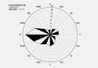**附图1：项目地理位置图 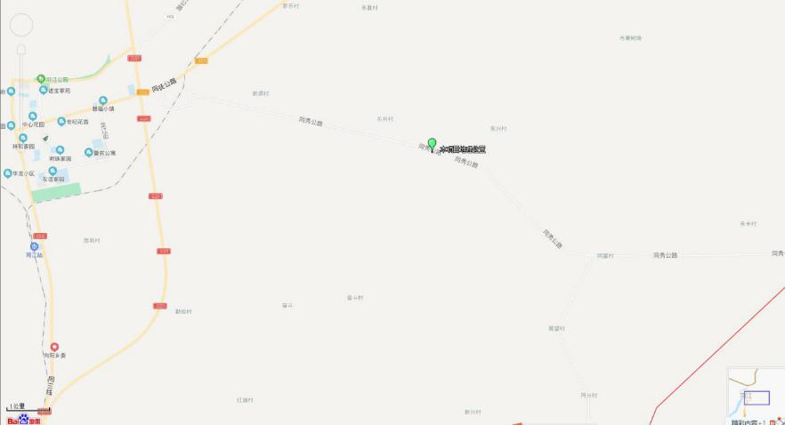**

地理位置

**附图2：厂区平面布置图**

**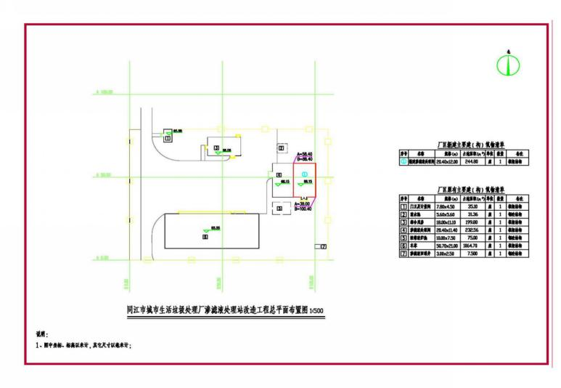**

**附图3 车间平面布置图**

**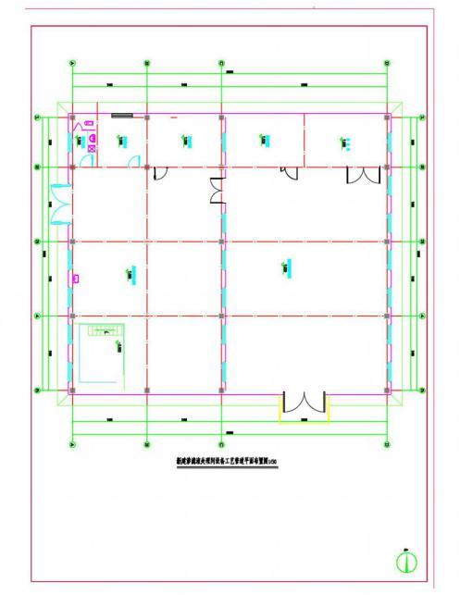**

**附图3：项目环境保护目标分布图**

 **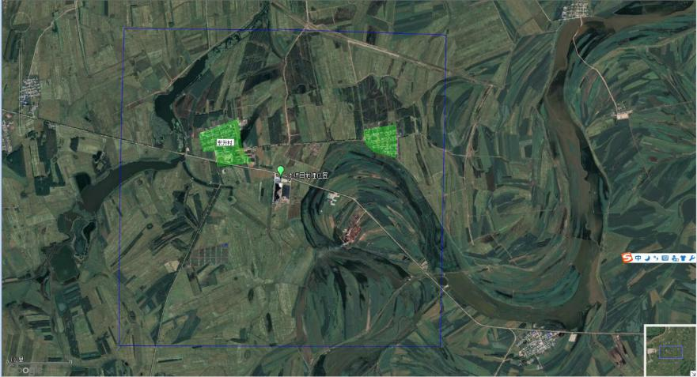**

项目位置

东兴村

东升村

图例

项目地理位置

环境敏感点

大气评价范围

**附件1：建设项目大气环境影响评价自查表**

| 工作内容 | | 自查项目 | | | | | | | | | | | | | | | | | | | | | |
| --- | --- | --- | --- | --- | --- | --- | --- | --- | --- | --- | --- | --- | --- | --- | --- | --- | --- | --- | --- | --- | --- | --- | --- |
| 评价等级与范围 | 评价等级 | 一级□ | | | | | | 二级☑ | | | | | | | | 三级□ | | | | | | | |
| 评价范围 | 边长=50km□ | | | | | | 边长5~50km☑ | | | | | | | | 边长=5km□ | | | | | | | |
| 评价因子 | SO2+NOx排放量 | ≥2000t/a□ | | | | | | 500~2000t/a□ | | | | | | | | ＜500t/a□ | | | | | | | |
| 评价因子 | 基本污染物（）  其他污染物（NH3、H2S） | | | | | | | | | | | | | 包括二次PM2.5□  不包括二次PM2.5□ | | | | | | | | |
| 评价标准 | 评价标准 | 国家标准☑ | | | 地方标准□ | | | | | 附录D☑ | | | | | | | | 其他标准□ | | | | | |
| 现状评价 | 环境功能区 | 一类区□ | | | | | 二类区☑ | | | | | | | | | 一类区和二类区□ | | | | | | | |
| 评价基准年 | （2018）年 | | | | | | | | | | | | | | | | | | | | | |
| 环境空气质量现状调查数据来源 | 长期例行监测数据 | | | | | 主管部门发布的数据☑ | | | | | | | | | 现状补充监测☑ | | | | | | | |
| 现状评价 | 达标区□☑ | | | | | | | | | | | | | | 不达标区□ | | | | | | | |
| 污染源  调查 | 调查内容 | 本项目正常排放源☑  本项目非正常排放源☑  现有污染源□ | | | | | | | 拟替代的污染源□ | | | | 其他在建、拟建项目  污染源□ | | | | | | | | | 区域污染源□ | |
| 大气环境影响预测与评价 | 预测模型 | AERMOD□ | | ADMS□ | | AUSTAL2000□ | | | | | | EDMS/AEDT□ | | | | | CALPUFF□ | | | 网格模型□ | | | 其他☑ |
| 预测范围 | 边长≥50km□ | | | | | 边长5~50km□ | | | | | | | | | 边长=5km☑ | | | | | | | |
| 预测因子 | 预测因子（NH3、H2S） | | | | | | | | | | | | | | 包括二次PM2.5□  不包括二次PM2.5☑ | | | | | | | |
| 正常排放短期浓度贡献值 | C本项目最大占标率≤100%□ | | | | | | | | | | | | | | C本项目最大占标率＞100%□ | | | | | | | |
| 正常排放年均浓度贡献值 | 一类区 | C本项目最大占标率≤10%□ | | | | | | | | | | | | | C本项目最大占标率＞10%□ | | | | | | | |
| 二类区 | C本项目最大占标率≤30%□ | | | | | | | | | | | | | C本项目最大占标率＞30%□ | | | | | | | |
| 非正常排放1h浓度贡献值 | 非正常持续时长  （）h | | | | c非正常占标率≤100%□ | | | | | | | | | | c非正常占标率＞100%□ | | | | | | | |
| 保证率日平均浓度和年平均浓度叠加值 | C叠加达标□ | | | | | | | | | | | | | | C叠加不达标□ | | | | | | | |
| 区域环境质量的整体变化情况 | k≤-20%□ | | | | | | | | | | | | | | k＞-20%□ | | | | | | | |
| 环境监测计划 | 污染源监测 | 监测因子：（） | | | | | | | | | 有组织废气监测□  无组织废气监测□ | | | | | | | | 无监测□ | | | | |
| 环境质量监测 | 监测因子：（NH3、H2S） | | | | | | | | | 监测点位数（2） | | | | | | | | 无监测□ | | | | |
| 评价结论 | 环境影响 | 可以接受☑不可以接受□ | | | | | | | | | | | | | | | | | | | | | |
| 大气环境防护距离 | 距（）厂界最远（）m | | | | | | | | | | | | | | | | | | | | | |
| 污染源年排放量 | SO2：（）t/a | | | | NOx：（）t/a | | | | | | | | 颗粒物：（）t/a | | | | | | | VOCs：（）t/a | | |
| 注：“□”为勾选项，填“√”；“（）”为内容填写项 | | | | | | | | | | | | | | | | | | | | | | | |

**附件2：建设项目地表水环境影响评价自查表**

| 工作内容 | | 自查项目 | | | | | | | | | | | |
| --- | --- | --- | --- | --- | --- | --- | --- | --- | --- | --- | --- | --- | --- |
| 影响识别 | 影响类型 | 水污染影响型☑；水文要素影响型□ | | | | | | | | | | | |
| 水环境保护目标 | 饮用水水源保护区□；饮用水取水口□；涉水的自然保护区□；重要湿地□； 重点保护与珍稀水生生物的栖息地□；重要水生生物的自然产卵场及索饵场、越冬场和洄游通道、天然渔场等渔业水体□；涉水的风景名胜区□；其他□ | | | | | | | | | | | |
| 影响途径 | 水污染影响型 | | | | | 水文要素影响型 | | | | | | |
| 直接排放□；间接排放□；其他☑ | | | | | 水温□；径流□；水域面积□ | | | | | | |
| 影响因子 | 持久性污染物□；有毒有害污染物□；非持久性污染物□；pH值□；热污染□；富营养化□；其他☑ | | | | | 水温□；水位（水深）□；流速□；流量□；其他□ | | | | | | |
| 评价等级 | | 水污染影响型 | | | | | 水文要素影响型 | | | | | | |
| 一级□；二级□；三级A □；三级B☑ | | | | | 一级□；二级□；三级□ | | | | | | |
| 现状调查 | 区域污染源 | 调查项目 | | | | | 数据来源 | | | | | | |
| 已建□；在建□；拟建□；其他□ | | 拟替代的污染源□ | | | 排污许可证□；环评□；环保验收□；既有实测□；现场监测□；入河排放口数据□；其他□ | | | | | | |
| 受影响水体水环境质量 | 调查时期 | | | | | 数据来源 | | | | | | |
| 丰水期□；平水期□；枯水期□；冰封期□  春季□；夏季□；秋季□；冬季□ | | | | | 生态环境保护主管部门□；补充监测□；其他□ | | | | | | |
| 区域水资源开发利用状况 | 未开发□；开发量40%以下□；开发量40%以上□ | | | | | | | | | | | |
| 水文情势调查 | 调查时期 | | | | | 数据来源 | | | | | | |
| 丰水期□；平水期□；枯水期□；冰封期□ 春季□；夏季□；秋季□；冬季□ | | | | | 水行政主管部门□；补充监测□；其他□ | | | | | | |
| 补充监测 | 监测时期 | | | | | 监测因子 | | | | | 监测断面或点位 | |
| 丰水期□；平水期□；枯水期□；冰封期□ 春季□；夏季□；秋季□；冬季□ | | | | | （） | | | | | 监测断面或点位个数（）个 | |
| 现状评价 | 评价范围 | 河流：长度（）km；湖库、河口及近岸海域：面积（）km2 | | | | | | | | | | | |
| 评价因子 | （） | | | | | | | | | | | |
| 评价标准 | 河流、湖库、河口：Ⅰ类□；Ⅱ类□；Ⅲ类□；Ⅲ类□√；Ⅴ类□  近岸海域：第一类□；第二类□；第三类□；第四类□  规划年评价标准（） | | | | | | | | | | | |
| 评价时期 | 丰水期□；平水期□；枯水期□；冰封期□ 春季□；夏季□；秋季□；冬季□ | | | | | | | | | | | |
| 评价结论 | 水环境功能区或水功能区、近岸海域环境功能区水质达标状况□：达标□；不达标□ 水环境控制单元或断面水质达标状况□：达标□；不达标□ 水环境保护目标质量状况□：达标□；不达标□ 对照断面、控制断面等代表性断面的水质状况□：达标□；不达标□  底泥污染评价□ 水资源与开发利用程度及其水文情势评价□ 水环境质量回顾评价□ 流域（区域）水资源（包括水能资源）与开发利用总体状况、生态流量管理要求与现状满足程度、建设项目占用水域空间的水流状况与河湖演变状况□ | | | | | | | | | | | 达标区□  不达标区□ |
| 影响预测 | 预测范围 | 河流：长度（）km；湖库、河口及近岸海域：面积（）km2 | | | | | | | | | | | |
| 预测因子 | （） | | | | | | | | | | | |
| 预测时期 | 丰水期□；平水期□；枯水期□；冰封期□ 春季□；夏季□；秋季□；冬季□ 设计水文条件□ | | | | | | | | | | | |
| 预测情景 | 建设期□；生产运行期□；服务期满后□ 正常工况□；非正常工况□ 污染控制和减缓措施方案□ 区（流）域环境质量改善目标要求情景□ | | | | | | | | | | | |
| 预测方法 | 数值解□：解析解□；其他□  导则推荐模式□：其他□ | | | | | | | | | | | |
| 影响评价 | 水污染控制和水环境影响减缓措施有效性评价 | 区（流）域水环境质量改善目标□；替代削减源□ | | | | | | | | | | | |
| 水环境影响评价 | 排放口混合区外满足水环境管理要求□ 水环境功能区或水功能区、近岸海域环境功能区水质达标□ 满足水环境保护目标水域水环境质量要求□ 水环境控制单元或断面水质达标□ 满足重点水污染物排放总量控制指标要求，重点行业建设项目，主要污染物排放满足等量或减量替代要求□  满足区（流）域水环境质量改善目标要求□ 水文要素影响型建设项目同时应包括水文情势变化评价、主要水文特征值影响评价、生态流量符合性评价□ 对于新设或调整入河（湖库、近岸海域）排放口的建设项目，应包括排放口设置的环境合理性评价□ 满足生态保护红线、水环境质量底线、资源利用上线和环境准入清单管理要求□ | | | | | | | | | | | |
| 污染源排放量核算 | 污染物名称 | | | 排放量/（t/a） | | | | | 排放浓度/（mg/L） | | | |
| （） | | | （） | | | | | （） | | | |
| 替代源排放情况 | 污染源名称 | 排污许可证编号 | | | 污染物名称 | | 排放量/（t/a） | | | 排放浓度/（mg/L） | | |
| （） | （） | | | （） | | （） | | | （） | | |
| 生态流量确定 | 生态流量：一般水期（）m3/s；鱼类繁殖期（）m3/s；其他（）m3/s  生态水位：一般水期（）m；鱼类繁殖期（）m；其他（）m | | | | | | | | | | | |
| 防治措施 | 环保措施 | 污水处理设施□；水文减缓设施□；生态流量保障设施□；区域削减□；依托其他工程措施□；其他□ | | | | | | | | | | | |
| 监测计划 |  | | 环境质量 | | | | | 污染源 | | | | |
| 监测方式 | | 手动 □；自动 □；无监测 □ | | | | | 手动 □；自动 □；无监测 □ | | | | |
| 监测点位 | | （） | | | | | （） | | | | |
| 监测因子 | | （） | | | | | （） | | | | |
| 污染物排放清单 | □ | | | | | | | | | | | |
| 评价结论 | | 可以接受☑；不可以接受□ | | | | | | | | | | | |
| 注：“□”为勾选项，可√；“（）”为内容填写项；“备注”为其他补充内容。 | | | | | | | | | | | | | |

**附件3：建设项目环境风险影响评价自查表**

|  |  |  |  |  |  |  |  |  |  |  |  |  |  |
| --- | --- | --- | --- | --- | --- | --- | --- | --- | --- | --- | --- | --- | --- |
| 工作内容 | | | 完成情况 | | | | | | | | | | |
| 风险调查 | 危险物质 | 名称 |  |  |  | |  | |  | |  |  |  |
| 存在总量/t |  |  |  | |  | |  | |  |  |  |
| 环境敏感性 | 大气 | 500m范围内人口数 人 | | | | | | 5km范围内人口数 人 | | | | |
| 每公里管段周边200m范围内人口数（最大） | | | | | | | | | 人 | |
| 地表水 | 地表水功能敏感性 | | | F1 □ | | | | F2 □ | | F3 ☑ | |
| 环境敏感目标分级 | | | S1 □ | | | | S2 □ | | S3 ☑ | |
| 地下水 | 地下水功能敏感性 | | | G1 □ | | | | G2 □ | | G3 ☑ | |
| 包气带防污性能 | | | D1 □ | | | | D2 □ | | D3 □ | |
| 物质及工艺系统危险性 | | Q值 | Q<1□ | | | 1≤Q<10□☑ | | | | 10≤Q<100□ | | Q>100□ | |
| M值 | M1□ | | | M2 □ | | | | M3 □ | | M4 □ | |
| P值 | P1□ | | | P2 □ | | | | P3 □ | | P4 □ | |
| 环境敏感  程度 | | 大气 | E1□ | | | E2 □ | | | | | E3 □ | | |
| 地表水 | E1□ | | | E2 □ | | | | | E3 □ | | |
| 地下水 | E1□ | | | E2 □ | | | | | E3 ☑ | | |
| 环境风险潜势 | | Ⅲ+□ | Ⅲ □ | | | Ⅲ □ | | | | Ⅱ ☑ | | Ⅰ□ | |
| 评价等级 | | 一级 □ | | | | 二级 □ | | | | 三级 ☑ | | 简单分析 □ | |
| 风险识别 | 物质危险性 | 有毒有害□ | | | | | | 易燃易爆 □ | | | | | |
| 环境风险  类型 | 泄露☑ | | | | 火灾、爆炸引发伴生/次生污染物排放 □ | | | | | | | |
| 影响途径 | 大气 □ | | | | 地表水 □ | | | | | 地下水 ☑ | | |
| 事故情形分析 | | 源强设定方法 | 计算法 □ | | | 经验估算法 □ | | | | | 其他估算法 □ | | |
| 风险预测与评价 | 大气 | 预测模型 | SLAB □ | | | AFTOX □ | | | | | 其他 □ | | |
| 预测结果 | 大气毒性终点浓度-1 最大影响范围 m | | | | | | | | | | |
| 大气毒性终点浓度-2 最大影响范围 m | | | | | | | | | | |
| 地表水 | 最近环境敏感目标 ，到达时间 h | | | | | | | | | | | |
| 地下水 | 下游厂区边界到达时间 d | | | | | | | | | | | |
| 最近环境敏感目标 ，到达时间 d | | | | | | | | | | | |
| 重点风险防范  措施 | | 1. 加强污水管道、建构筑物、设备的检修和管理，合理安排检修时间； 2. 严格控制处理单元水量、水质、停留时间、负荷强度等工艺参数，确保处理效果稳定性，同时，配备水量、水质分析监控设备，定期取样检测。   （3）发生事故时，迅速查清事故原因，启动备用设备等，加强水质监测，合理调整运行参数，将废水事故排放控制在最短时间内。  （4）污水处理厂管理人员加强运行管理，关键设备采用一用一备，确保污水处理厂安全稳定运行，从而尽可能的降低事故排污情况的发生。 | | | | | | | | | | | |
| 评价结论与建议 | | 本项目不存在重大危险源，项目发生环境风险的类型和几率都很小，通过加强管理、采取有效措施，加强对运管员工防范事故风险能力的培训，制定事故应急预案等，可进一步降低环境风险发生的几率和造成的影响。本项目的环境风险在可接受的范围内。 | | | | | | | | | | | |
| 注：“□”为勾选项，“ ”为填写项。 | | | | | | | | | | | | | |

**附件4：排污许可证**

**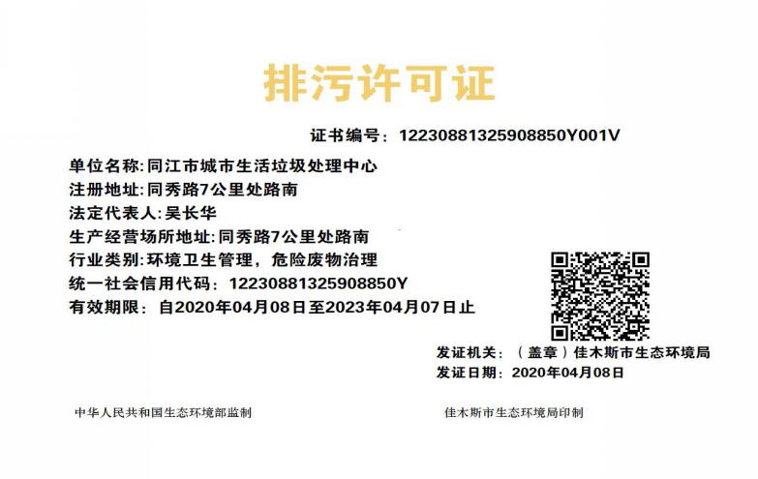**

**附件5：关于同江市城市生活垃圾处理工程环境影响报告书的批复**

**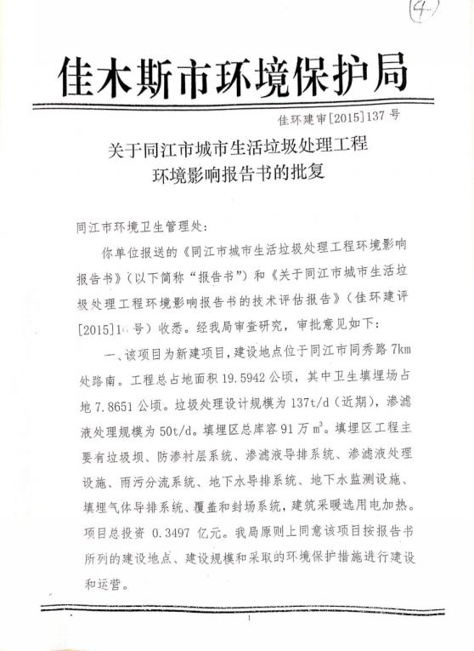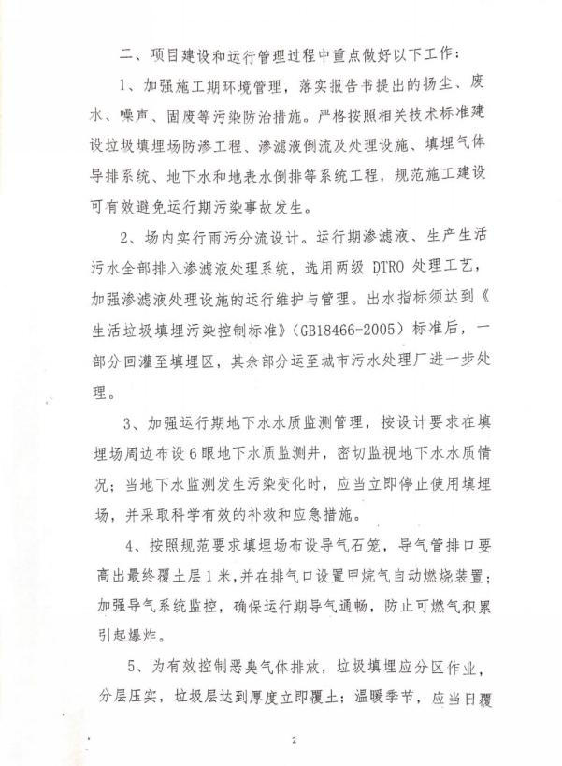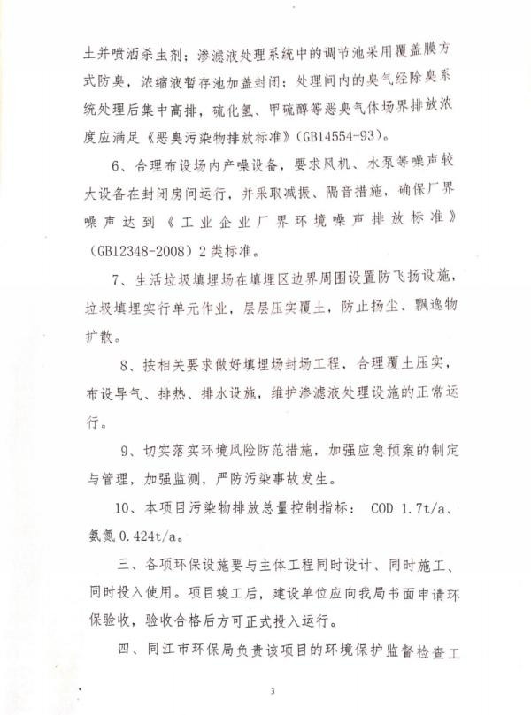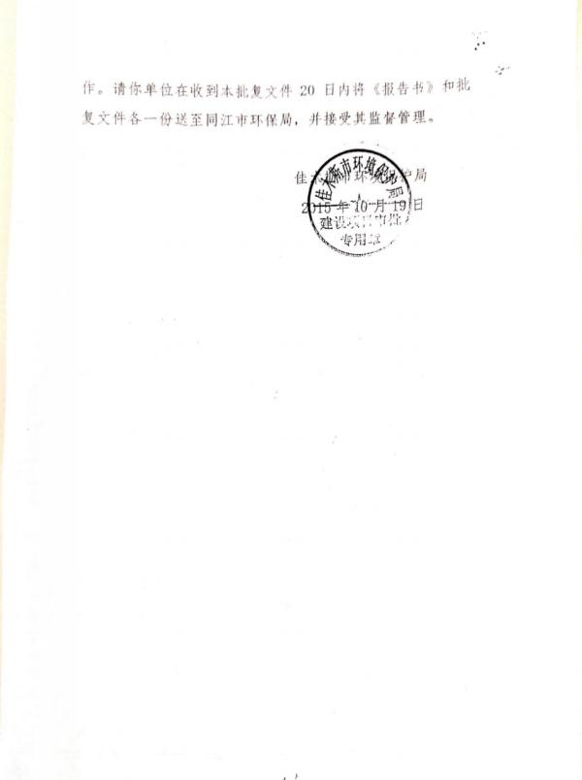**

**附件6：关于同江市城市生活垃圾处理工程竣工环境保护验收意见的函**

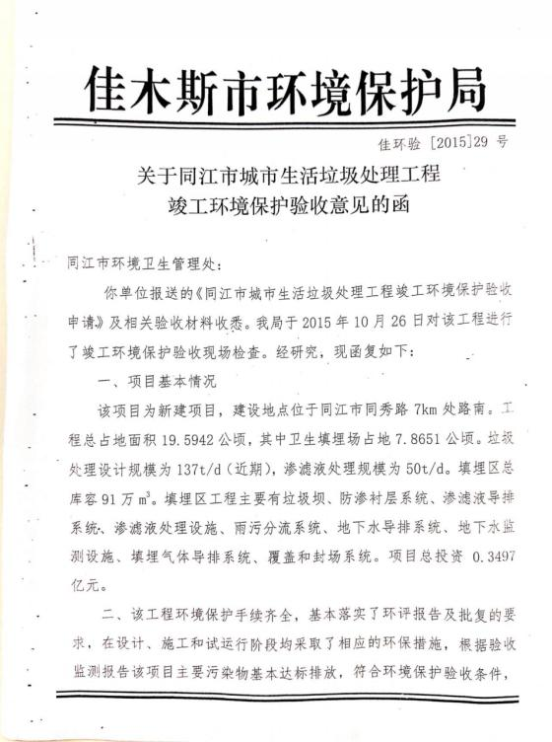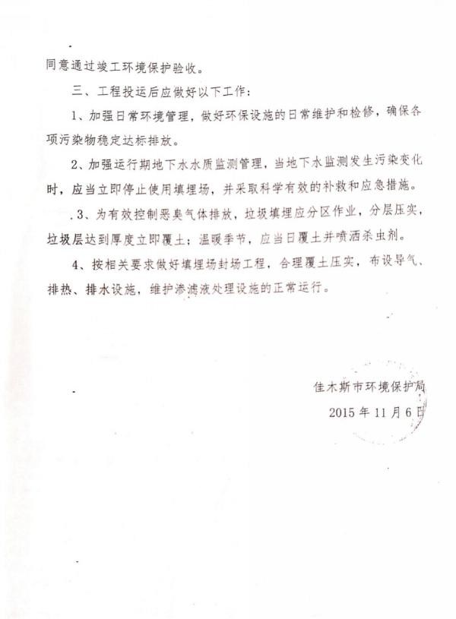

**附件7：关于同江市城市医疗废物集中处置中心建设项目环境影响报告书的批复**

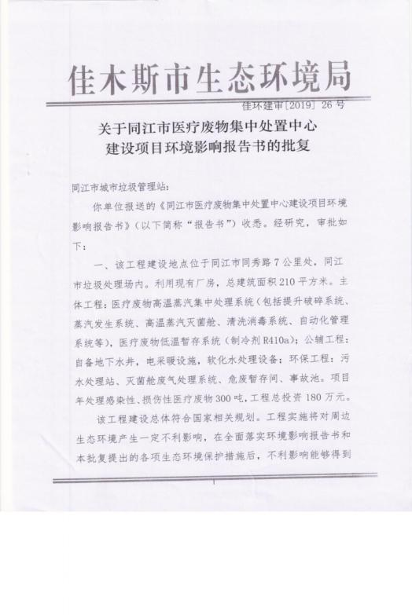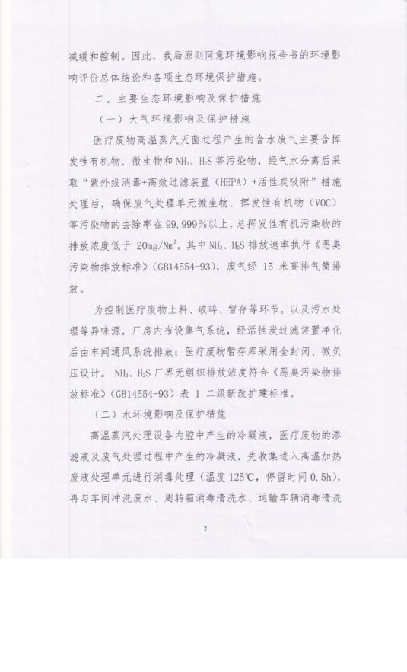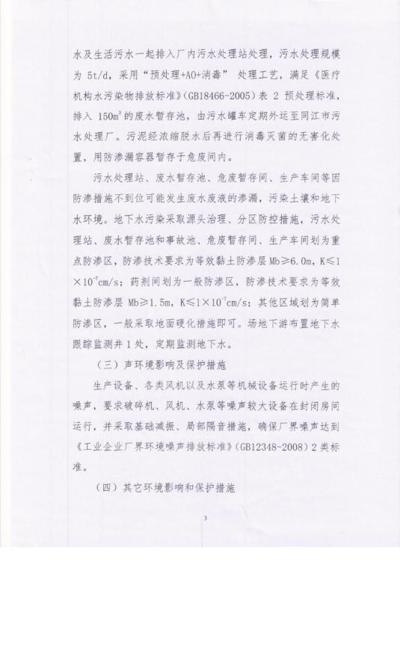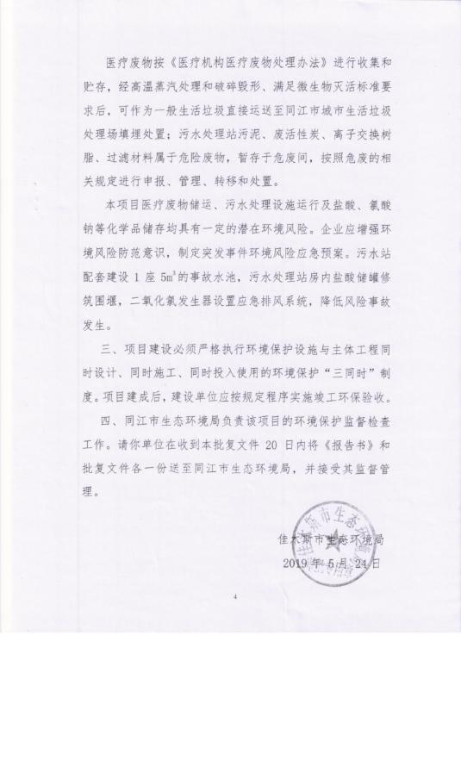

**附件8：同江市医疗废物集中处置中心建设项目竣工环境保护验收意见**

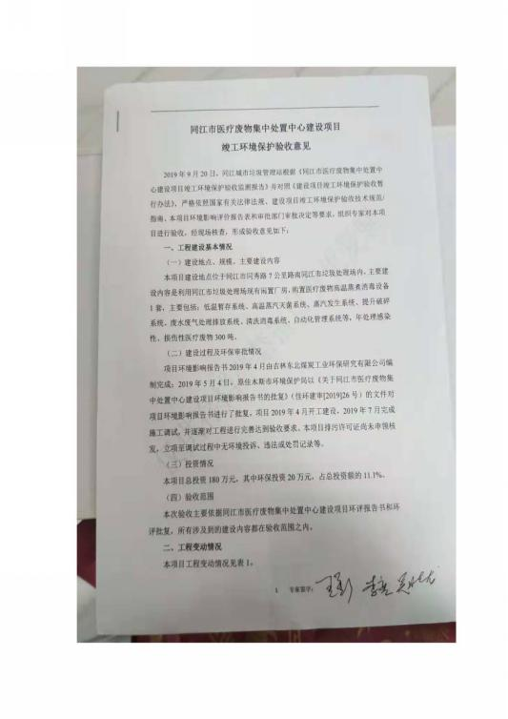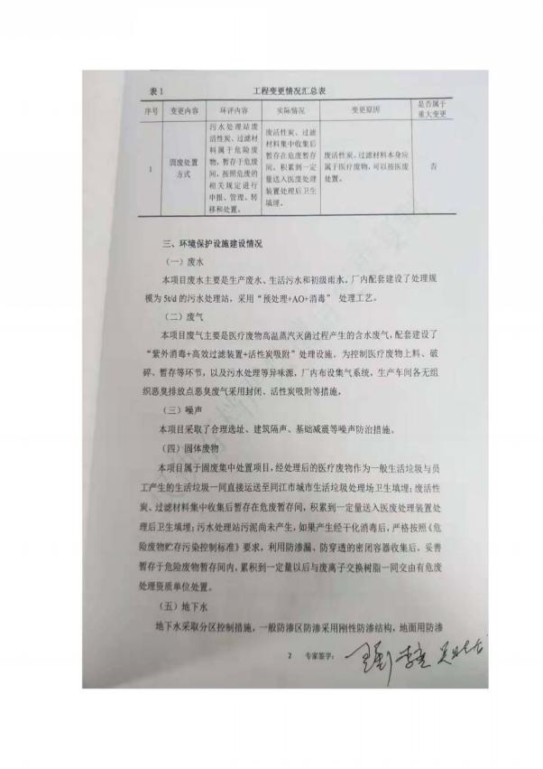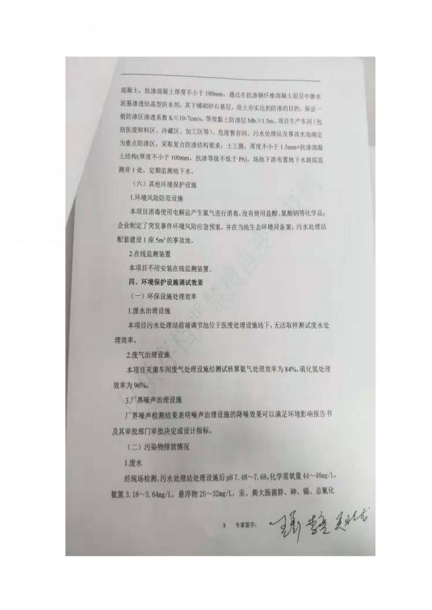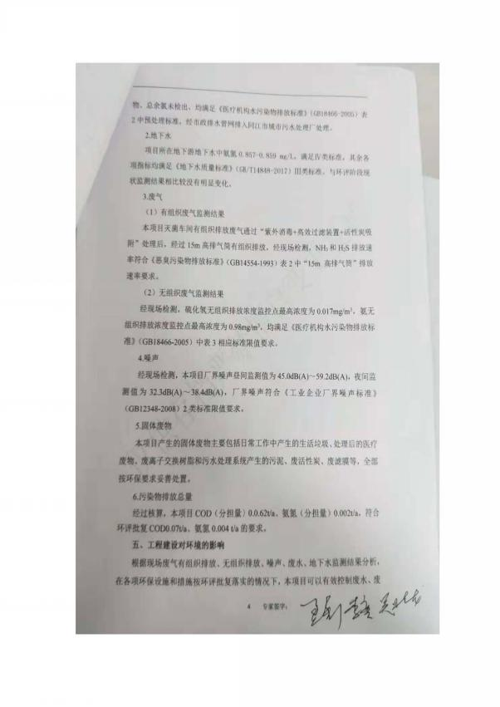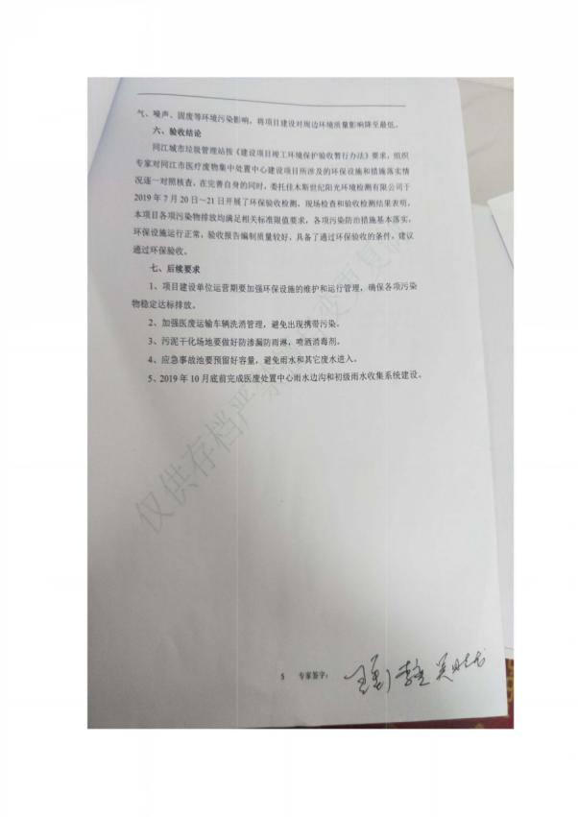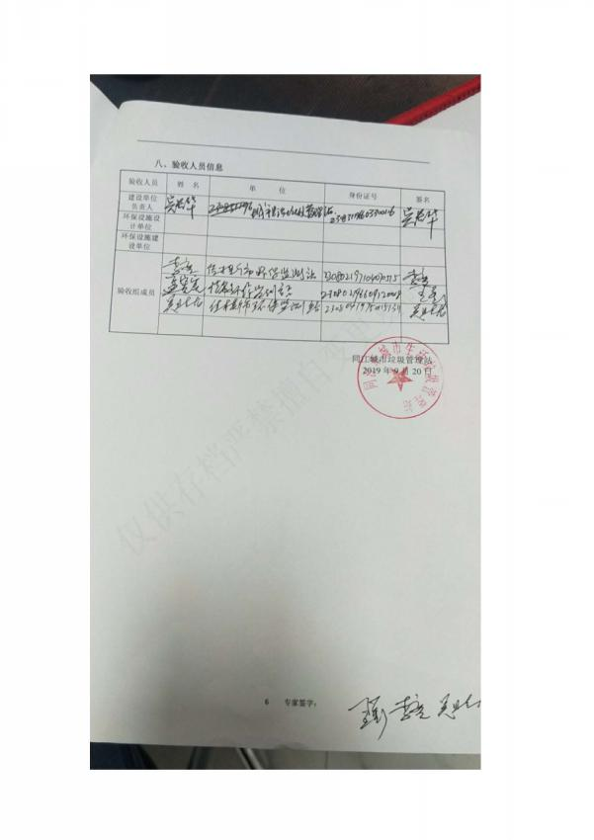

**附件9：环境质量监测报告**

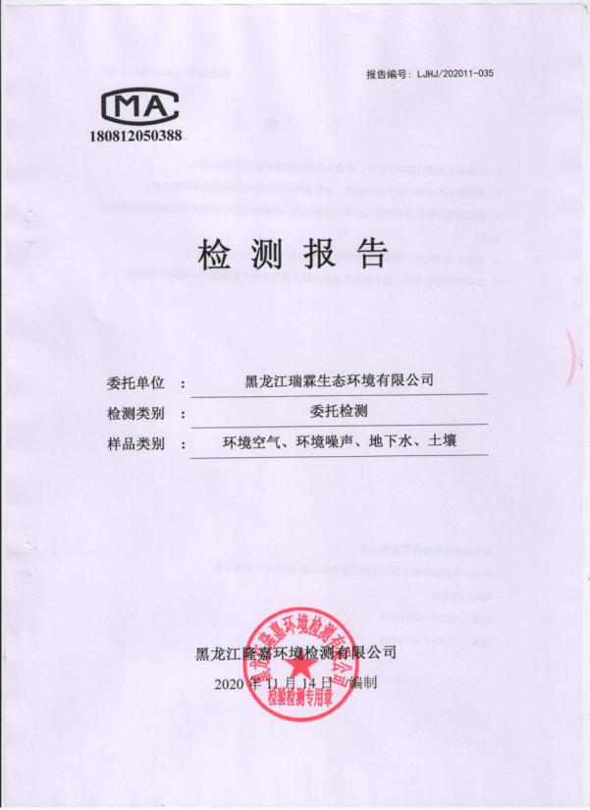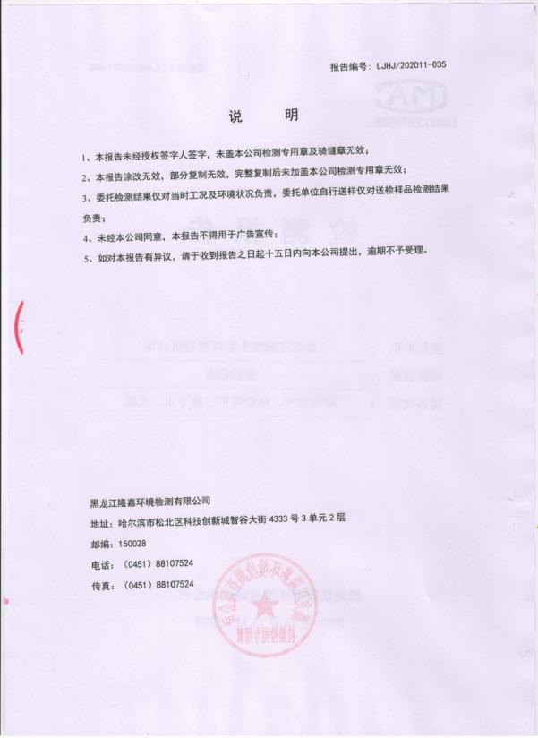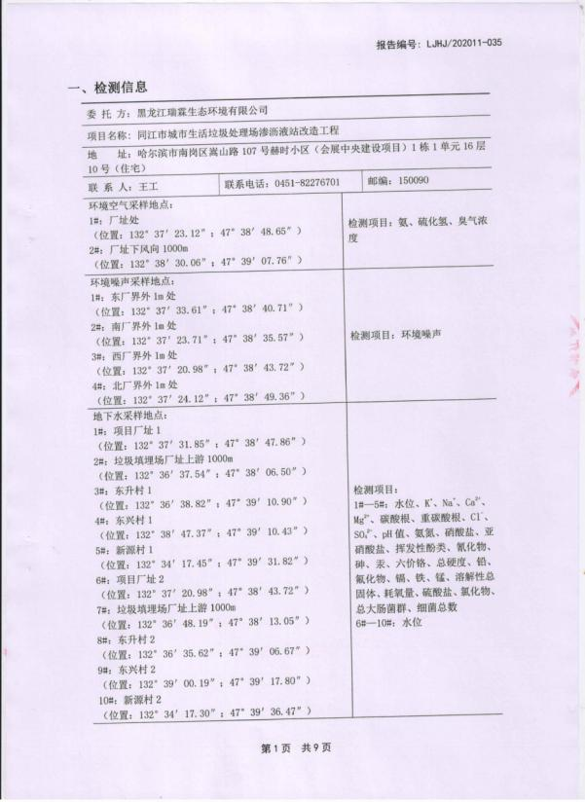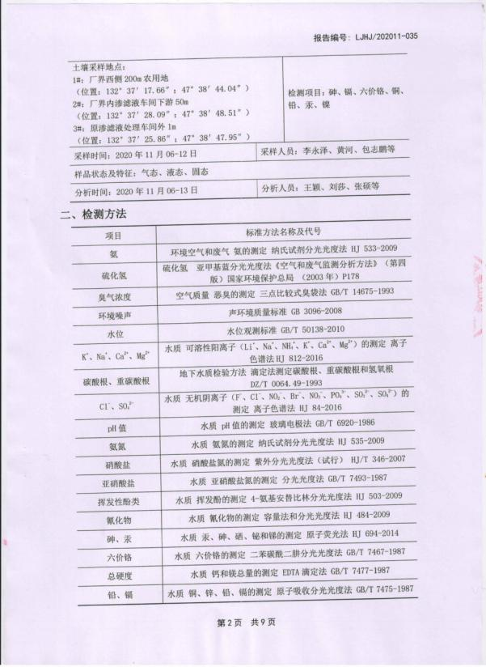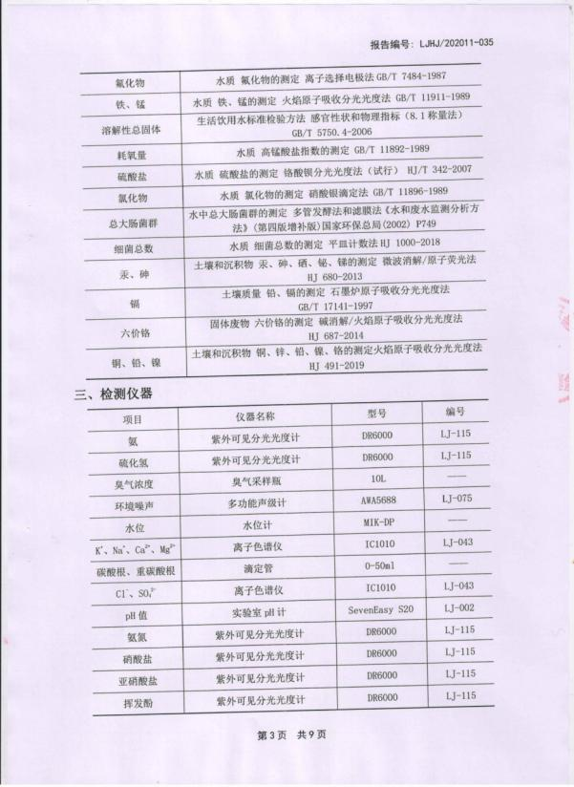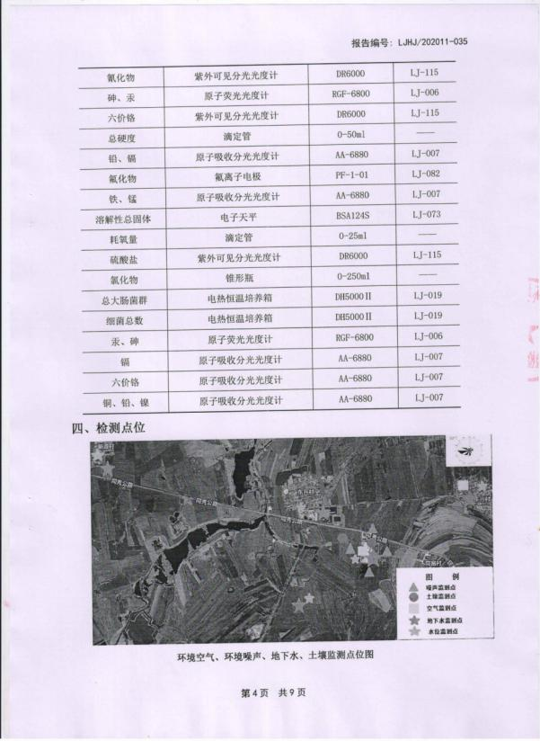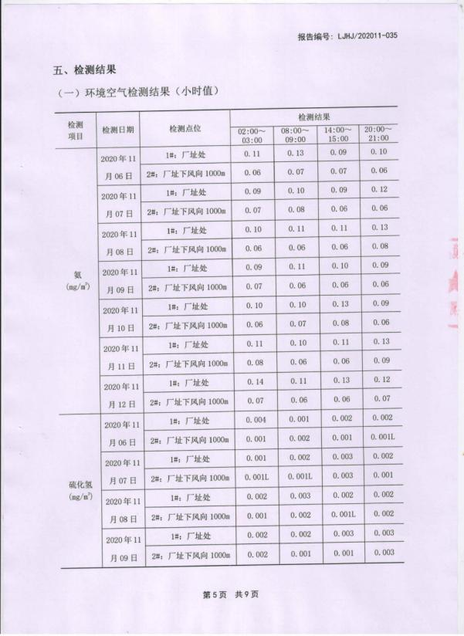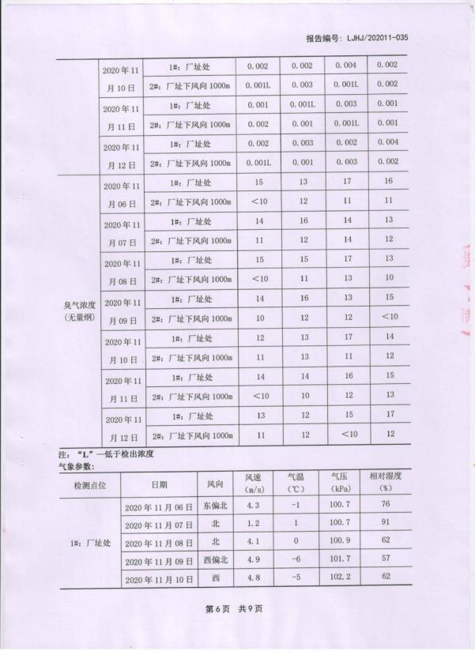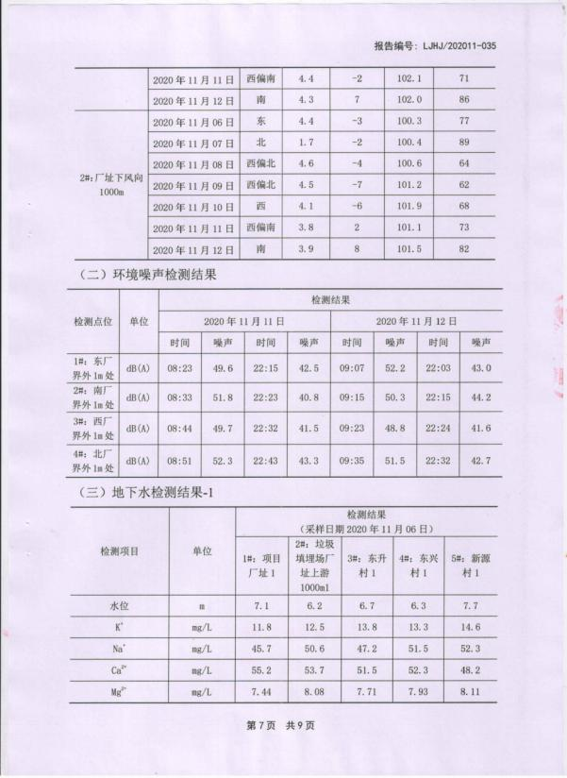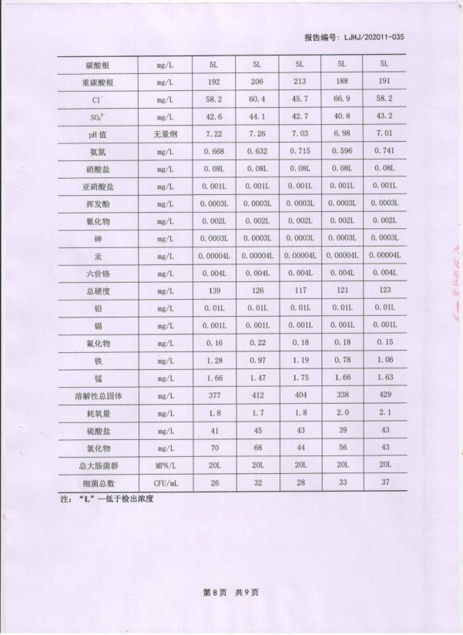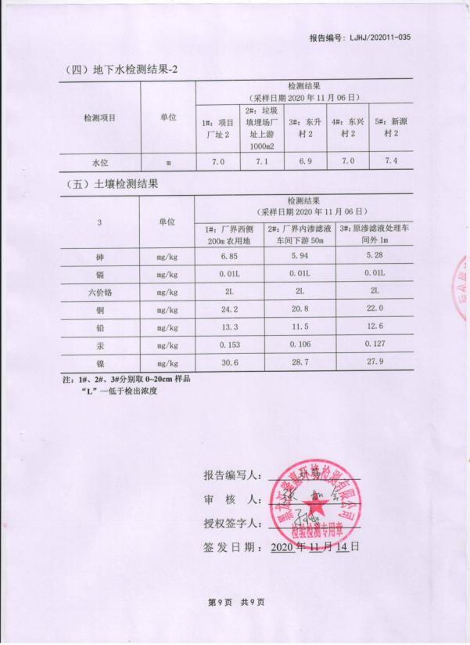

**附件10:土壤监测报告**

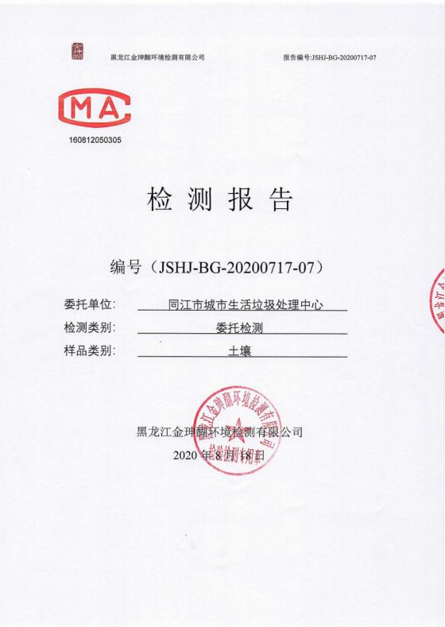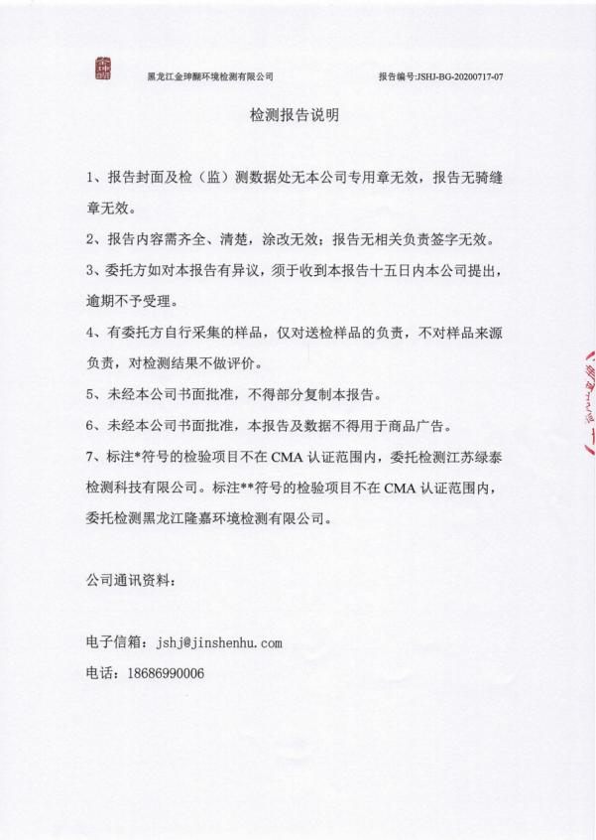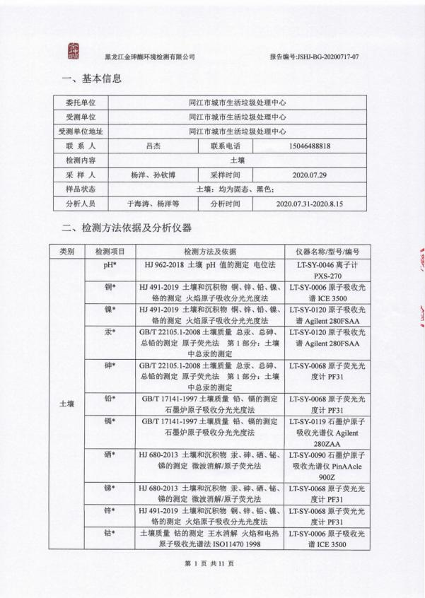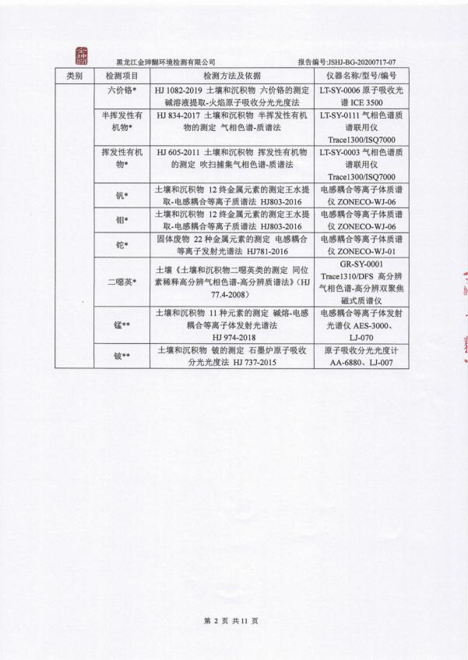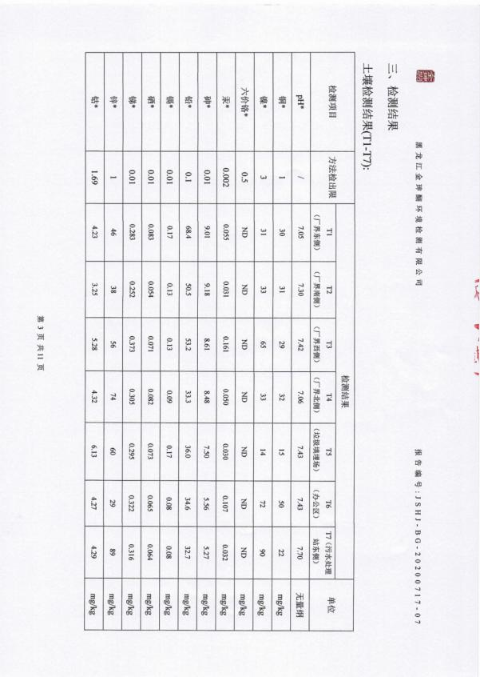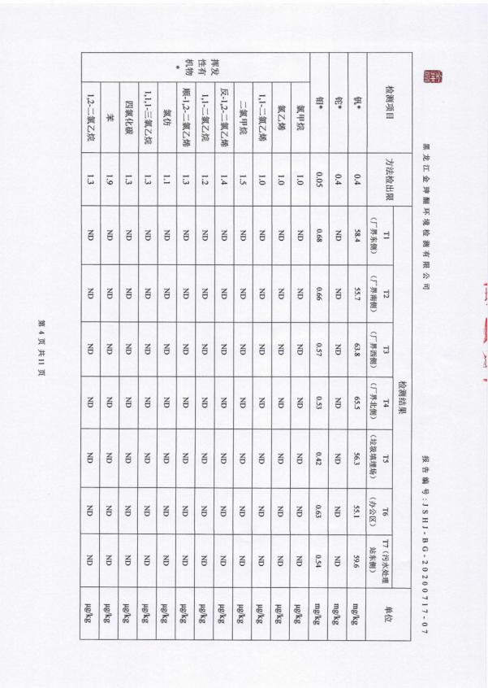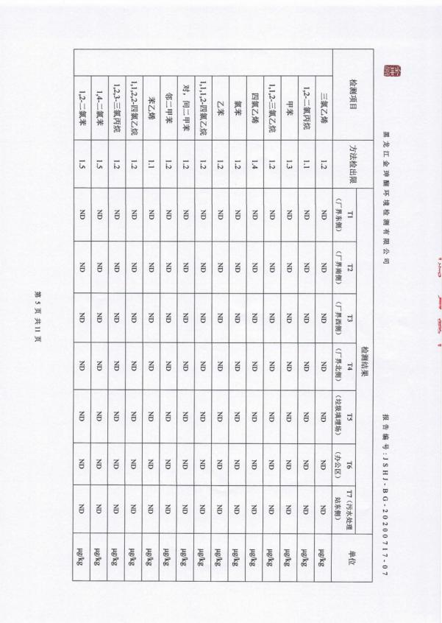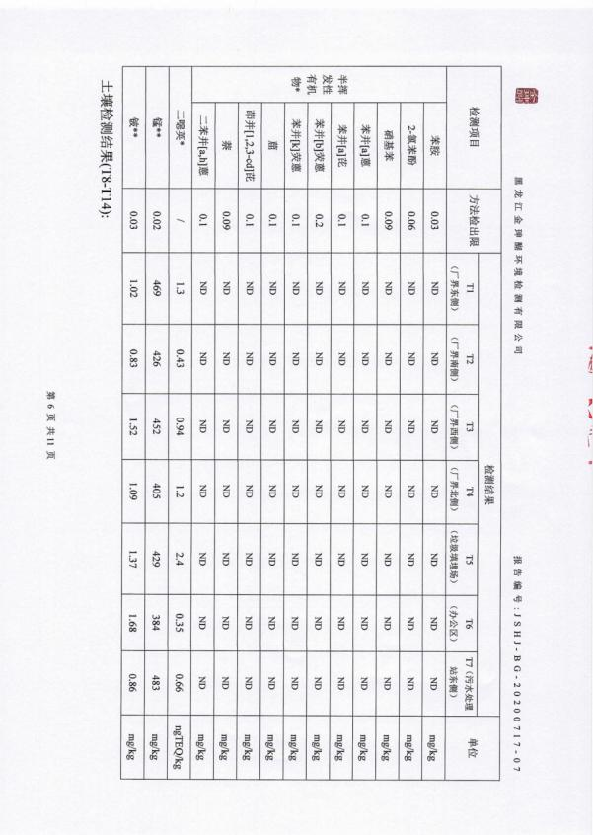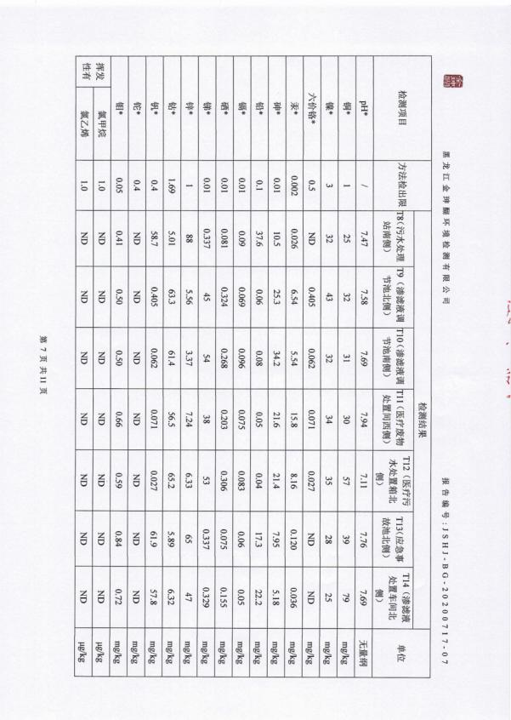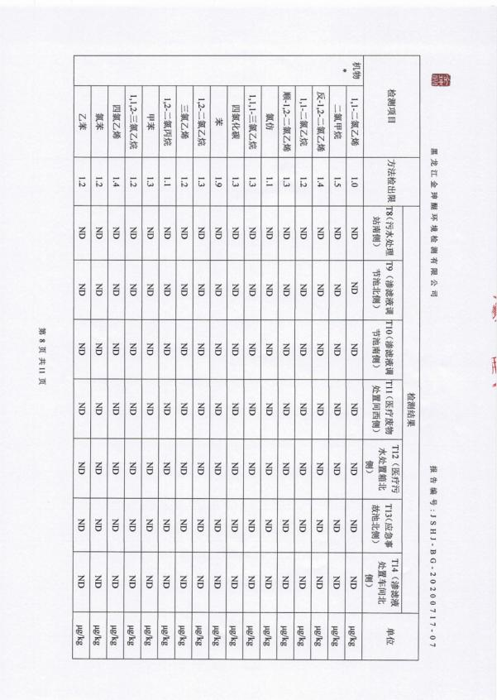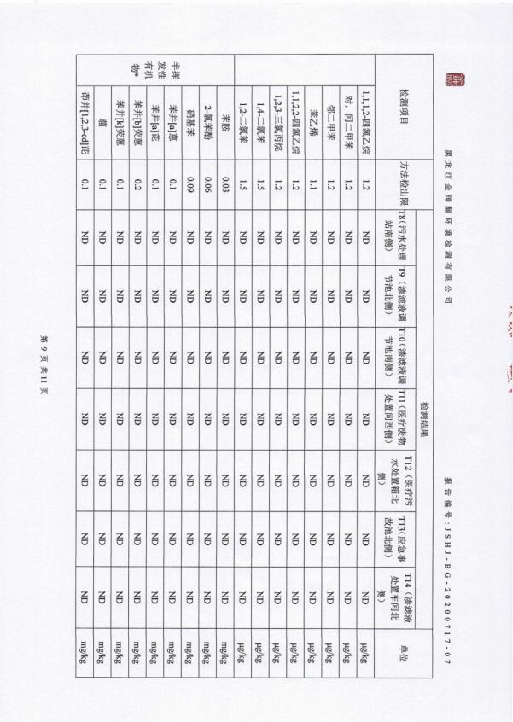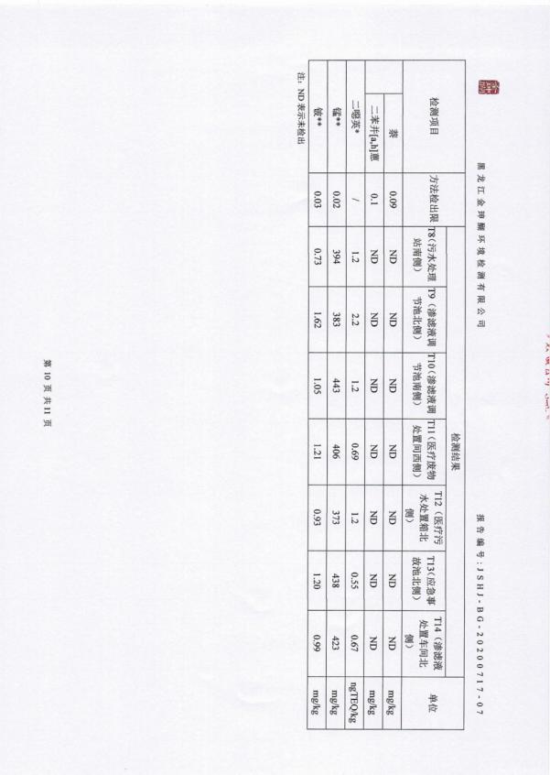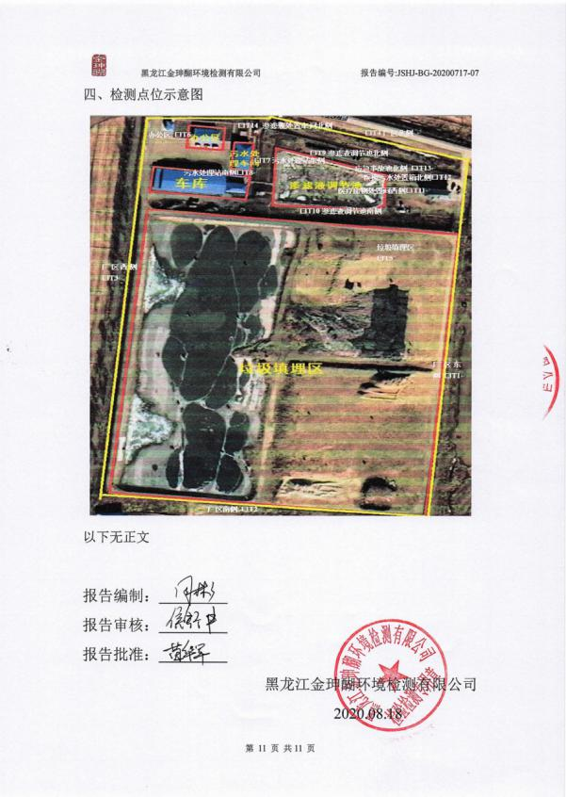

**附件11：废水监测报告**

